# 小说新书推荐

## 同名同姓受害者协会

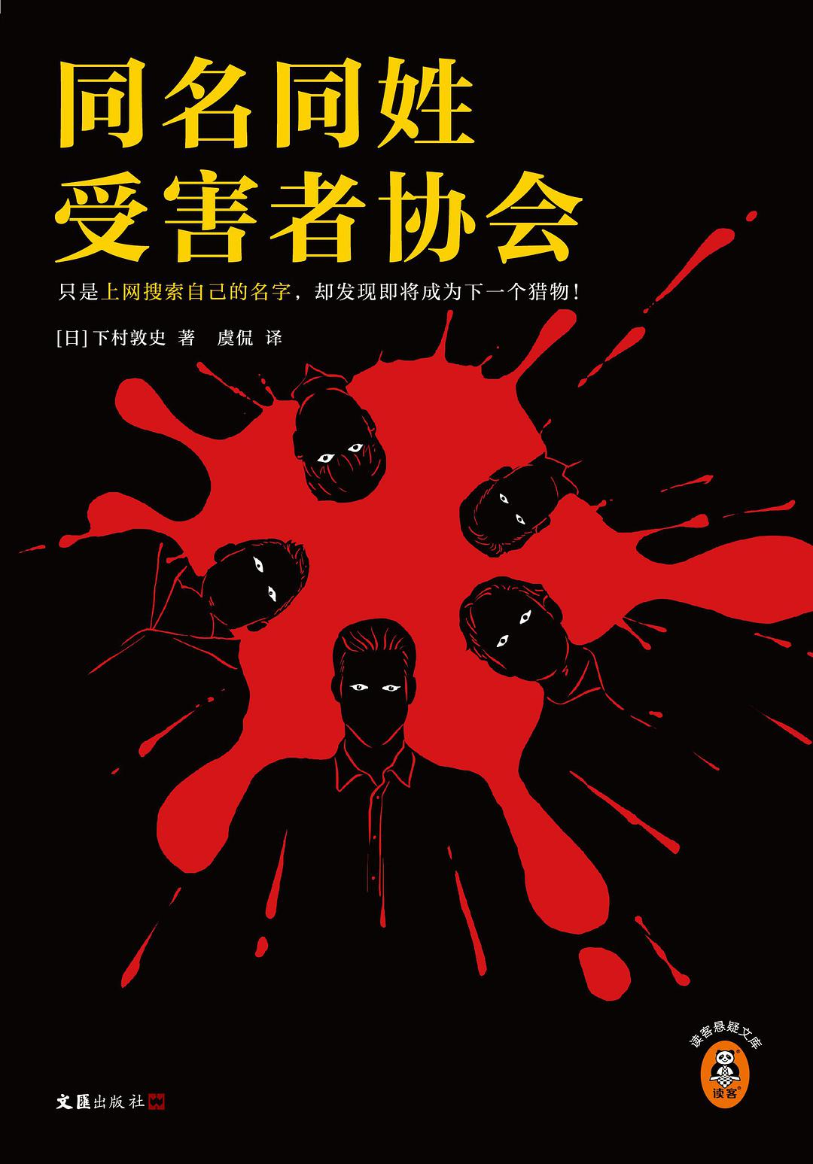

### 基本信息

作者:  
[日]  
下村敦史  
出版社:  
文汇出版社  
出品方:  
读客文化  
原作名:  
同姓同名  
译者:  
虞侃  
出版年:  
2022-4-2  
页数:  
304  
定价:  
45  
装帧:  
平装  
丛书:  
读客悬疑文库：下村敦史作品  
ISBN:  
9787549637270

### 豆瓣评分

7.7

### 评分占比

五星： 23.9%  
 四星： 44.8%  
 三星： 25.5%  
 二星： 4.4%  
 一星： 1.5%

### 作者简介

[日]下村敦史 新锐推理鬼才，日本推理作家协会成员，1981年出生于日本京都。 下村敦史对写作抱有超乎常人的热爱。他连续九年挑战日本推理至高荣誉江户川乱步奖，在第60届中摘得桂冠。他的作品还入围了日本推理作家协会奖、大薮春彦奖等诸多推理界重磅奖项。 他关注多元社会议题，作品涉猎警察小说、司法悬疑、冒险小说、医疗推理、山岳推理等多领域。每聚焦一个题材，下村敦史都会潜心研究大量文献资料，将专业知识与故事严密融合，力求作品兼具真实度、深度与娱乐性。 《同名同姓受害者协会》直击舆论暴力、人肉搜索等网络社会困境。“全员同名同姓”的天才设定、伏线千里的诡计、多重反转的剧情，让本书一举夺下“本格推理BEST10”第2名和“这本推理小说了不起！”第3名的耀眼成绩，获得如潮好评。

### 作品简介

【内容简介】 你有没有在网上搜索过自己的名字？ 你有没有想过，自己会因为名字，成为全网追杀的猎物？ 一起震惊全国的惨案，幼女被连捅二十八刀。凶手的身份保密，名字却遭到泄露——大山正纪。 一夜之间，只要与大山正纪同名同姓，就被怀疑为凶手，甚至沦为肆意泄愤的对象。从社交网络到现实世界，他们被逼入绝境，无处可逃。 便利店店员、足球界希望之星、萌图绘画爱好者…… 为了夺回正常的人生，十位“大山正纪”秘密结盟，发誓要查明凶手的真身。他们渐渐发现，每一位看似普通的“大山正纪”，都怀揣着不可告人的秘密。而那桩看似水落石出的惨案，实则另有隐情。 【编辑推荐】 ◆只是上网搜索自己的名字，却发现即将成为下一个猎物！ ◆江户川乱步奖得主烧脑推理杰作！ ◆10个与凶手同名同姓的普通人，11段被同名同姓扭曲的人生！ ◆登榜“本格推理BEST10”、“这本推理小说了不起！” ◆登顶日本权威书评网bookmeter人气图书！ ◆推理大师有栖川有栖力、今村昌弘、芦泽央鼎力推荐！ ◆倒数80页颠覆整个故事！ ◆搜索与自己同名同姓的人，或许无异于寻找自己的分身，一个和自己一模一样的分身，据说遇上就会送命。——摘自本书 ◆直到翻开《同名同姓受害者协会》，才发现人肉搜索比想象中更恐怖！ 【媒体及名人推荐】 《同名同姓受害者协会》完成了推理小说最高难度的后空翻！——有栖川有栖（日本推理大师） 等我回过神来，才惊觉自己深陷重重陷阱！每翻一页，我都在感叹这本书太精彩了！——今村昌弘（日本推理作家） 这本书远远超乎我的想象极限！——芦泽央（日本推理作家） 前70%像行驶在高速公路上一样丝滑，后30%狂野飙车，刺激！——读者评价 这议题太适合当下的网络时代了！——读者评价 最后几页仍然在反转！你以为真凶是他，结果发现是他，看到最后居然是他！——读者评价

## 天堂之音，魔鬼之名

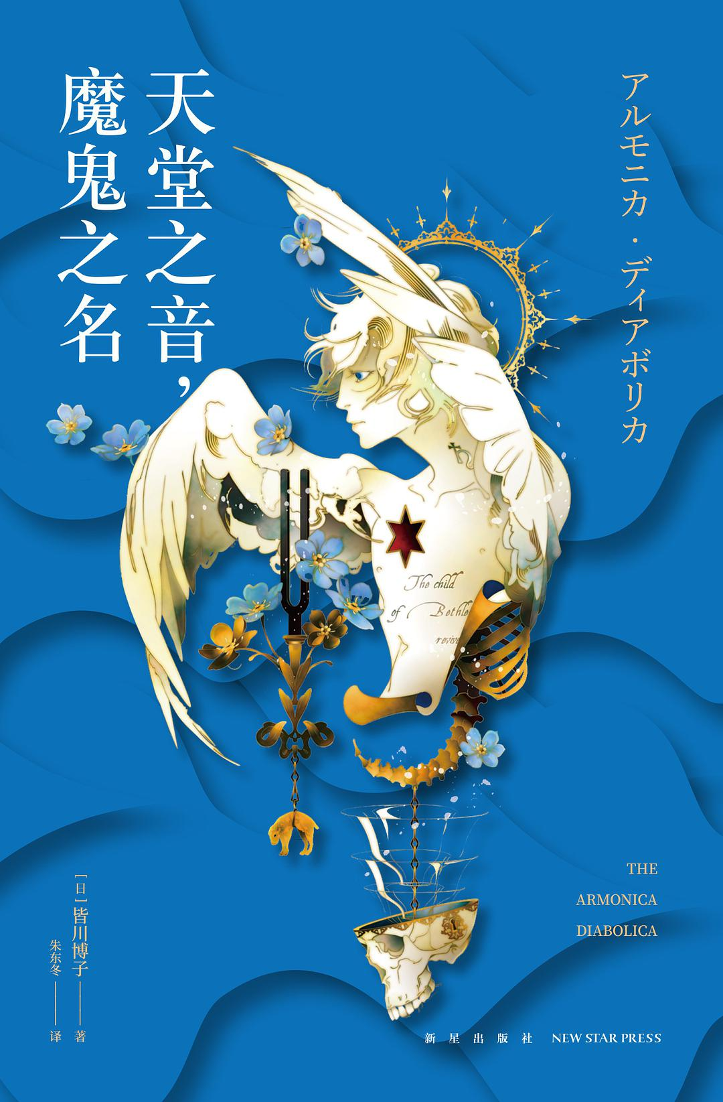

### 基本信息

作者:  
[日本]  
皆川博子  
出版社:  
新星出版社  
原作名:  
アルモニカ·ディアボリカ  
译者:  
朱东冬  
出版年:  
2022-4  
页数:  
468  
定价:  
58.00元  
装帧:  
平装  
丛书:  
午夜文库·日系佳作：皆川博子作品  
ISBN:  
9787513348607

### 豆瓣评分

7.3

### 评分占比

五星： 33.3%  
 四星： 31.6%  
 三星： 26.3%  
 二星： 8.8%  
 一星： 0.0%

### 作者简介

皆川博子，一九二九年生，自《海与十字架》出道成为儿童文学作家之后，受到中井英夫、赤江瀑等人的影响，转而创作悬疑、幻想文学。二十世纪八十年代开始涉足推理文学，在新本格推理的创作领域受到高度评价。 写作生涯囊括多项文学大奖，包括学研儿童文学奖、小说现代新人奖、日本推理作家协会奖、直木奖、柴田炼三郎奖、吉川英治文学奖、本格推理大奖、日本推理文学大奖等。 《剖开您是我的荣幸》以十八世纪的英国为背景。作家熟读狄更斯著作及英国十八世纪文史研究书籍，严谨的考究精神与精湛的写作功力，令本作受到业界与读者的一致好评，一举摘得第十二届本格推理大奖。

### 作品简介

执一把解剖刀，划破雾都伦敦的暗夜 以恶魔为名的乐器，借死亡传递的心愿 驱散阴霾、冲出禁忌之笼的究竟是？！ 直木奖、推理作家协会奖、本格推理大奖得主 皆川博子 “解剖教室”系列第二部 重磅登场 ------------------------------------------------ ★内容介绍 “阿尔莫妮卡·迪尔波利卡”，以恶魔为名的乐器却能奏出天籁之音。传言中，由于其音色过于悖德，神因而震怒，对设计者降下了天罚。 丹尼尔医生的解剖教室失去了往日的喧嚣，本、克拉伦斯和亚伯投入盲眼法官菲尔丁麾下，创办报道罪案的报纸。一件离奇的委托找上门来，将众人的视线引向牛津郊外的废弃矿坑，有人目击一具浮在空中的尸体，胸口写着神秘的话语：“伯利恒之子，醒来吧！”这究竟是奇迹降临，还是凶手刻意为之？ 菲尔丁不顾多方阻挠展开调查。神秘的乐器，诡异的传说，连早已出走的爱德华与奈杰尔，也卷入了离奇的案件中……

## 白井

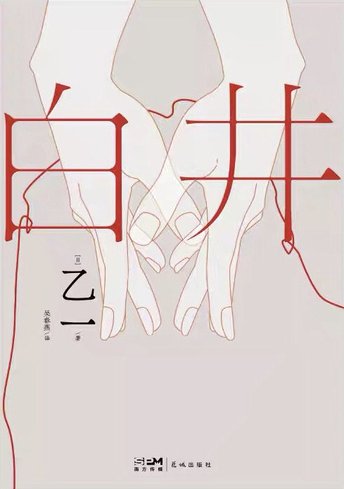

### 基本信息

作者:  
[日]  
乙一  
出版社:  
花城出版社  
出品方:  
天闻角川  
原作名:  
シライサン  
译者:  
吴春燕  
出版年:  
2022-4  
页数:  
228  
定价:  
52.00元  
装帧:  
平装  
ISBN:  
9787536096783

### 豆瓣评分

### 评分占比

暂无

### 作者简介

乙一 1978年10月21日生于日本福冈，日本小说家。本名安达宽高，常以此名义作为导演和编剧为世人所熟知。除“乙一”外，还曾以“中田永一”和“山白朝子”等笔名出版作品。1996年，凭借《夏天、烟火、我的尸体》获集英社第6届JUMP小说·非小说大奖。2002年出版技惊四座的《GOTH断掌事件》，一举夺得第3届本格推理小说大奖。

### 作品简介

乙一 1978年10月21日生于日本福冈，日本小说家。本名安达宽高，常以此名义作为导演和编剧为世人所熟知。除“乙一”外，还曾以“中田永一”和“山白朝子”等笔名出版作品。1996年，凭借《夏天、烟火、我的尸体》获集英社第6届JUMP小说·非小说大奖。2002年出版技惊四座的《GOTH断掌事件》，一举夺得第3届本格推理小说大奖。

## 追逐金色的少年

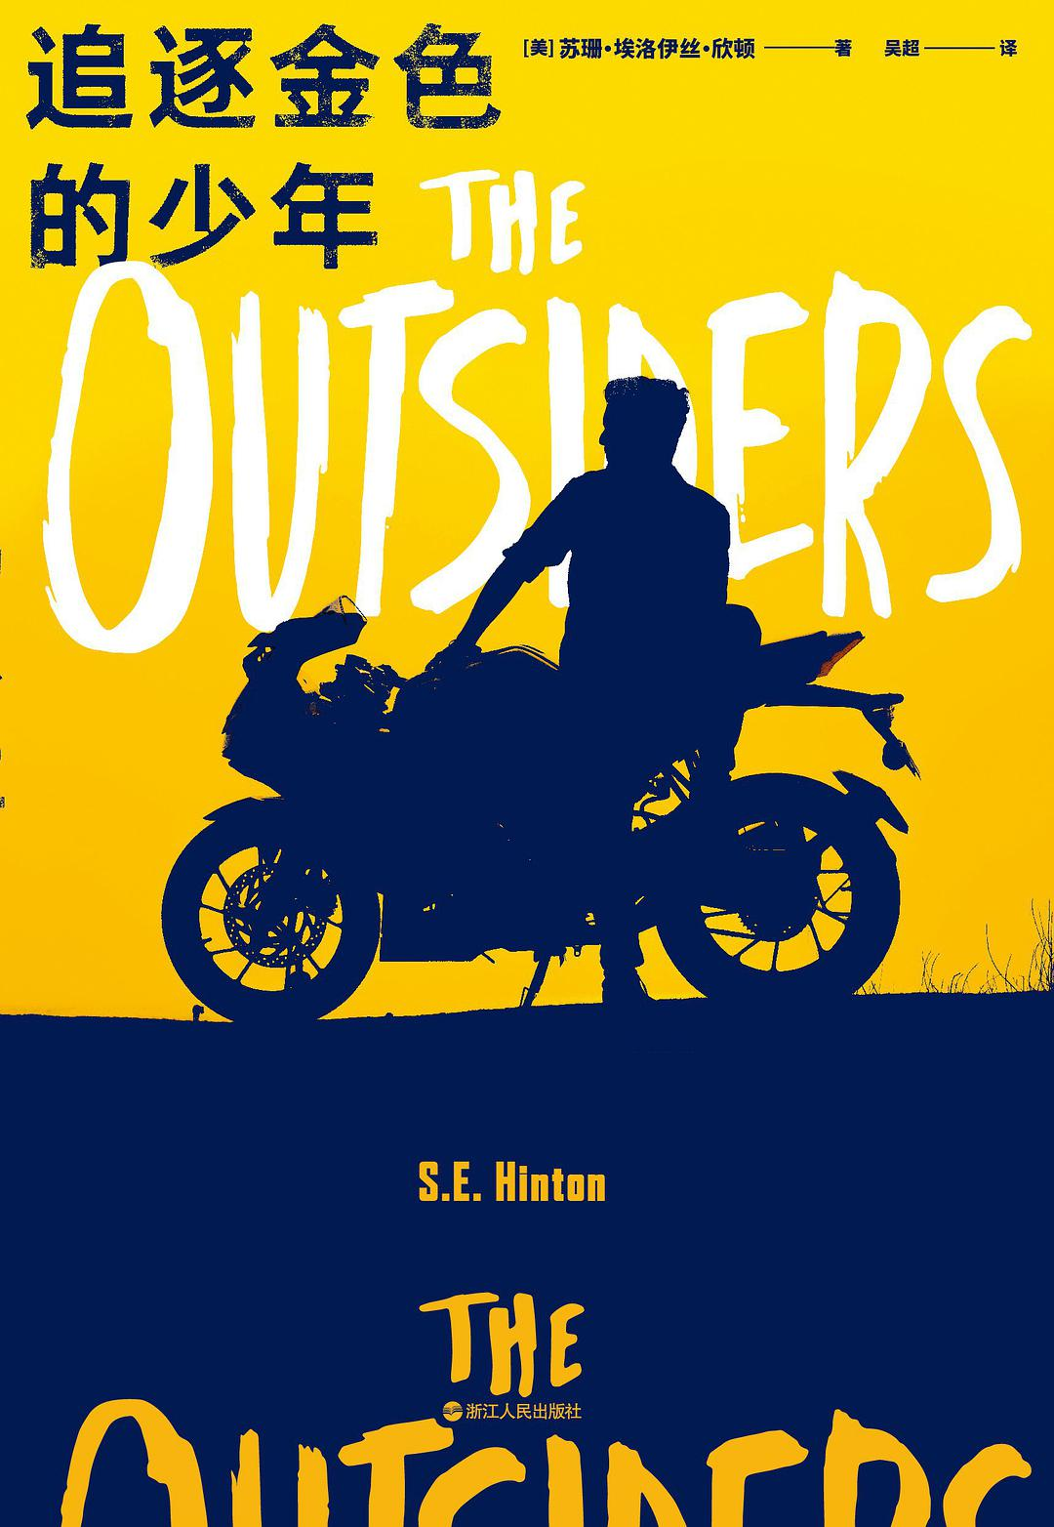

### 基本信息

作者:  
[美]苏珊•埃洛伊丝•欣顿  
出版社:  
浙江人民出版社  
原作名:  
the  
Outsiders  
译者:  
吴超  
出版年:  
2022-4-16  
页数:  
224  
定价:  
48  
装帧:  
平装  
ISBN:  
9787213103810

### 豆瓣评分

### 评分占比

暂无

### 作者简介

苏珊·埃洛伊丝·欣顿 1948年出生于美国俄克拉何马州塔尔萨市。她一向喜爱阅读，但不满意当时为青少年所写的书，这促使她在高中时代便创作出《追逐金色的少年》，并因这本小说家喻户晓。欣顿至今仍是知名度极高的青少年文学作家。 她曾获得美国图书馆协会与《学校图书馆期刊》联合颁发的“作家成就奖”，是首位获此殊荣的作家。 欣顿完成《追逐金色的少年》初稿时只有十六岁。原本并未打算发表，直到她一位同学的母亲读到手稿，认为是一部出色的作品，便推荐给出版人朋友。欣顿以男性的笔名署名，小说一出版便引发轰动，因其颠覆了以往同类青少年文学的固有模式，写出了青少年真实的心理状态。许多读者不敢相信这些鲜活、真实的帮派男孩形象出自一位十六岁少女之手。

### 作品简介

那天晚上，我的两个朋友死了，一个被视为混混，另一个被称作英雄。 ---------- 我叫小马·柯蒂斯，朋友们都叫我小马。 两年前，我父母丧生于一场车祸，我的两个哥哥不得不辍学去工作，养家糊口。像我们这样出身穷苦家庭的孩子，跟开豪车的“少爷党”没法比，连中产阶层都算不上。我的死党们大多如此。 他们出身卑微，强硬冷酷。 在别人眼里，我们是好勇斗狠、不成器的街边小混混。可对我们来说，朝夕相处的伙伴才是真正的家人。我们志趣相投，彼此亲密无间、守望相助。 不过我和大家有点不同。我不喜欢打架。我喜欢读书，喜欢云和落日。 如果不是因为“少爷党”，我和最好的朋友约翰尼不会卷入那场生死缠斗，我的人生也不会就此改变。而我终于明白了那句回荡在耳边的话“永远保持金色”的真正含义。 ----------- 全球售出1400万册，长销不衰的经典成长小说 Goodreads107万读者近满分好评 英国BBC“塑造世界的百大小说”之一|美国图书馆协会最佳青少年读物奖 《教父》导演科波拉执导同名电影，称“这是一部青少年的史诗”

## 执念

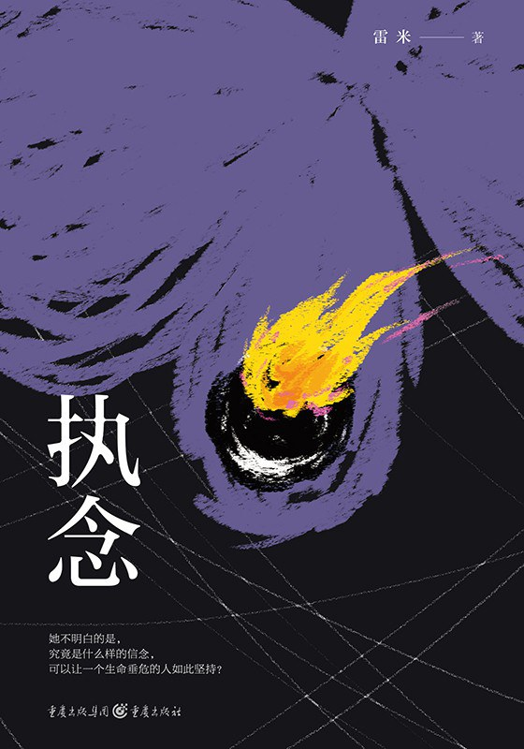

### 基本信息

作者:  
雷米  
出版社:  
重庆出版社  
出品方:  
华章同人  
出版年:  
2022-4  
页数:  
476  
定价:  
49.80元  
装帧:  
平装  
ISBN:  
9787229166489

### 豆瓣评分

9.1

### 评分占比

五星： 65.2%  
 四星： 26.1%  
 三星： 4.3%  
 二星： 4.3%  
 一星： 0.0%

### 作者简介

雷米 知名作家，中国刑事警察学院法学副教授，专业技术一级警督。精通犯罪心理学和刑事侦查学，被誉为“中国心理犯罪小说第一人”。其代表作品 “心理罪”系列小说先后被译成多种文字，在欧美、东南亚等地出版，中文繁体版在中国香港和台湾地区上市。“心理罪”系列电影累计票房达5亿元人民币。另著有长篇小说《人鱼》和中短篇小说集《智齿》。

### 作品简介

雷米 知名作家，中国刑事警察学院法学副教授，专业技术一级警督。精通犯罪心理学和刑事侦查学，被誉为“中国心理犯罪小说第一人”。其代表作品 “心理罪”系列小说先后被译成多种文字，在欧美、东南亚等地出版，中文繁体版在中国香港和台湾地区上市。“心理罪”系列电影累计票房达5亿元人民币。另著有长篇小说《人鱼》和中短篇小说集《智齿》。

## 霍桑小说全集

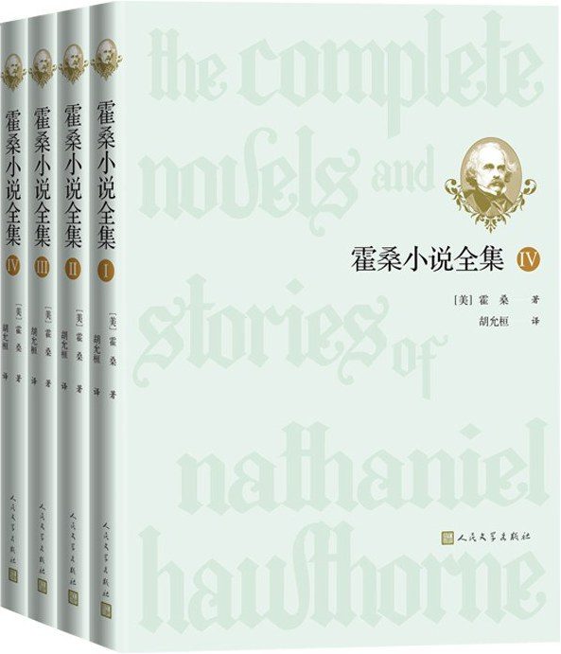

### 基本信息

作者:  
(美)  
纳撒尼尔·霍桑  
出版社:  
人民文学出版社  
译者:  
胡允桓  
出版年:  
2022-4  
页数:  
1944  
定价:  
268.00元  
装帧:  
精装  
ISBN:  
9787020166053

### 豆瓣评分

### 评分占比

暂无

### 作者简介

纳撒尼尔·霍桑（Nathaniel Hawthorne）1804年7月4日出生于美国马萨诸塞州萨莱姆的清教徒家庭。霍桑开始以短篇小说家著称，开创了美国“短篇小说”这一文学体裁。霍桑自称其作品为“心理罗曼史”，侧重浪漫主义的主观抒发，尤其重视心理描写。他既为美国浪漫主义小说的开创者，又是美国心理分析小说的鼻祖。在霍桑的作品中，一景一物都有其比喻象征的含义，不仅配合抒情和渲染气氛，其本身即具“灵性”，成为故事的参与者。就此而论，霍桑堪称象征主义的奠基人。霍桑亦是科学幻想小说的创始人，侧重对想象中的科学成果的描写与分析。1864年5月19日，霍桑于新罕布什尔州的普利茅斯去世，葬于康考德的“睡谷”墓园。 译者：胡允桓，祖籍浙江绍兴。1939年生于天津市。1962年毕业于北京外国语大学英语系五年制本科。1981年毕业于中国社会科学院研究生院外国文学系，获硕士学位。人民文学出版社编审，退休后先后在几家大型出版社任顾问。有作品近千万字。1993年获全国报刊文化专栏奖。1994年获中美文学交流奖。2010年获中国翻译工作者协会颁发的“资深翻译家”荣誉证书。长期担任外国文学翻译彩虹奖（现已并入鲁迅文学奖）评委及中国作家协会中外文学交流委员会委员。长期在鲁迅文学院任教。曾多次出访欧美各国讲学或参加国际文化交流活动。

### 作品简介

纳撒尼尔·霍桑（Nathaniel Hawthorne）1804年7月4日出生于美国马萨诸塞州萨莱姆的清教徒家庭。霍桑开始以短篇小说家著称，开创了美国“短篇小说”这一文学体裁。霍桑自称其作品为“心理罗曼史”，侧重浪漫主义的主观抒发，尤其重视心理描写。他既为美国浪漫主义小说的开创者，又是美国心理分析小说的鼻祖。在霍桑的作品中，一景一物都有其比喻象征的含义，不仅配合抒情和渲染气氛，其本身即具“灵性”，成为故事的参与者。就此而论，霍桑堪称象征主义的奠基人。霍桑亦是科学幻想小说的创始人，侧重对想象中的科学成果的描写与分析。1864年5月19日，霍桑于新罕布什尔州的普利茅斯去世，葬于康考德的“睡谷”墓园。 译者：胡允桓，祖籍浙江绍兴。1939年生于天津市。1962年毕业于北京外国语大学英语系五年制本科。1981年毕业于中国社会科学院研究生院外国文学系，获硕士学...(展开全部)

## 幻灭三部曲

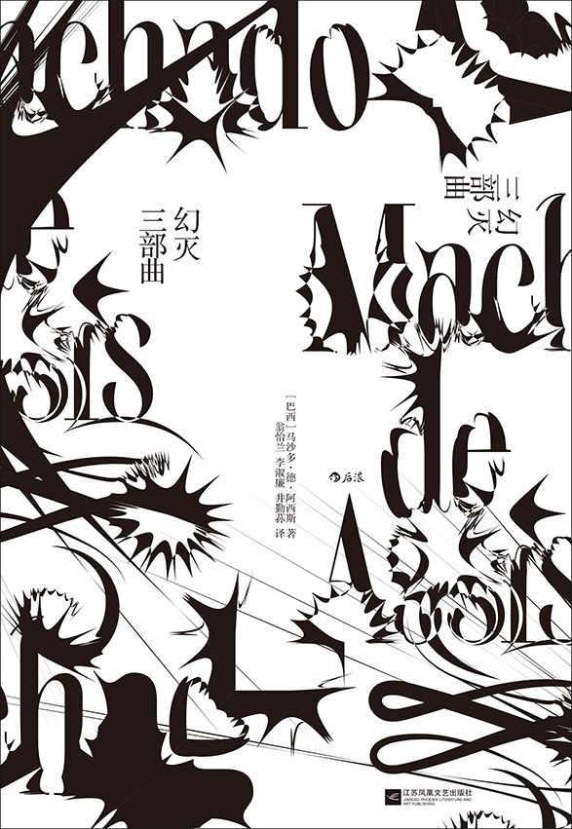

### 基本信息

作者:  
[巴西]  
马沙多·德·阿西斯  
出版社:  
江苏凤凰文艺出版社  
出品方:  
后浪  
译者:  
翁怡兰  
/  
李淑廉  
/  
井勤荪  
出版年:  
2022-4  
页数:  
584  
定价:  
99.00元  
装帧:  
精装  
ISBN:  
9787559462398

### 豆瓣评分

8.9

### 评分占比

五星： 52.5%  
 四星： 34.4%  
 三星： 13.1%  
 二星： 0.0%  
 一星： 0.0%

### 作者简介

著者简介 马沙多·德·阿西斯（Machado de Assis，1839-1908），巴西最伟大的作家之一。出生于里约热内卢，只上过小学，自学掌握了法语、英语、德语和希腊语等。一生著作甚丰，涵盖诗歌、戏剧、评论、小说等领域，而奠定其文坛独尊地位的是他的长篇小说，尤其是《布拉斯·库巴斯死后的回忆》《金卡斯·博尔巴》《堂卡斯穆罗》构成的“幻灭三部曲”。1896年，他创建了巴西文学院，并任院长。大评论家哈罗德·布鲁姆将他列入了“100位文学天才”榜单。 译者简介 李淑廉、翁怡兰，均于1960年就读于北京广播学院外语系葡萄牙语专业，并在澳门葡文班进修两年；1965年在中国国际广播电台工作，后被调往外交部，在巴西大使馆及总领馆等处任职；1990年被调至深圳，后被外派智利。他们在学校中相识，工作中结为伉俪，合作翻译了《女奴》《富家女郎和她的情人》《幻灭三部曲》《卡斯特罗传》等多部葡语作品，还是国内最早一批翻译洛巴托作品的译者。 井勤荪，俄语译者，译著有《在音乐世界中》，其他译文被收录于《三人书简》《文艺论丛》及多种小说选本。

### 作品简介

巴西文坛公认的伟大作家阿西斯代表作 影响博尔赫斯、马尔克斯，被伍迪·艾伦、桑塔格、布鲁姆盛赞 在最微妙的绝望中，对讽刺性幻灭的研究 💥编辑推荐 ◎ 马沙多·德·阿西斯，巴西文坛几乎一致公认的伟大作家，巴西文学院的创建者，为卡洛斯·富恩特斯、苏珊·桑塔格、萨尔曼·拉什迪、 菲利普·罗斯等众多作家称赏的巨擘。 ◎ 《幻灭三部曲》，巴西文学界的“不朽三部曲”，阿西斯最重要代表作，由先后出版的《布拉斯·库巴斯死后的回忆》《金卡斯·博尔巴》《堂卡斯穆罗》构成，故事发生在十九世纪的里约热内卢，围绕主人公的爱情生活、政治抱负展开，写法新颖，极富妙趣。 ◎ 远超出版时代的前卫小说，天马行空的想象，毒舌睿智的品评，常被与塞万提斯、斯特恩、乔伊斯、纳博科夫、博尔赫斯、卡尔维诺的作品相比，启发了世界各地数代的作家。深刻影响了大导演伍迪·艾伦的世界观和创作。 ◎ 中文世界唯一的三部曲全译本精装重版，再现被遗忘的大师杰作。 💥内容简介 《幻灭三部曲》由先后出版的三部小说构成：《布拉斯·库巴斯死后的回忆》（1881）、《金卡斯·博尔巴》（1891）、《堂卡斯穆罗》（1899）。 （1）《布拉斯·库巴斯死后的回忆》，小说通过主人公死后回忆的方式，以第一人称回顾生前的经历和对社会的观察分析，先是叙述他在弥留之际和死去时的情景，然后再以倒叙手法，回忆了他一生所走过的道路：为玛尔塞拉豪掷钱财、和维吉丽亚的爱情经历、担任议员竞选部长的野心以及最后的幻灭之感…… （2）《金卡斯·博尔巴》，博尔巴（在第一部中出现过）在小镇身染重病，去世前将巨额遗产赠予了鲁毕昂。这笔遗产改变了鲁毕昂的生活，他开始追求商人帕利亚的美貌妻子，而索菲亚的反应则是不置可否…… （3）《堂卡斯穆罗》，“堂卡斯穆罗”是别人给他起的绰号，形容人孤僻、沉默。叙述者本托在小说开头已步入暮年，孑然一身，陪伴他的仅有一个仆人。他自述生平，他的爱情经历、政治抱负。他怀疑妻子不贞，与他的好友私通，还怀疑孩子并非亲生…… 💥媒体推荐 有史以来最机智、最俏皮……最有活力和不朽的作品之一。 ——《纽约客》 伊壁鸠鲁式讽刺的杰作。 ——《纽约时报》 这（《布拉斯·库巴斯死后的回忆》）是一本我们称之为“权威版”的书。它就在那里，完整地完成了：在最微妙的绝望中，对讽刺性幻灭的研究。 ——《纽约时报书评》 马沙多·德·阿西斯……因为他迷人的离题风格、狡黠的幽默和对虚伪和自命不凡的无情揭露，被许多人认为不仅是巴西最伟大的作家，而且与亨利·詹姆斯、福楼拜和哈代齐名。 ——《卫报》 在所有外在的平顺得当之下，他的散文具有根本的独创性。自1881年马沙多的第五部小说《布拉斯·库巴斯死后的回忆》问世以来，它以其高妙的讽刺和对传统的蔑视让读者感到惊讶。小说令人振奋的风格，以及其种族和社会不公正的背景，使其成为这个病态而不平静的夏天的理想读物……小说在玩闹和文雅的洪流中摆脱了周围的压迫。故事中穿插了附言、梦境、插科打诨和旁白，挑逗、舞动又给人愉悦……（马沙多）世故、沧桑的声音，以其悲伤的喜剧性和啼笑皆非的感性，触动了今天的读者。 ——《经济学人》 💥名人推荐 一位如此伟大的作家尚未获得他应得的地位，我对此感到震惊。 ——苏珊·桑塔格 我被它（《布拉斯·库巴斯死后的回忆》）的魅力和有趣程度所震惊。我无法相信作者是那么久以前的人，你会认为他是昨天写的。它是如此现代，如此有趣。这是一部非常非常新颖的作品。 ——伍迪·艾伦 一位超前他的时代一百年的作家……如果说博尔赫斯是造就了加西亚·马尔克斯的作家，那么毫不夸张地说，马沙多·德·阿西斯就是那位造就了博尔赫斯的作家。 ——萨尔曼·拉什迪 马沙多·德·阿西斯是一种奇迹，又一次证明了文学天才在时间和地点、政治和宗教以及其他那些被错误地认为会过度决定人类天赋的背景方面的自主性。 ——哈罗德·布鲁姆 一个伟大的讽刺者，一个悲剧性的喜剧演员……在他的书中，在最滑稽的时刻，他通过让我们笑来强调痛苦。 ——菲利普·罗斯 布拉斯·库巴斯把自己的生平过往和现在的死亡传给了读者，饱含着塞万提斯、斯特恩和狄德罗的幽默，但也有尖利，偶尔还有愤怒，这在像布拉斯·库巴斯这般甜美的人物和马沙多这样的作者中是令人震惊的。 ——卡洛斯·富恩特斯 他创作了大量的作品，并具有不可模仿的幽默感。 ——若泽·萨拉马戈 另一位卡夫卡。 ——艾伦·金斯堡 巴西古典文学大师。 ——《大英百科全书》

## 黑森林与白玫瑰

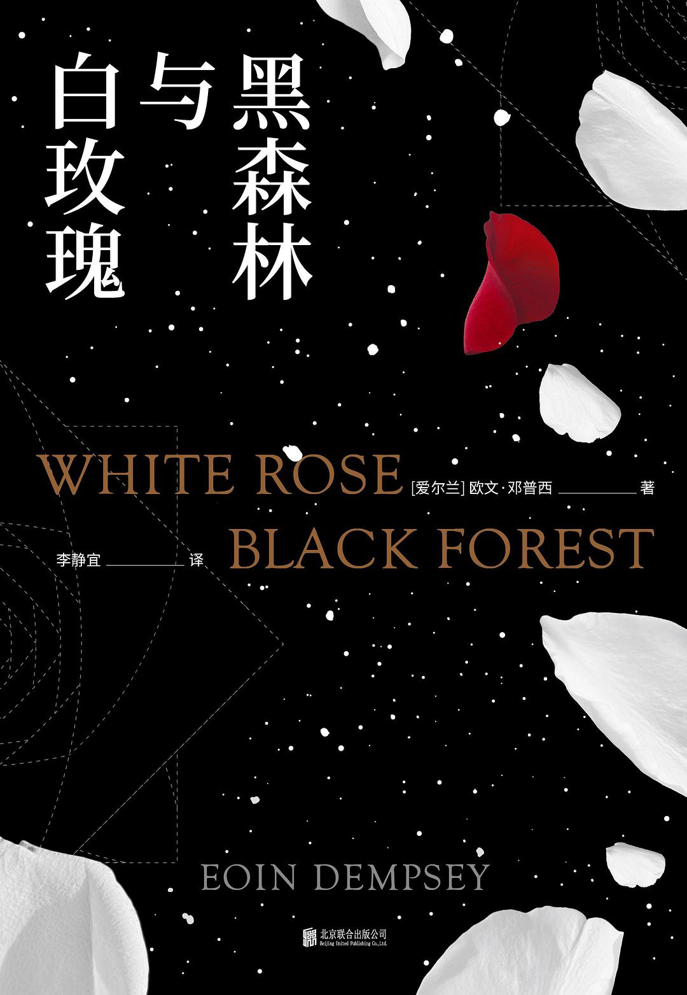

### 基本信息

作者:  
[爱尔兰]  
欧文·邓普西  
出版社:  
北京联合出版公司  
出品方:  
光尘  
原作名:  
White  
Rose,  
Black  
Forest  
译者:  
李静宜  
出版年:  
2022-4  
页数:  
288  
定价:  
49.8  
装帧:  
平装  
ISBN:  
9787559651372

### 豆瓣评分

8.7

### 评分占比

五星： 44.4%  
 四星： 55.6%  
 三星： 0.0%  
 二星： 0.0%  
 一星： 0.0%

### 作者简介

作者 欧文·邓普西（Eoin Dempsey）,作家，生于爱尔兰都柏林，现居美国费城。包括《黑森林与白玫瑰》在内已出版七部小说，被翻译成超过十四种语言，售出近百万册，广受世界读者好评。本书用画面感极强的语言，叙述了一个情节紧凑的战时浪漫故事。在几近绝望的境地中，两人相互挽救，并改写了各自的命运，甚至更多人的命运。也许在故事本身之外，我们能从中看到更多美好的、善良的、温暖的情感。 译者 李静宜，翻译家，出版人。中国台湾政治大学外交学博士，美国斯坦福大学、约翰霍普金斯大学访问学者，东美出版社创始人兼总编辑。著有《追风筝的人》《纽约三部曲》《柳林风声》等数十部译作。

### 作品简介

故事简介 年轻的护士芙兰卡在纳粹的统治下失去了所有的亲人，绝望的她准备在雪地中结束自己的生命，却意外发现了一名双腿骨折的德国飞行员约翰。她的职业习惯使她拯救了约翰的生命，而约翰的存在也挽救了芙兰卡。在交谈中，芙兰卡发现约翰的真实身份竟是盟军的特工，而他的目标很有可能会改变战争的走向。他们的命运也因为这次相遇而永远改变…… 所获荣誉 美国亚马逊“先读计划”编辑选书，畅销超35万册，电子书总榜No.1！ Goodreads年度优秀历史小说，超两万人五星好评！ 纽约公共图书馆年度选书 编辑推荐 ★比《魂断蓝桥》、《飘》更为跌宕的浪漫传奇。 一个绝望的年轻女子，因为心底没有被现实磨灭的善良，拯救了另一个生命，也挽回了她自己的生之热望。她用从灰烬中重生的坚韧与勇敢，书写了一段可歌可泣的战时浪漫故事，在黑暗笼罩的黑森林当中，浇灌出纯洁动人的白色玫瑰。 ★以真实故事为蓝本，还原了纳粹统治底下的德国人生活，既有扎实的历史细节，复杂深沉的人性戏码，更有惊悚小说般的紧张节奏。与其他二战小说最大的不同之处，在于主角「纳粹统治下的德国人」的独特视角。 ★家国情怀、人间大爱，与个人命运交织在一起时，责任便更加沉重。选择屈从，就要放弃理想、放弃希望，甚至放弃生命；选择抗争，则要担起拯救更多无辜者的责任，就要在危险边缘与黑暗斗争。我们生命中面对的困难远不如故事所述，那么我们是否能够比故事里的人更加勇敢、更加坚定地朝着希望前行。 ★本书在惊险的情节背后蕴藏着坚韧的力量，希望这种力量能够温暖每一个阅读本书的你。 名人推荐 《黑森林的白玫瑰》美得像一首诗，但描述的却是一段不容遗忘的惨痛历史教训。情节紧凑悬疑，让读者一翻开就放不下。──芙洛拉‧J.索罗门(《缄默誓言》作者) 已有许多人赞美过约恩‧丹普西的《黑森林的白玫瑰》，但对我而言，这部作品之所以能在诸多战争小说中脱颖而出，是因为其充满诗意的简洁风格。这部小说没有众多的角色、复杂的内容或无止尽的冲突。就只是一名年轻男子，一名年轻女子，以及他们试图扭转战争局势的勇气。真情流露，情节紧凑，文笔灵动的《黑森林的白玫瑰》刻划了勇气、悲悯与爱，是一部极其动人的作品。──艾蜜‧K.‧伦杨(畅销小说《夜空的女儿》作者) 丹普西的这部二战悬疑小说，让人读来欲罢不能。场景刻划细腻，人物跃然纸上。我爱不释手。这是一出版就绝对畅销的小说。──詹姆斯‧D.许普曼(畅销小说《一切安好》与《苦雨》作者) 《黑森林的白玫瑰》是刻画英雄气概与救赎的故事，文采焕发，熠熠生辉。我非常喜欢！──奥丽薇亚‧霍克(小说《暗夜的破碎边缘》作者) 描绘勇气与悲悯的《黑森林的白玫瑰》是引人入胜的小说，情节紧凑，焦点集中，从第一页就紧紧抓住读者的心。──柯林‧法康诺(畅销小说《杀不死的凯蒂‧欧肯》作者)

## 错乱

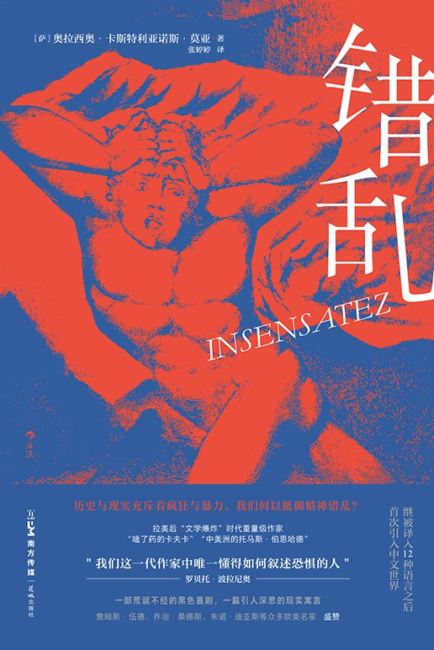

### 基本信息

作者:  
[萨尔瓦多]  
奥拉西奥·卡斯特利亚诺斯·莫亚  
出版社:  
花城出版社  
出品方:  
后浪  
原作名:  
Insensatez  
译者:  
张婷婷  
出版年:  
2022-5  
页数:  
168  
定价:  
52.00元  
装帧:  
精装  
丛书:  
后浪·西语文学补完计划  
ISBN:  
9787536096806

### 豆瓣评分

### 评分占比

暂无

### 作者简介

作者：奥拉西奥·卡斯特利亚诺斯·莫亚（Horacio Castellanos Moya，1957— ） 萨尔瓦多作家，出生在洪都拉斯，持萨尔瓦多国籍，之后在加拿大、哥斯达黎加、墨西哥、西班牙和德国都生活过。他曾在墨西哥及危地马拉的新闻机构、杂志社和报社担任编辑二十余年，现在美国艾奥瓦大学西葡语系讲授创意写作。代表作品包括《错乱》《恶心：托马斯·伯恩哈德在圣萨尔瓦多》《记忆暴君》《归国梦》《镜中的女恶魔》《与蛇共舞》等。2014年，他被智利政府授予曼努埃尔·罗哈斯奖章，该奖章为西语文学界最高奖项之一。 译者：张婷婷 译者，美国印第安纳大学西葡语系博士，主要研究中美洲战后文学。

### 作品简介

历史与现实充斥着疯狂与暴力，我们何以抵御精神错乱？ 拉美后“文学爆炸”时代重量级作家，“磕了药的卡夫卡” 荒诞不经的黑色喜剧，引人深思的现实寓言 波拉尼奥、詹姆斯·伍德、乔治·桑德斯、朱诺·迪亚斯 推荐 🎭内容简介 一位毒舌作家逃亡在国外，莫名发现自己被一个教堂雇去编辑一份长达一千一百页 的口述档案。这份档案记录和揭露的，是十年前军队对当地原住民骇人听闻的屠杀事件，其中包含很多受害者的泣血证词。 在编校的过程中，他不断为证词中如巴列霍诗歌一般醇厚的字句而沉醉。从受害者的自述“我的脑子缺了一块”，到亲人的哀叹“那些房子，它们在伤心，因为里面早已无人……”，再到最直击人心的“我们都知道谁是杀人犯”。他的意识逐渐被吞噬。像一只正走向祭祀场的羔羊，他因病态的妄想而陷入神志错乱，直至分不清历史与现实，不可避免地对施害者和受害者都产生了认同。 而与之相对应的，他也身处真正的危险之中。毕竟，大屠杀的刽子手们仍然统治着那个不具名的拉美国家。 🎭编辑推荐 1.拉美后“文学爆炸”时代重量级作家代表作，众多欧美名家倾力推荐。 ★ 西班牙语文学界最高奖项之一曼努埃尔·罗哈斯奖章获得者。 ★ 莫亚的作品不仅畅销本国萨尔瓦，更斩获诸多国际声誉，受到诸如罗贝托·波拉尼奥、詹姆斯·伍德、朱诺·迪亚斯、乔治·桑德斯等欧美名家倾力推荐。 ★ 他使萨尔瓦多文学在世界文学版图有了一席之地。 ★《错乱》是作者首部译入英语等12种语言的小说代表作，入围美国最佳翻译图书奖，作者手稿已被马德里塞万提斯学院珍藏。 2. 一部荒诞不经的黑色喜剧，在爆笑与不安之间获得一次癫狂眩晕的阅读体验。 ★ 莫亚的文字风格强烈，被誉为“磕了药的卡夫卡”“中美洲的托马斯·伯恩哈德”。 ★ 叙述者以喋喋不休的语流、时喜时悲的辩白，将读者裹挟进一个荒诞与恐惧交织的词语旋涡中，使其以加速度坠入癫狂的意识深渊，在荒唐爆笑和痛苦不安之间摆荡，这将会是一次不可多得阅读体验。 3. 一篇引人深思的现实寓言，见证历史的同时，思考在同样充斥着疯狂与暴力的今天，我们何以抵御精神错乱？ ★ 中美洲以其特殊的历史，至今仍是全球暴力现象最集中的地区之一。小说原名《我们都知道谁是杀人犯！》，其背景就是长达36年的危地马拉内战期间军队对国民犯下的种种暴行。 ★ 莫亚以其“最懂得如何叙述恐惧”的大师之笔，不仅生动展示了中美洲历史中的野蛮与疯狂，也深刻描摹了人类普遍的冲突与心灵奥秘，堪称一篇精妙的现实寓言，引人深思。 🎭名人推荐 （莫亚的）写作仿佛发自其祖国的诸多火山之底。……他作品中犀利的幽默，仿如巴斯特·基顿的电影，又似一颗定时炸弹，足以威慑那些蠢蛋（民族主义者）脆弱的稳定感，让其失控，恨不得把作者吊在公共广场上。而实际上，对一个真正的写作者来说，我实在想象不出还有比这更高的荣誉。 ——罗贝托·波拉尼奥 一位风格强烈的作家。在其精悍的小说中，他以情感强烈的讽刺笔调攫住一个虚构概念，然后再不断对其进行挤压，再挤压。 ——詹姆斯·伍德，文学评论家，《小说机杼》作者 仿佛磕了药的卡夫卡。 ——雅沙·霍夫曼 奥拉西奥·卡斯特利亚诺斯·莫亚是当今最具创造性的小说家之一。他对人类状况的探索，植根于他对政治和心灵奥秘的深刻了解，具有无尽的魅力，他是一个世界宝藏。 ——克里斯托弗·梅里尔，联合国国际写作计划负责人 奥拉西奥的小说是理解中美洲现实和当今文学意义的关键。他是与时代最息息相关的在世作家之一，对人类冲突及矛盾有着深刻的理解。我们为有他作为西班牙创意写作硕士课程的一员而感到非常自豪。 ——阿娜·梅里诺，艾奥瓦大学西班牙语创意写作项目负责人 我力荐奥拉西奥·卡斯特利亚诺斯·莫亚的这部极其优秀的作品：在一个不具名的国家，一位作家接下一份编辑记录了军队暴行的报告的危险工作。它仿佛一段堕入地狱之旅，也是一个关于人何以为人的故事。 ——朱诺·迪亚斯，普利策奖得主，《奥斯卡·瓦奥的短暂而奇妙一生》作者 它的成功取决于叙述者富于尖刻的喜剧性、黑暗而分裂的声音。 ——亚伦·舒尔曼 莫亚有着罕见的才华，他写的小说，节奏快速而内容完满——让人感觉大气，同时形式上又美妙且富于戏剧感……读完这部作品惊人的结尾，你又会重新回到开头，惊艳于他的大师手笔和见识。 ——乔治·桑德斯，布克奖得主，《林肯在中阴界》作者 一部技艺精湛的道德寓言，仿佛卡夫卡去拉丁美洲寻找写作素材了。 ——罗素·班克斯 和卡夫卡一样，莫亚以讽刺之眼关注官僚是如何成为独裁者的同谋的……从荒谬写到恐惧，又回到荒谬，这和《城堡》有某些相似的特质。 ——汤米·瓦拉赫，美国公共广播新闻杂志《世界》 如同已故的奥地利作家托马斯·伯恩哈德，《错乱》中的叙述者“仿佛是一条蛇，他会发出咝咝响，会吐出剧毒”，但莫亚又能将伯恩哈德式长句自如地扭转，从而为其所用。 ——The Millions 莫亚将焦虑变成一种艺术形式、一种反抗行为。……他使得萨尔瓦多在文学版图上有了一席之地，让它在国际上有了独立于头条新闻的存在。 ——《国家》 衡量小说死活的一个指标必须是其政治相关性，而拉美文学反复出现的繁荣现象与该地区如同无底洞一般的战乱和纷争有很大关系，这并非巧合。……作为一个文体家，莫亚与波拉尼奥并不是特别像，但作为一个讲故事的人，他们很相似。在结构和长度上，《错乱》让人想起《智利之夜》或《遥远的星辰》……这三部作品都将叙事权交给了一个越来越不可靠的政治暴力的见证者，通过某种文学野心或学术研究的怪癖，他知道了太多。 ——《纽约太阳报》

## 暗黑童话

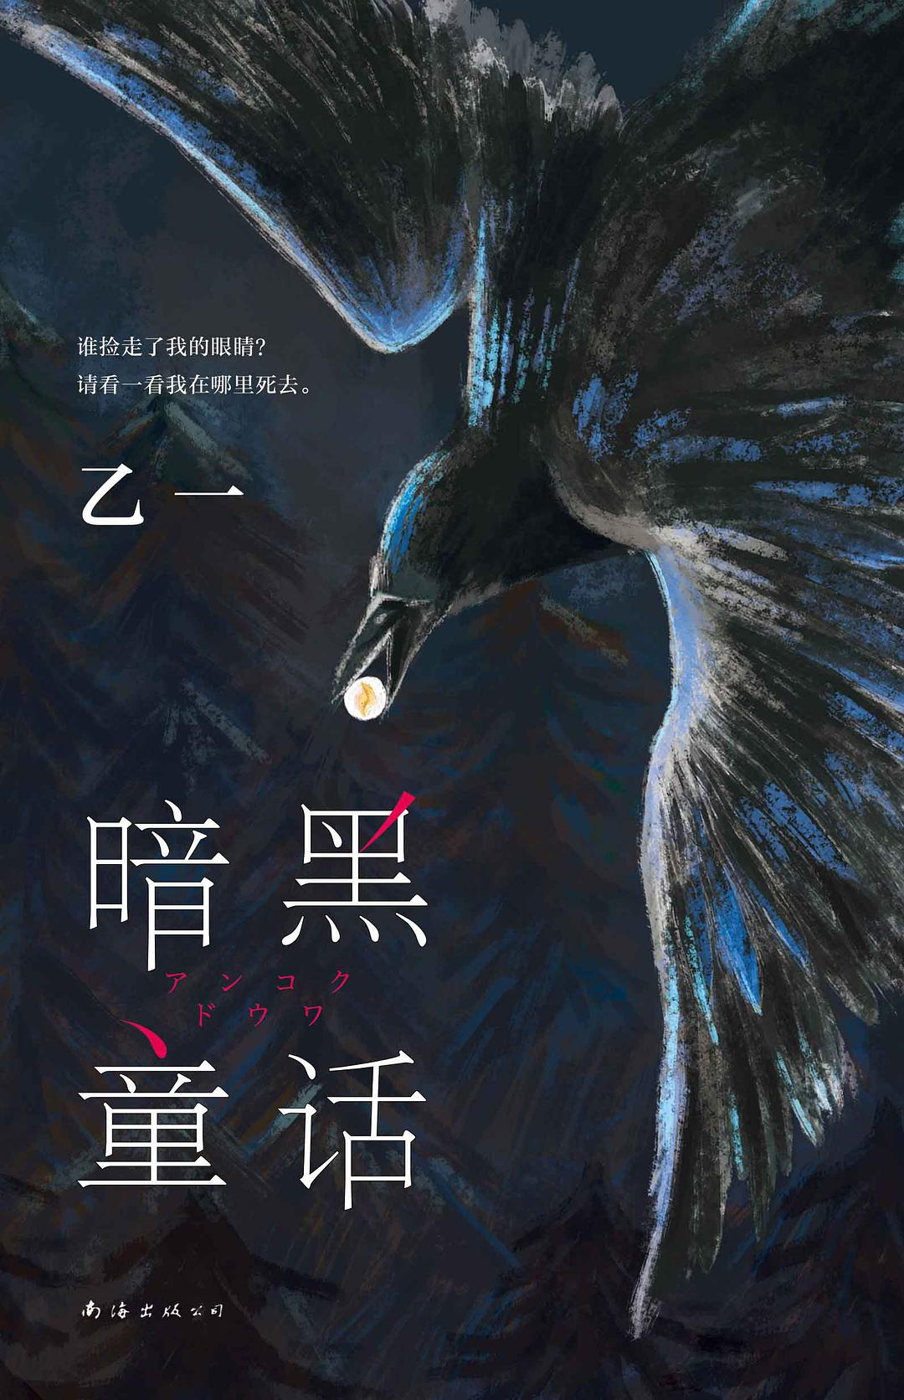

### 基本信息

作者:  
[日]  
乙一  
出版社:  
南海出版公司  
出品方:  
新经典文化  
原作名:  
暗黒童話  
译者:  
宫昕怡  
出版年:  
2022-4  
页数:  
272  
定价:  
59  
装帧:  
精装  
丛书:  
新经典文库·乙一作品  
ISBN:  
9787544297219

### 豆瓣评分

7.9

### 评分占比

五星： 37.8%  
 四星： 42.2%  
 三星： 19.1%  
 二星： 0.9%  
 一星： 0.0%

### 作者简介

乙一，1978年生，日本作家、独立电影导演。16岁创作《夏天、烟火和我的尸体》，一举夺得1996年第6届JUMP小说大奖，轰动日本文坛。 2003年，《GOTH断掌事件》获第3届本格推理大奖。 乙一少年成名，写作风格极为鲜明，故事取材大胆，既能冷静彻骨地写出人性极幽微之处，又能细腻描绘孤独人世间温暖美好的情感，被普遍视为写作天才，备受作家、评论家和读者盛赞。 代表作还有《暗黑童话》《平面犬》《在黑暗中等》《将死未死的青》等。

### 作品简介

◑内容简介 乌鸦学会了人类的语言，爱上了失明的女孩。日复一日，它为女孩衔来从别人那里夺走的眼球。 眼球中装着人们的记忆。女孩将眼球放入空洞的眼眶，看到了多彩的人生，一天天快乐起来。 不久，女孩将接受手术。手术前一天，她像往常一样接受乌鸦的礼物。 然而，恐怖的画面映入女孩 眼中，那是眼球主人生前最后的记忆。女孩因惊吓过度而丧命，乌鸦也死在了她的胸口。 我要说的故事，就是这样开始的。 ◐编辑推荐 • 16岁震惊日本文坛的天才作家 乙一 长篇悬疑力作！ • 张震、鲁豫、田燚、胡春杨、李艺彤都爱的“宝藏作者”！ • 谁捡走了我的眼睛？请看看我在哪里死去。 • 豆瓣 8.5分，数万读者高分力荐的烧脑惊奇“神作”！ • 初次独家收录乙一后记！全新译本，焕新装帧，华丽归来！ • 一部极致的“黑乙一”：纯真与惊悚并行，童话与现实交织，比《夏天、烟火和我的尸体》更幽暗奇诡！ • 一个关于女孩、男孩与乌鸦的另类共生故事！ • 知名设计师担纲设计，硬壳精装典藏，内外双封面，赠精美书签

## 如雪如山

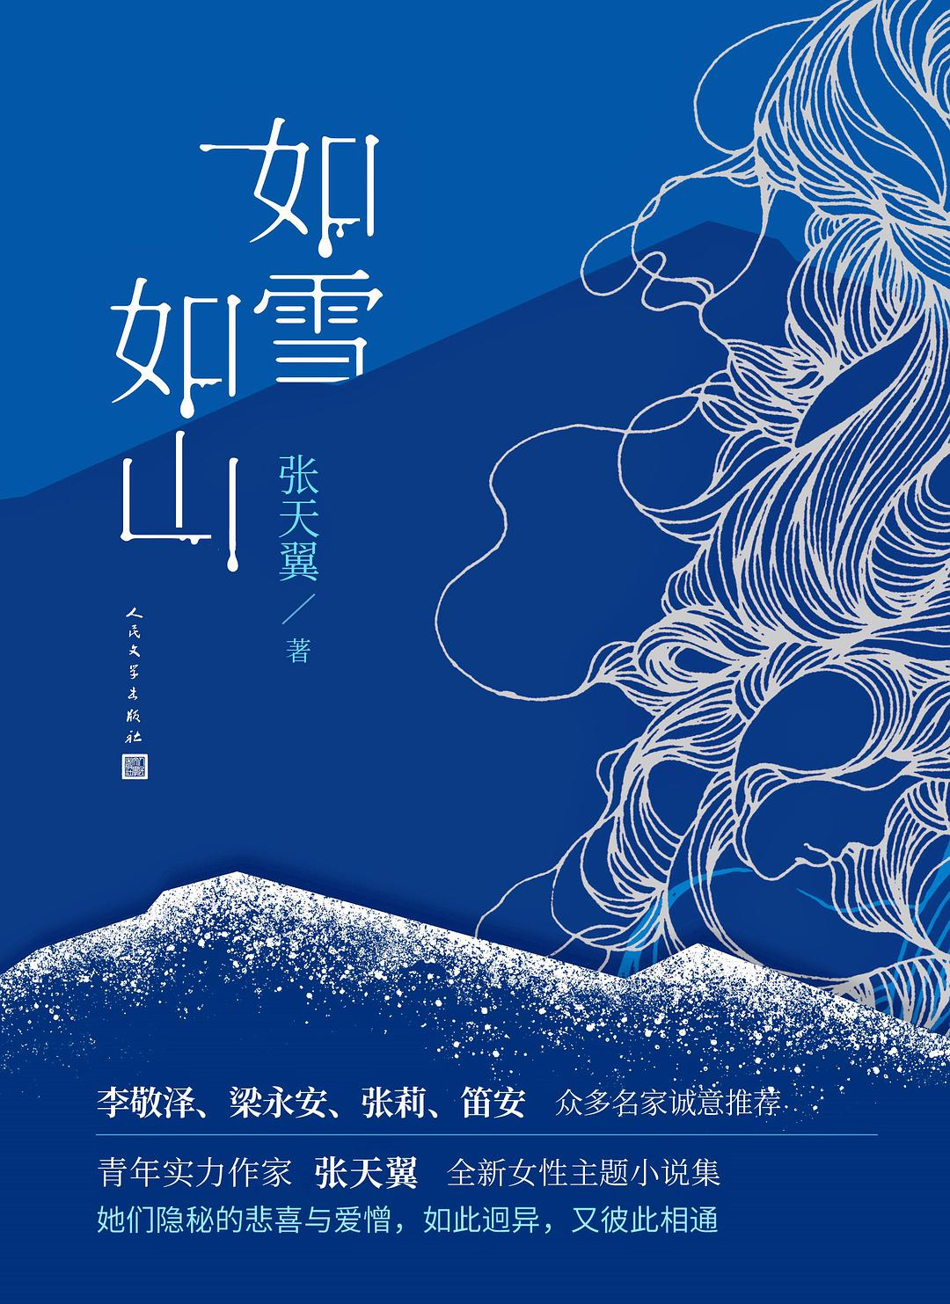

### 基本信息

作者:  
张天翼  
出版社:  
人民文学出版社  
出版年:  
2022-4-1  
页数:  
347  
定价:  
58  
装帧:  
精装  
ISBN:  
9787020166930

### 豆瓣评分

8.7

### 评分占比

五星： 43.8%  
 四星： 43.8%  
 三星： 12.5%  
 二星： 0.0%  
 一星： 0.0%

### 作者简介

张天翼，自由职业者，写小说的手艺人。喜欢郁金香、海岛、丈夫、游泳、芝士、恐怖片。膝下无猫。养了一棵桂花树。已出版散文集《粉墨》、小说集《性盲症患者的爱情》《扑火》等，曾获朱自清文学奖、“《钟山》之星”文学奖、燧石文学奖等奖项，有作品改编成电影上映。

### 作品简介

○ 没有一个女人，是微不足道的 ○ 她们隐秘的悲喜与爱憎，如此迥异，又彼此相通 ○ 李敬泽、梁永安、张莉、笛安 众多名家诚意推荐 ○ 青年实力作家 张天翼 全新女性主题小说集 ------------------------------ ☆ 内容简介 生活中，“雪”与“山”，都是极其常见却又无法忽视 之物。那如雪般细碎的日常和如山般刻骨的过往，几乎贯穿着每个女性的生命记忆。《如雪如山》正是一个个以女性视角讲述的关于女性生存故事的隐喻。 作者张天翼以敏感善察的心思和细腻锋利的笔触，通过七位女性主人公的人生断面，梳理出名为“lili”的女性成长史：她可能是春运火车上坐在你对面的恬静女学生立立，也可能是在医院中与你擦肩而过怀抱婴儿、正为产后抑郁症所苦的俪俪，还可能是住你家隔壁已经步入老年的失独母亲丽丽……她们的负累与挣扎，以一种透彻、浓烈的贯穿抵达了生存的真实。 所有女人身上都暗藏一块相同的拼图，她们隐秘的悲喜与爱憎，如此迥异，又彼此相通。在这本书中，我们或许能找到“该如何生活，如何爱，如何面对在夜晚辗转难眠的自己，如何在未来到来时不至丧失勇气”的答案。 ------------------------- ☆ 名家推荐 天翼就是有这个本事，能够让那些灰暗的东西、非常困窘的东西有一种光晕，甚至是迷人的光晕。 ——著名文学评论家 李敬泽 《如雪如山》以细腻的细节、场景和氛围，写出了现代女性的负累与挣扎。小说的文字透彻而浓重，不屈不挠地抵达了生存的真实，同时从内心传达出的女性共通的精神困境，让读者产生强烈的共感。 ——著名学者 梁永安 在文学世界里，张天翼像鱼一样，自由，自在，无拘无束。没有什么不可以冲撞，没有什么不可以书写。这真令人惊喜，一个天然没有边界感的作者，不由得不让人抱有期待。 ——著名文学评论家 张莉 该如何生活，如何爱，如何面对在夜晚辗转难眠的自己，如何在未来到来时不至丧失勇气。这就是张天翼的答案。 ——著名作家 笛安

## 无人知晓

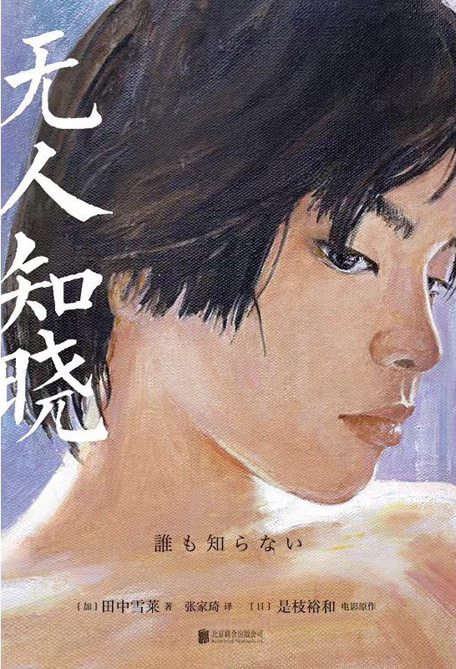

### 基本信息

作者:  
[日]是枝裕和  
原作  
[加]  
田中雪莱  
/  
田中雪莱  
出版社:  
北京联合出版公司  
出品方:  
磨铁·文治图书  
原作名:  
Nobody  
Knows  
译者:  
张家琦  
出版年:  
2022-4-23  
页数:  
152  
定价:  
45元  
装帧:  
精装  
ISBN:  
9787559659453

### 豆瓣评分

8.5

### 评分占比

五星： 25.0%  
 四星： 53.1%  
 三星： 15.6%  
 二星： 6.3%  
 一星： 0.0%

### 作者简介

[加] 田中雪莱 加拿大著名获奖作家、译者和编辑。作品授权德、法、西、葡、日、泰等多个语种，荣获多项文学奖肯定，包括奥比斯·皮克图斯奖 （the Orbis Pictus Award）、克里斯蒂先生图书奖（the Mr. Christie’s Book Award）等。现居安大略省金斯顿市。 是枝裕和 电影原作授权—— 是枝裕和，日本当代电影大师，2004年凭《无人知晓》入围戛纳电影节金棕榈奖，2018年凭《小偷家族》摘得金棕榈奖，成为历史上第四位获得金棕榈奖的日本导演。

### 作品简介

★电影大师是枝裕和戛纳电影节金棕榈奖入围影片同名小说 影片入围戛纳电影节金棕榈奖，获日本三大电影奖：报知电影奖×电影旬报奖×蓝丝带电影奖；打败梁朝伟，14岁柳乐优弥成为戛纳史上最年轻影帝。 ★豆瓣电影评分9.1，是枝裕和ZUI高分代表作 近27万影迷打出9.1高分，高于《小偷家族》《步履不停》《海街日记》等是枝裕和其他获奖作品。 ★“《无人知晓》的企划长达十五年，中间经历最大变化的是我自身的‘视线’” 以1988年震惊日本社会的东京丰岛区“西巢鸭弃婴事件”为原型，打磨十五年，是枝裕和格外沉重之作。ZUI好的是枝裕和，ZUI痛的苦难表达。附赠故事原型案件折页，深入了解东京西巢鸭弃婴事件 ★根据真实事件发生的社会事件改编，延缓，间接，克制，平静。 纵然生活的世界暗淡无光，角落里也依然有希望在酝酿。无人照拂，谁挡我野蛮生长。他们是绝处逢生的野草，终将于向阳处开出野花。 秋季的东京，十二岁的阿明跟随母亲搬到新公寓，他们用行李箱藏起来弟弟妹妹们。原来家里还有三个孩子。母亲对房东谎称丈夫在国外工作，自己与儿子一起生活，但实际上四个孩子各自有着不同的父亲，他们只能待在家中，不能去学校上学。 母亲外出工作时，年纪尚小的阿明便承担起看管弟弟妹妹的责任。突然有一天，母亲离开了家，留下现金和一张纸条，把弟弟妹妹们托付给阿明照顾。藏在公寓里的四个小孩，无亲无故，饿着肚子，家里断水断电、垃圾堆积如山，眼看春天就要来了，他们该如何面对新的生活？

## 金色河流

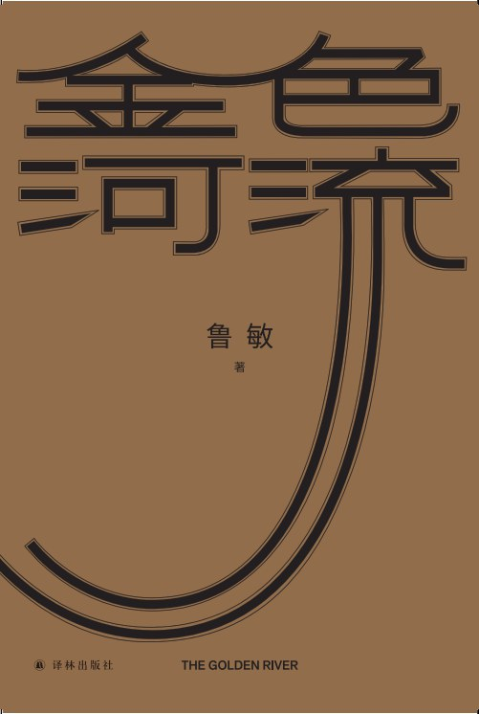

### 基本信息

作者:  
鲁敏  
出版社:  
译林出版社  
出版年:  
2022-3  
页数:  
583  
定价:  
78.00元  
装帧:  
精装  
ISBN:  
9787544788984

### 豆瓣评分

8.6

### 评分占比

五星： 33.3%  
 四星： 58.3%  
 三星： 8.3%  
 二星： 0.0%  
 一星： 0.0%

### 作者简介

鲁敏，1970年代生于江苏，1998年开始小说写作。代表作《六人晚餐》《奔月》《梦境收割者》《虚构家族》《荷尔蒙夜谈》《墙上的父亲》等。曾获鲁迅文学奖、庄重文文学奖、冯牧文学奖、人民文学奖、百花文学奖、十月文学奖等。作品译为德、法、瑞典、日、俄、英、西班牙、意大利、土耳其等多国语言。江苏省作协副主席。现居南京。

### 作品简介

【内容简介】 八九十年代起家的小老板穆有衡（有总）在晚境回望一生：好兄弟何吉祥因帮他而意外死亡，临终前将在南方闯荡下的全部身家一手交托，以抚养其尚未出世的骨肉，却被他挪作“di一桶金”就此发迹，亦导致缠绕终生的罪与罚。患有阿斯伯格综合征的老儿子穆沧、痴迷昆曲心性乖张的逆子王桑、身世不幸野蛮生长的干女儿河山，均是有总扶不起又丢不下的铁血柔肠与恩亲离合。不打不相识的特稿记者谢老师长年潜伏有总身畔，意欲挖掘他的财富秘史，在不断推倒重来的红皮笔记本里，记录下有总沙里淘金的斑驳来路。此时，有总突发奇想的一纸遗嘱，打破所有局面…… 大善若水，金色奔流。穆有衡、何吉祥及其儿女们四十年的沧海桑田，从物质到非物质的代际相传，从不自觉到自觉的向善之心，细小不舍与千金散尽中，交杂着民间智慧、商业精神的时代嬗变。 【媒体推荐】 长篇小说《金色河流》写了近四十年的现实变迁，主人公穆有衡的人生回望，子一代内心的罪与罚，财富故事后的人性裂变，情爱辩论里的伦理再思，这些纷乱的世相下，鲁敏仍然在坚持讲述善的力量、生命的不可思议。——首届“凤凰文学奖”获奖评语 《金色河流》题材独特，主题复杂，这是一个好小说应该有的一个质地。它正面反映改革开放40年我们时代行走的历程，中国人的心灵史，生活史，以及整个历史的变迁，体现鲁敏很强的现实的敏感嗅觉，具有我们这个时代历史前行的温度，时代的凉热。——中国作协副主席 吴义勤 小说中zui大的魅力和吸引人阅读的地方就是将昆曲的活用，可以说这构成了这部小说的点睛之笔和灵魂。仅凭这一点，《金色河流》是目前鲁敏所有长篇中zui好的一部。——沈阳师范大学特聘教授 孟繁华 这是一部精神性写作的典范，而精神性写作在当下尚亟须发育。——评论家 胡平 《金色河流》是我看过的鲁敏长篇小说中zui复杂的一种。——评论家 潘凯雄 《金色河流》讲的其实就是讲的新时代中，财主和财主的儿女们。——南京师范大学教授 何平 《金色河流》表达当下的命题，又切合普遍的议题；刻画当代的人物，又蕴涵不变的人情；描绘社会的世态，又怀抱超然的理想。较之那些“正面强攻”现实的作品，《金色河流》复杂而开阔，具有林壑窅冥之势。——评论家 刘大先 【编辑推荐】 1.鲁敏暌违六年全新长篇，“鲁敏所有长篇中zui复杂的一种” 2.首届凤凰文学奖评委会奖，上榜中国小说学会2021年度长篇小说榜单 3.改革开放同代人的时代之书，将寻常人置身历史长河，铺展80年代以来中国百姓的奋斗史、财富史与心灵嬗变史 鲁敏以近40万字篇幅，以向现实开掘的巨大勇气，呈现澎湃的现实主义基调；作为改革开放同代人，她书写此时此在，与时代水乳交融，描绘80年代以来中国百姓的奋斗史、财富史与心灵嬗变史。小说以大历史格局穿透个人的生活史，详细铺展中国的改革开放、军人转业、职工下岗、下海经商、特区成立、市场大潮、企业慈善、结对扶贫、昆曲重生等时代关键词，细致讲述一个关于道德、财富与时代共融的故事。 4.一个家族40年的沧海桑田，生死兄弟、父子手足、人间儿女，致敬激流勇进中的当代“人世间” 《金色河流》以一个家族40年的沧海桑田，呈现企业家穆有衡大开大阖的巨变人生。生死兄弟的罪与罚，父子手足的恩亲离合，人间儿女的沧海桑田，是他zui难以割舍的羁绊。穆有衡以馈赠作为生命的终章，在脉脉流水般中走向澄明与清澈。“这泥沙俱下、生机勃勃的金色河流啊，伴随着他一路奔腾，如何地白手起家，从无到有，如何地步履不停，披沙沥金，又如何地结绳记事，流沙而忘。”鲁敏聚焦家族叙事，放眼时代骤变，书写生活与人性的复杂丰盈，致敬激流勇进中的当代“人世间”。 5.流金岁月的温暖光影，探索财富故事后的人性流变 《金色河流》以穆有衡zui后两年的晚境生活作为切入点，直面不同个体在财富增长时代面临的真实选择，书写流金岁月的温暖光影：白手起家勇立潮头先富起来的一代人，走过沙里淘金的斑驳来路。老境辞别中的诸多抉择、财富秘史与代际碰撞，交杂着民间智慧、商业精神与文化传承的深刻思考：即使一切终将消散，消散中也会凝结出新生与延绵。从筚路蓝缕到流沙散金，折射出中国式财富观的进步与人性流变。大善若水，金色奔流，纷繁世相下，鲁敏坚持讲述善的力量、生命的不可思议。 6.随书附赠“流沙散金”沙漏图案书签

## 双头巴比伦

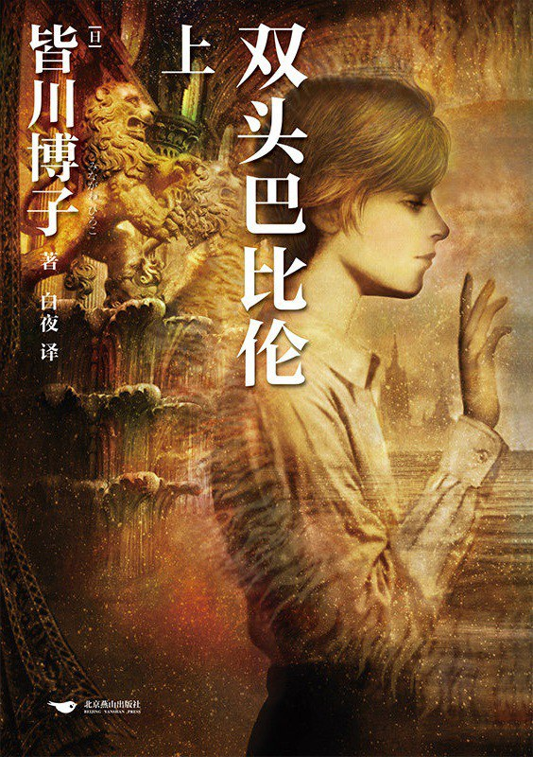

### 基本信息

作者:  
[日]  
皆川博子  
出版社:  
北京燕山出版社  
译者:  
白夜  
出版年:  
2022-4  
定价:  
158.00  
装帧:  
平装  
丛书:  
千本樱文库  
ISBN:  
9787540263492

### 豆瓣评分

### 评分占比

暂无

### 作者简介

皆川博子 | Minagawa Hiroko 1930年生。1972年凭借长篇儿童文学小说《海与十字架》出道。1986年以《恋红》斩获第95届直木奖，1990年以《蔷薇忌》获第三届柴田炼三郎奖，1998年以《死之泉》荣获第32届吉川英治文学奖等奖项。近著《剖开您是我的荣幸》《Armonica•Diabólica》《海盗女王》等。

### 作品简介

多层次重叠的小故事没有混合在一起，而是在持续进行。普通作家写的话，只不过是单纯的纠结而已，而皆川博子却用魔术般的笔力完成了作品。作者是超过90岁的现役年长的小说家，每年都会发表新作。也许作者本人拥有魔女般的力量。 ——日本读者 2.在这部作品中，电影代替了戏剧成为了道具之一。虽然幻想的感觉有所减弱，但现实感却增加了。双胞胎、电影、好莱坞、维也纳、上海……此番融入丰富元素，运用自如的舞台剧展开依旧是作者的独幕。 ——日本读者 3.以出生时为一体、幼儿时代被切断的双胞胎为主人公，包含奥地利的上流阶级、美国的电影界和上海的政界而展开的规模宏大的故事。双胞胎之间的“自动书记”能力——一方能将另一方的意识书写的设定，终完美地铸就惊人的结局。被抛弃的尤里安，与在疯人院遇到的茨温格尔的交流 内容简介 （上册） 19世纪末，烂熟与颓废的维也纳。继承了奥地利贵族血脉的双胞胎兄弟格奥尔和尤利安，因某个秘密而被分开抚养。格奥尔身为名门之后就读于陆军学校，却因引起决斗骚乱而被学校开除，漂泊到新大陆从事电影制作。另一边的尤利安则永远无法被证明身份，只得在波西米亚一座荒城的“艺术人之家”里与一位神秘少年茨温格尔一起接受高等教育。双胞胎兄弟看似殊途的人生，却又充满着各种巧合奇遇。 （下册） 结束了在瓦尔特庇佑下的平静生活，尤利安与他的挚 友茨温格尔参军前往残酷的战场。另一边，成为著名电影导演的格奥尔因拍摄现场失火的缘故，不得不离开好莱坞，逃至上海。交错而去的双胞胎的命运，在魔都上海，实现了惊人的邂逅。围绕这对奇妙的双胞胎而展开的群像剧，将在此上演后一幕……

## 三叶虫与其他故事

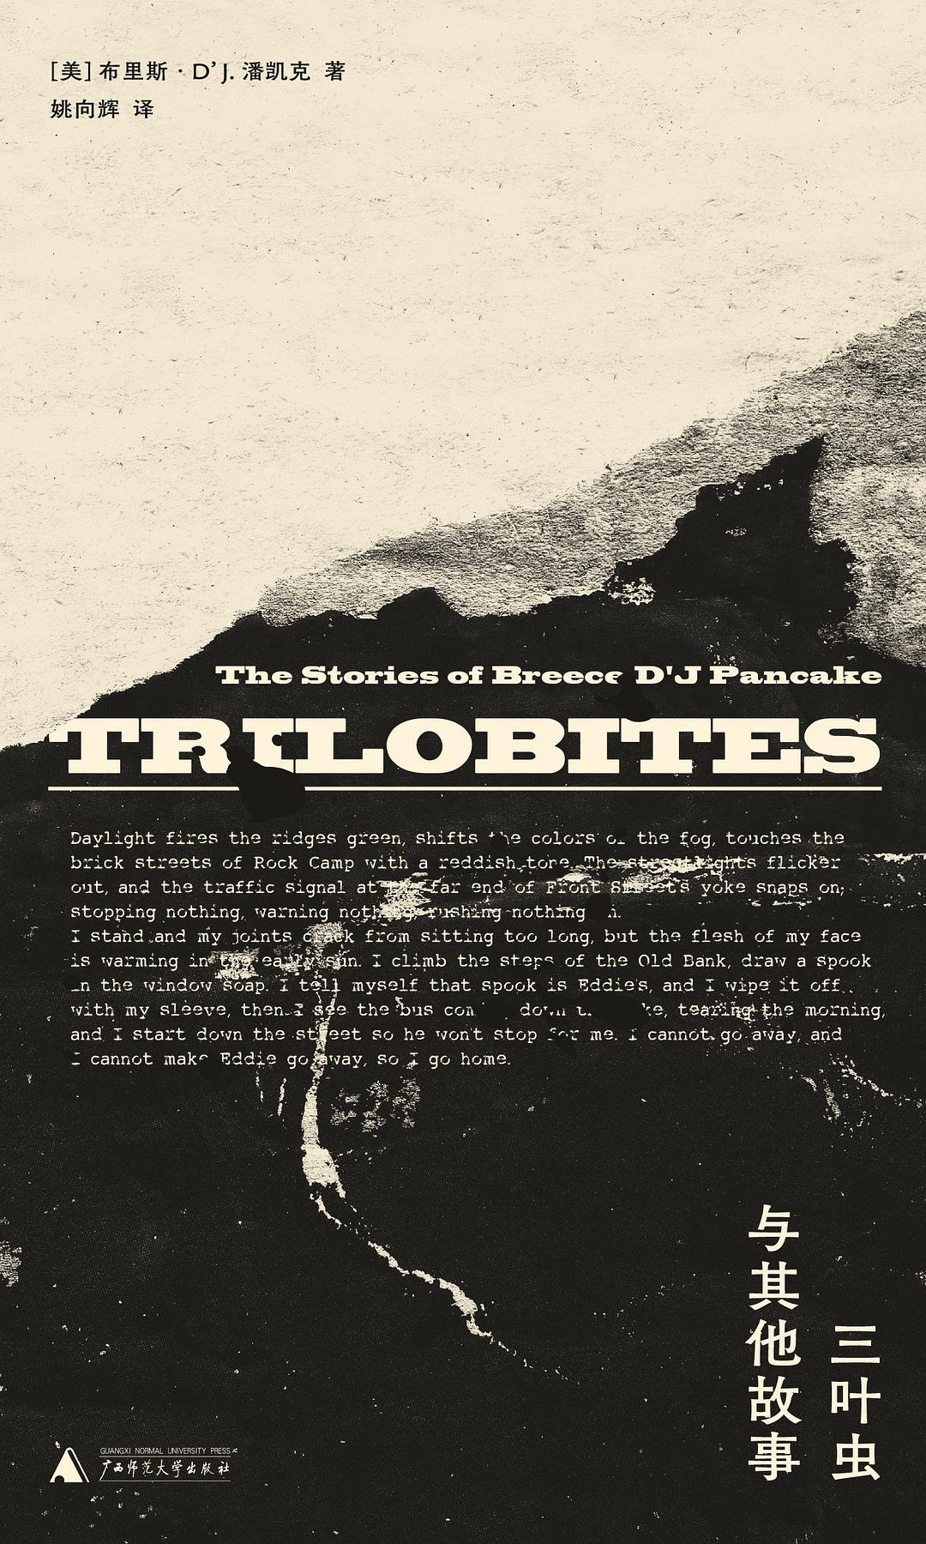

### 基本信息

作者:  
[美]  
布里斯·D’J.  
潘凯克  
出版社:  
广西师范大学出版社  
出品方:  
一頁folio  
原作名:  
The  
Stories  
of  
Breece  
D’J  
Pancake  
译者:  
姚向辉  
出版年:  
2022-4  
页数:  
288  
定价:  
52.00元  
装帧:  
平装  
ISBN:  
9787559847027

### 豆瓣评分

9.3

### 评分占比

五星： 52.1%  
 四星： 43.8%  
 三星： 4.2%  
 二星： 0.0%  
 一星： 0.0%

### 作者简介

布里斯·D'J. 潘凯克（Breece D'J Pancake, 1952—1979） 美国作家。二十六岁时即自杀身亡，生前仅发表过六篇小说，去世四年后所有作品得以结集出版，由著名作家乔伊斯·卡罗尔·欧茨在《纽约时报》上撰文推荐，立即为他在作家和普通读者中赢得了巨大的声望。 潘凯克深受美国南方文学传统的影响，作品主要书写西弗吉尼亚乡村生活和边缘人物的故事，风格时而含蓄诗意，时而冷峻暴烈。评论界认为他是比肩海明威和弗兰纳里·奥康纳的文学天才。 姚向辉 译者，译有《教父》《漫长的告别》《七杀简史》《黑色大丽花》《水妖》等作品。硬核乐迷，收藏CD和黑胶13000张。

### 作品简介

★ “你从未听说过的伟大作家”——如彗星般划过的美国文学传奇 26岁自戕，逝世4年后，出版第一本也是最后一本书； 被誉为文学界的美国神话，比肩海明威的天才。 ★ 玛格丽特·阿特伍德、库尔特·冯内古特、乔伊斯·卡罗尔·欧茨等文坛大家 郑重推荐 布里斯·D’J. 潘凯克的声音 非常独特：坚定、锐利，充满现实的质感，急切且令人难以忘怀。 ——玛格丽特·阿特伍德 我向你保证，他就是我读过的最好的作家，最真诚的作家。 ——库尔特·冯内古特 这位年轻作家才华横溢，人们会忍不住将他的处女作与海明威的相提并论。 ——乔伊斯·卡罗尔·欧茨 ★ 以冷硬之笔书写爱与被爱的永恒欲望，照亮我们内心深处幽暗的角落 潘凯克在风格上颇受海明威、奥康纳影响，他不惧以苍凉、暴烈的故事“冒犯”读者，以篇篇精妙的短篇杰作，揭示我们渴求爱与被爱的永恒欲望，我们易犯错的血肉之躯，我们对救赎的不朽向往。 ★ 独特的地域风情与精妙的边缘人群像，被评论界誉为“美国版《都柏林人》” 潘凯克笔下的西弗吉尼亚，正如福克纳笔下的美国南方，正如乔伊斯笔下的都柏林： 古老的山丘，贫瘠的空谷、生锈的拖车、悲伤的小餐馆、几乎废弃的矿村，以及那些被时间困住的畸零人——矿工、海员、猎手、货车司机。 其独特的叙事氛围和强有力的地域感可比肩现代文学大师，将阅读升华为一种坚实、感人并且永恒的文学体验。 ★“美国文库”（Library of America）权威收录，正式列入美国文学正典 潘凯克作品出版后，每次再版都掀起新一轮的阅读热潮与文学界的关注。 2020年10月，以保存美国文学遗产为目的、公认的美国文学权威丛书“美国文库”收录潘凯克作品集，为潘凯克作品位列文学正典盖棺定论，预示其在未来势必成为世界性的文学遗产。 ★《教父》译者姚向辉倾心精译，简体中文版首次引进出版，近四十年后终与中文读者相遇 本书英文版于1983年上市，近四十年后，简体中文版首度翻译出版。以冷峻译笔著称的名译者姚向辉倾心翻译，精妙呈现原文美学。 ★新锐设计师山川担纲装帧设计，纯正美式平装风味 120*200细长小开本，单手可握；简洁无负担的单封平装，适合随身携带；内页书纸蓬松柔软，顺纹易翻。 【媒体推荐】 布里斯·D’J. 潘凯克的声音非常独特：坚定、锐利，充满现实的质感，急切且令人难以忘怀。 ——玛格丽特·阿特伍德 我向你保证，他就是我读过的最好的作家，最真诚的作家。 ——库尔特·冯内古特 这位年轻作家才华横溢，人们会忍不住将他的处女作与海明威的相提并论。 ——乔伊斯·卡罗尔·欧茨 布里斯·D’J.潘凯克的短篇小说堪称美国版《都柏林人》。 ——杰恩·安妮·菲利普斯 这本书就像一个锋利、坚硬的物体，一位天赋过人却不幸早夭的青年作家遗留下来的一枚箭头。每年出版的书数不胜数，就这么让他的这部作品埋没其中似乎再正常不过，可是将它再次发掘出来绝对值得。 ——《纽约客》 潘凯克有能力用鲜明、难忘的细节在每一页上重现西弗吉尼亚的景观：古老的山丘与空谷，几乎被人遗弃的矿村、生锈的拖车、悲伤的小餐馆，以及临时的农场——这些景观映射着他笔下人物的生活，他们大多被困住了、残疾了、过时了。 ——《纽约时报书评》 潘凯克先生有一双能敏锐捕捉细节的作家的眼睛，他用这些细节逐层描绘出一幅西弗吉尼亚的贫瘠山丘和空谷里的生活图景。 ——《纽约时报》 以任何标准来看，《三叶虫》都是一篇杰作……简而言之，潘凯克就是个文学天才。 ——《卫报》 潘凯克是一位触觉极其灵敏的作家。他唤起的那些毫不掩饰的情感在他句子的节奏里真实可感；你能在皮肤之下感受到沉重、搏动的韵律……这些小说在他死后得以流传，令人心碎，不是因为其中蕴含的潜能，而是因为它们的完美。 ——《华尔街时报》 潘凯克对他所写地域的了解可与福克纳对约克纳帕塔法县详尽的了解相媲美……所有这些小说里有种自然袒露、躁动不安、不成调的感觉，令人难忘而感动。 ——《华盛顿新闻报》 潘凯克很重视营造氛围和强有力的地域感，这在当代小说中是很少见的，它将其最好的小说升华为一种坚实、感人的文学体验。 ——《旧金山书评》 我在《大西洋月刊》工作三十多年来，想不起还有哪位新作家能得到这样的反馈。数月间，信件像雪片一样飞来，来信的人明显对他的背景一无所知，他们只想要读更多他的作品，询问是否有出版潘凯克短篇集的可能，或者只是为了表达喜爱和感激之情。 ——菲比-卢·亚当斯（潘凯克在《大西洋月刊》的编辑） 【内容简介】 “我感觉我的恐惧如涟漪扩散，荡漾过百万年的时光。” 痴迷于三叶虫化石的男子和假期返乡的前女友外出约会，触发了关于时间与命运的遐想；采煤工人没能留住一心要远走的妻子，宿醉后提着枪独自上了山；雪夜，一个远足的青年搭上一辆铲雪车，司机心中的秘密却比严寒更令人生畏…… 作者以海明威般的冷静克制书写美国南方小镇中普通人的伤痛和记忆，平淡中又潜藏着暴力和危险的气息。

## 死之泉

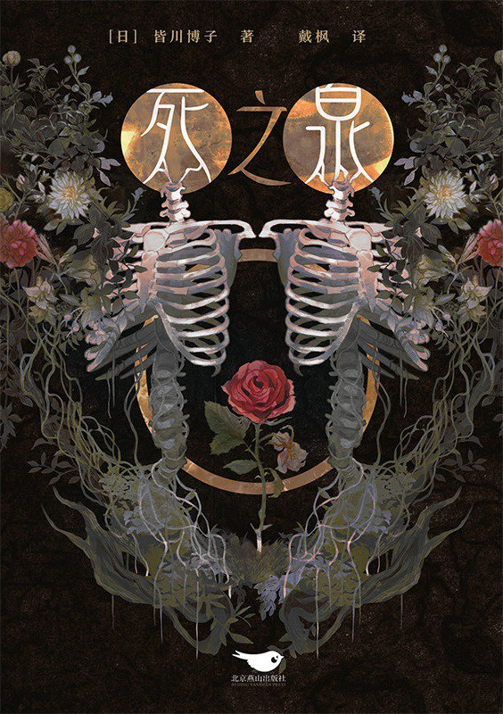

### 基本信息

作者:  
[日]  
皆川博子  
出版社:  
北京燕山出版社  
原作名:  
死の泉  
译者:  
戴枫  
出版年:  
2022-3  
定价:  
89.00  
装帧:  
平装  
丛书:  
千本樱文库  
ISBN:  
9787540262914

### 豆瓣评分

### 评分占比

暂无

### 作者简介

★第32届“吉川英治文学奖”获奖作，1997年度《周刊文春》推理作品BEST 10首位。 ★双头去势歌手、沉眠在古堡中的名画、人体实验……少年歌手那只应天上有的美妙歌声，以及一心追求极致美声的小个子克劳斯·维瑟曼那显得无比巨大的阴影。爱与恨，美与丑，天堂与地狱两相交织，在这本书里最终化作一根捆绑魔狼芬里尔的魔法绳索。 ★本作以“书中书”的形式展现在读者眼前。舞台设在二战期间至二战后的德国，与真实历史事件相衔接，通过把虚构情节包装成纪实作品的手法，构建出独特的故事世界。 ★作者优秀的美学意识与最好的故事文学完美结合，着实是一场宏大叙事，一部庞大到令读者心潮澎湃的绝美悲剧。令人不得不称之为艺术！ ★作者皆川博子1930年出生于韩国，曾就读东京女子大学外语科但却中途退学。于1952年结婚后成为家庭主妇，空闲之余广泛涉猎文学作品，立志成为作家。以《海与十字架》出道成为儿童文学作家之后，由于受到中井英夫、赤江瀑等人的影响，转向为创作悬疑、幻想文学。她从80年代开始涉足推理文学，在新本格推理的领域受到高度评价。其写作生涯囊括多项文学大奖，包括：学研儿童文学奖、小说现代新人奖、日本推理作家协会奖、直木奖、柴田炼三郎奖、吉川英治文学奖、本格推理大奖、日本推理文学大奖。 ★吉川英治(1892-1962年）是日本的“国民作家”，他的作品被人们称为“百万人的文学”。在日本能与吉川比肩的，唯夏目漱石一人。依照他的遗志，1967年日本创立了吉川英治文学奖，是日本大众文学领域的重要奖项之一。松本清张、司马辽太郎、渡边淳一、森村诚一、东野圭吾等文坛大家都曾获此殊荣。本作为第32届“吉川英治文学奖”获奖作，出版之际即得到各方高度评价，并夺得1997年度《周刊文春》推理作品BEST 10首位。1999年，本作由Studio Life剧团首次搬上话剧舞台。 ★本作以“书中书”的形式展现在读者眼前。整本书是一个名叫“冈特·冯·弗吕斯滕堡”的人物所写的著作，再由另一名虚拟的人物“野上晶”翻译出来。作者采取这种形式达到了模糊虚实的目的，通过把虚构情节包装成纪实作品的手法，反而起到模糊边界的作用，借此构建出独特的故事世界。 ★阅读此书的过程中会油然生出一种快感。从头到尾，每一行每一字都紧扣心弦，无论哪个角色都在故事之中栩栩如生，总有种让读者认为作者一定是亲眼所见的真实感，最后被对至高之美的执着和背后无尽的悲剧交织而成的皆川老师的世界所折服。 ★翻开此书的读者，必将从黄昏到黎明，在台下屏息凝神观看世所罕见的舞台。那如同月光般的歌声，装点那些可怕又极具魅力的深夜戏码，哪怕幕布已经落下，也会久久在空中不散。——北村薰（日本推理作家） ★超过500页大作的最后两页，颠覆了至今为止所描绘的世界里的一切。贞淑自美德的舞台上退出，人们在美的名义下被庇护与支配……真实与虚构、现实与梦想，站在各自的深渊中编织而成的故事，美丽而背德。读者会沉浸在皆川老师作品的世界观中，即使读完了最后一句话，那余韵依然令人震颤。——编辑 内容简介 二战下的德国，怀着私生子的玛格丽特住进纳粹设立的“生命之泉”收容所，并答应了研究不老不死，并对艺术怀有无比偏执的爱的医师——克劳斯的求婚。但在战火激荡之下，玛格丽特渐渐开始害怕言行愈发疯狂的克劳斯。而最终，她亲眼见到了人间地狱…… 双头去势歌手、沉眠在古堡中的名画、人体实验……爱与恨，美与丑，天堂与地狱两相交织，在这本书里最终化作一根捆绑魔狼芬里尔的魔法绳索。

### 作品简介

★第32届“吉川英治文学奖”获奖作，1997年度《周刊文春》推理作品BEST 10首位。 ★双头去势歌手、沉眠在古堡中的名画、人体实验……少年歌手那只应天上有的美妙歌声，以及一心追求极致美声的小个子克劳斯·维瑟曼那显得无比巨大的阴影。爱与恨，美与丑，天堂与地狱两相交织，在这本书里最终化作一根捆绑魔狼芬里尔的魔法绳索。 ★本作以“书中书”的形式展现在读者眼前。舞台设在二战期间至二战后的德国，与真实历史事件相衔接，通过把虚构情节包装成纪实作品的手法，构建出独特的故事世界。 ★作者优秀的美学意识与最好的故事文学完美结合，着实是一场宏大叙事，一部庞大到令读者心潮澎湃的绝美悲剧。令人不得不称之为艺术！ ★作者皆川博子1930年出生于韩国，曾就读东京女子大学外语科但却中途退学。于1952年结婚后成为家庭主妇，空闲之余广泛涉猎文学作品，立志成为作家。以《海与十字架》出道成为儿童文学作家之后，由于受到中井英夫、赤江瀑等人的影响，转向为创作悬疑、幻想文学。她从80年代开始涉足推理文学，在新本格推理的领域受到高度评价。其写作生涯囊括多项文学大奖，包括：学研儿童文学奖、小说现代新人奖、日本推理作家协会奖、直木奖、柴田炼三郎奖、吉川英治文学奖、本格推理大奖、日本推理文学大奖。 ★吉川英治(1892-1962年）是日本的“国民作家”，他的作品被人们称为“百万人的文学”。在日本能与吉川比肩的，唯夏目漱石一人。依照他的遗志，1967年日本创立了吉川英治文学奖，是日本大众文学领域的重要奖项之一。松本清张、司马辽太郎、渡边淳一、森村诚一、东野圭吾等文坛大家都曾获此殊荣。本作为第32届“吉川英治文学奖”获奖作，出版之际即得到各方高度评价，并夺得1997年度《周刊文春》推理作品BEST 10首位。1999年，本作由Studio Life剧团首次搬上话剧舞台。 ★本作以“书中书”的形式展现在读者眼前。整本书是一个名叫“冈特·冯·弗吕斯滕堡”的人物所写的著作，再由另一名虚拟的人物“野上晶”翻译出来。作者采取这种形式达到了模糊虚实的目的，通过把虚构情节包装成纪实作品的手法，反而起到模糊边界的作用，借此构建出独特的故事世界。 ★阅读此书的过程中会油然生出一种快感。从头到尾，每一行每一字都紧扣心弦，无论哪个角色都在故事之中栩栩如生，总有种让读者认为作者一定是亲眼所见的真实感，最后被对至高之美的执着和背后无尽的悲剧交织而成的皆川老师的世界所折服。 ★翻开此书的读者，必将从黄昏到黎明，在台下屏息凝神观看世所罕见的舞台。那如同月光般的歌声，装点那些可怕又极具魅力的深夜戏码，哪怕幕布已经落下，也会久久在空中不散。——北村薰（日本推理作家） ★超过500页大作的最后两页，颠覆了至今为止所描绘的世界里的一切。贞淑自美德的舞台上退出，人们在美的名义下被庇护与支配……真实与虚构、现实与梦想，站在各自的深渊中编织而成的故事，美丽而背德。读者会沉浸在皆川老师作品的世界观中，即使读完了最后一句话，那余韵依然令人震颤。——编辑 内容简介 二战下的德国，怀着私生子的玛格丽特住进纳粹设立的“生命之泉”收容所，并答应了研究不老不死，并对艺术怀有无比偏执的爱的医师——克劳斯的求婚。但在战火激荡之下，玛格丽特渐渐开始害怕言行愈发疯狂的克劳斯。而最终，她亲眼见到了人间地狱…… 双头去势歌手、沉眠在古堡中的名画、人体实验……爱与恨，美与丑，天堂与地狱两相交织，在这本书里最终化作一根捆绑魔狼芬里尔的魔法绳索。

## 猫眼

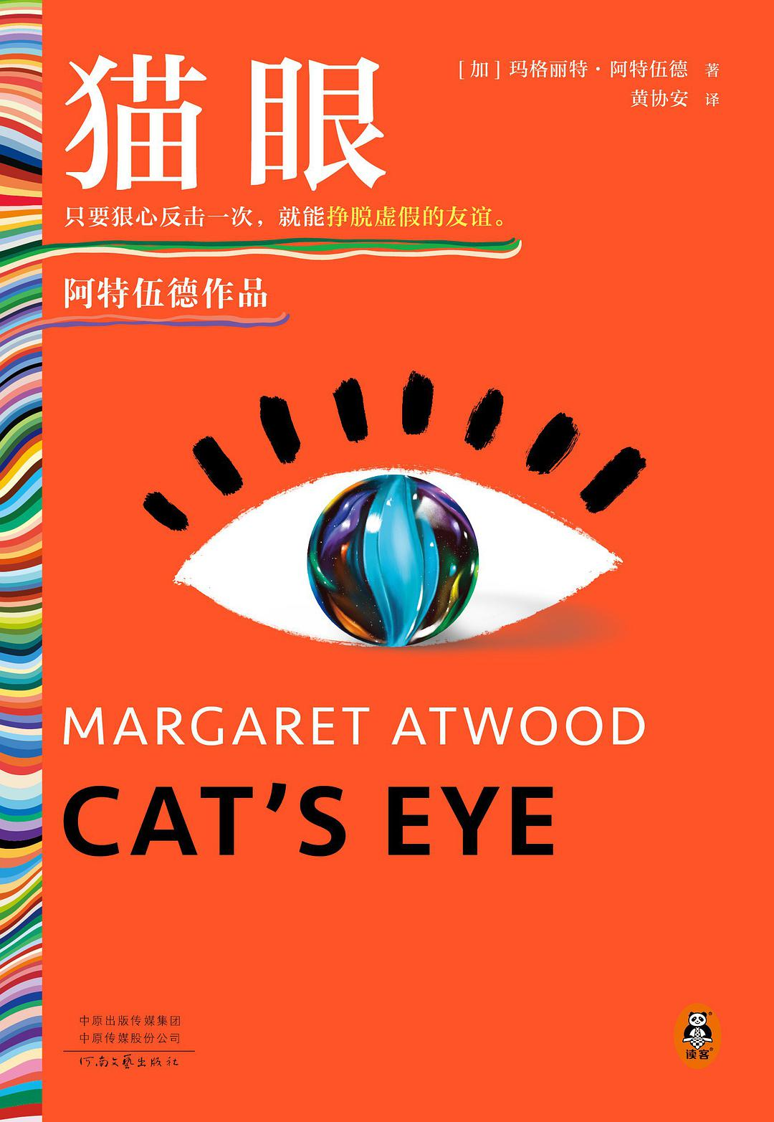

### 基本信息

作者:  
[加]  
玛格丽特·阿特伍德  
出版社:  
河南文艺出版社  
出品方:  
读客文化  
原作名:  
Cat's  
Eye  
译者:  
黄协安  
出版年:  
2022-4-26  
页数:  
456  
定价:  
88.00元  
装帧:  
精装  
ISBN:  
9787555912187

### 豆瓣评分

### 评分占比

暂无

### 作者简介

玛格丽特·阿特伍德 (Margaret Atwood) 出生于1939年11月18日，当之无愧的加拿大文学女王，毋庸置疑的诺贝尔文学奖热门候选人。她的作品被翻译成40多种语言，畅销50余国，与莎士比亚的作品一起进入名校教学大纲。 阿特伍德获得过140多项世界文学重磅奖项，塑造了一系列形态各异的女性形象，自20世纪60年代起，始终引领世界文学。 1988年，也就是《使女的故事》出版3年后，49岁的她选择直面过去的世界，根据亲身经历书写一个真实的故事。作为一个昆虫学家的女儿，她童年的大部分时间在野外度过，6岁起便开始写诗、创作小说和话剧，17岁那年当众宣布写作是自己真正想做的事。《猫眼》通过对往事的追忆，不仅将在传统小说中被边缘化的女性友谊题材置于舞台中央，更深入探寻了女性友谊中虚假的一面，以致命的准确性揭开了女性成长过程中共同的伤疤。

### 作品简介

“透过这颗猫眼弹珠，我看到了我的整个人生。” 画家伊莱恩从来没有想过，时隔多年会再次回到家乡。 等待着她的不是故地重游的喜悦，而是挥之不去的“童年的鬼魂”——科迪莉亚，她的挚友与敌人，她源源不断的痛苦的制造者。 孤立、敌视、精神暴力，曾让伊莱恩生不如死；而只需要一次妥协，暴行就会步步升级。 成年后的伊莱恩，仍旧无法走出童年的阴影，只能不断逃避那段至暗的岁月。 其实，只要狠心反击一次，就能挣脱虚假的友谊。 ✲ ★只要狠心反击一次，就能挣脱虚假的友谊。 ★《使女的故事》作者阿特伍德代表作！ ★深入女性友谊中虚假的一面，以致命的准确性揭开了女性成长过程中共同的伤疤。 ★60年来，阿特伍德一直引领世界文学 ★炙手可热的诺奖候选人：诺奖赔率领先村上春树，石黑一雄因她没有获奖而向她道歉！ ★横扫140多项世界重磅文学奖：2次布克奖、2次加拿大总督文学奖、卡夫卡奖、英国代顿和平奖…… ★作品被译成40多种语言，畅销50余国，与莎士比亚的作品一起进入名校教学提纲。 ★《纽约时报》盛赞：《猫眼》比《使女的故事》更加真实！ ★阅读阿特伍德，就是阅读所有女性共同的命运。 ✲ 没有比《猫眼》更好的描写女孩间互相霸凌的小说了！——《卫报》 噩梦般的、令人回味的、令人心碎的。——《纽约时报》 相比《使女的故事》中女人的未来，《猫眼》直面女人的过去，描绘了一个更有血有肉的故事。——《纽约时报》 自格雷厄姆·格林和威廉·戈尔丁以来，还没有一位小说家如此有力地捕捉到校园霸凌者和受害者之间的关系，阿特伍德的权力游戏是由小女孩玩的！——《倾听者》 阿特伍德的所有优点都在这本书里：狡猾的幽默、不留情面的观察、尖锐的散文风格。《猫眼》是一本会让无数读者着迷的小说。——《科克斯书评》 我一直认为玛格丽特阿特伍德很快就能获诺贝尔奖，且我现在仍这么想，仍希望她得奖。——石黑一雄（2017年诺贝尔文学奖得主） 阿特伍德非常擅长切换视角、调用各种各样的叙事者，推荐所有人阅读她的小说。——厄休拉·勒古恩（传奇科幻作家）

## 夜莺与玫瑰：王尔德童话全集

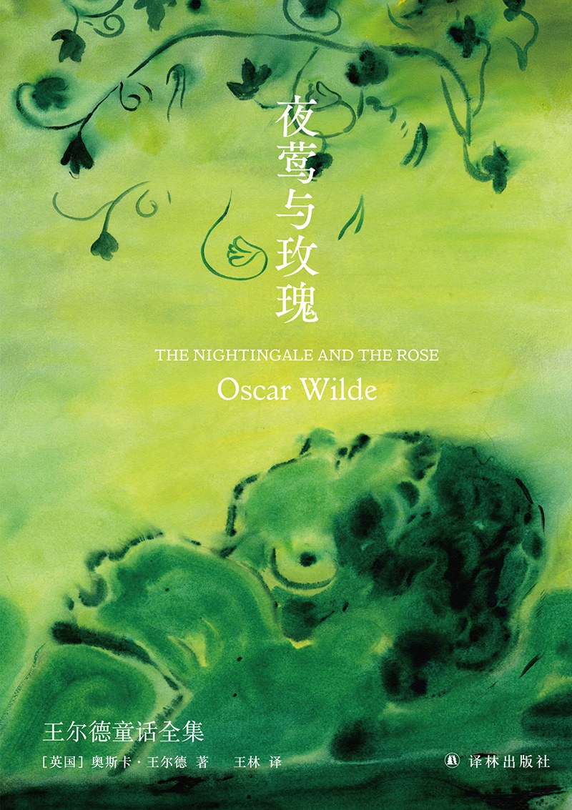

### 基本信息

作者:  
[英国]  
奥斯卡·王尔德  
出版社:  
译林出版社  
副标题:  
王尔德童话全集  
译者:  
王林  
出版年:  
2022-5  
页数:  
179  
定价:  
38.00元  
装帧:  
精装  
丛书:  
王尔德精选集  
ISBN:  
9787544788588

### 豆瓣评分

### 评分占比

暂无

### 作者简介

【作者简介】 奥斯卡·王尔德（Oscar Wilde，1854—1900），出生于爱尔兰都柏林，剧作家、小说家、童话家和诗人，英国唯美主义文学代表人物。一生写下多部脍炙人口的作品，也因曲折的经历而为人所瞩目。 【译者简介】 王林，教授、翻译家。长期从事高校英语教学，担任广东省翻译协会理事、广东省外语学会理事、佛山市外语学会会长。已出版《田汉的外国文学译介及艺术实践》等七部著作、《十日谈》《自然主义》等三十余部译作，主编多部高校英语教材，发表核心学术论文十余篇。

### 作品简介

【内容介绍】 《夜莺与玫瑰：王尔德童话全集》完整收录了王尔德的九篇童话故事，出自其两部童话故事集《快乐王子及其他》和《石榴之屋》。王尔德善于用华丽的笔法和生动的比喻打造机趣的描写风格，而他每一篇童话所贯穿的善良与美丽形象所经历的变迁，紧紧扣住读者的心弦。 【编辑推荐】 ★未经删减，完整收录 收录王尔德久负盛名的九篇童话作品，出自其两部童话故事集《快乐王子及其他》和《石榴之屋》 ★唯美忧伤，诗意残酷 王尔德文辞华丽，比喻生动，堪称“纯正英语的结晶”，制造强烈矛盾对立，紧扣读者心弦 ★学者译本，反复修订 翻译家、学者王林教授口碑译本，译文准确流畅；译文多次反复修订，贴近原文 ★全新装帧，艺术珍藏 新锐设计师山川担纲装帧设计，国际知名画家绘制封面，原创内文插图，唯美收藏 【名人评价及推荐】 王尔德的童话好。他的《快乐王子集》，是妙品。——木心 没有一个人比他更有魅力。无论是随意交谈还是和朋友相处，无论是在幸福的年月还是身处逆境，王尔德同样富有魅力。他留下的一行行文字至今深深地吸引着我们。他的作品仍然年轻，就像写于今天上午。——博尔赫斯 我从未见过一个人像王尔德那样言谈高雅遣词完美，仿佛这些语句都是他连夜费功夫写好然而却好像当场流露那般自然。——叶芝 来生最愿交心的人，便是王尔德。——丘吉尔 在十九世纪九十年代具有代表性的作家中，只有王尔德还在被众人阅读。他是那么辉煌、壮观、摇摇欲坠。——理查德·艾尔曼

## 四叠半神话大系

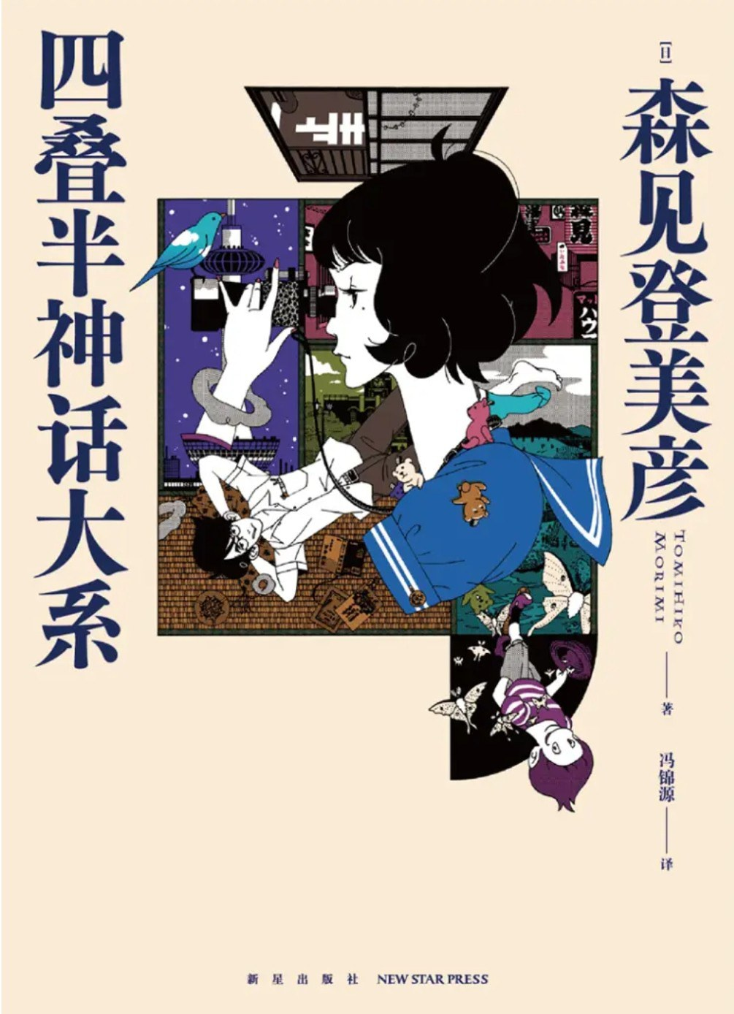

### 基本信息

作者:  
[日]  
森见登美彦  
出版社:  
新星出版社  
出品方:  
天闻角川  
译者:  
冯锦源  
出版年:  
2022-3  
页数:  
232  
定价:  
48.00  
装帧:  
精装  
丛书:  
天闻角川·森见登美彦作品  
ISBN:  
9787513348119

### 豆瓣评分

9.3

### 评分占比

五星： 64.4%  
 四星： 31.5%  
 三星： 1.4%  
 二星： 1.4%  
 一星： 1.4%

### 作者简介

森见登美彦 1979年生于日本奈良。在京都大学农学院获得学士和硕士学位。2003年凭借《太阳之塔》荣获日本奇幻小说大奖，从此出道。2007年凭借《春宵苦短，少女前进吧！》荣获山本周五郎奖。2010年凭借《企鹅公路》荣获日本科幻小说大奖。另著有《狐狸的故事》《奔跑吧！梅洛斯：新解》《有顶天家族》《恋文的技术》《宵山万华镜》《四叠半王国见闻录》《神圣懒汉的冒险》等作品。

### 作品简介

森见登美彦 1979年生于日本奈良。在京都大学农学院获得学士和硕士学位。2003年凭借《太阳之塔》荣获日本奇幻小说大奖，从此出道。2007年凭借《春宵苦短，少女前进吧！》荣获山本周五郎奖。2010年凭借《企鹅公路》荣获日本科幻小说大奖。另著有《狐狸的故事》《奔跑吧！梅洛斯：新解》《有顶天家族》《恋文的技术》《宵山万华镜》《四叠半王国见闻录》《神圣懒汉的冒险》等作品。

## 生者与余众

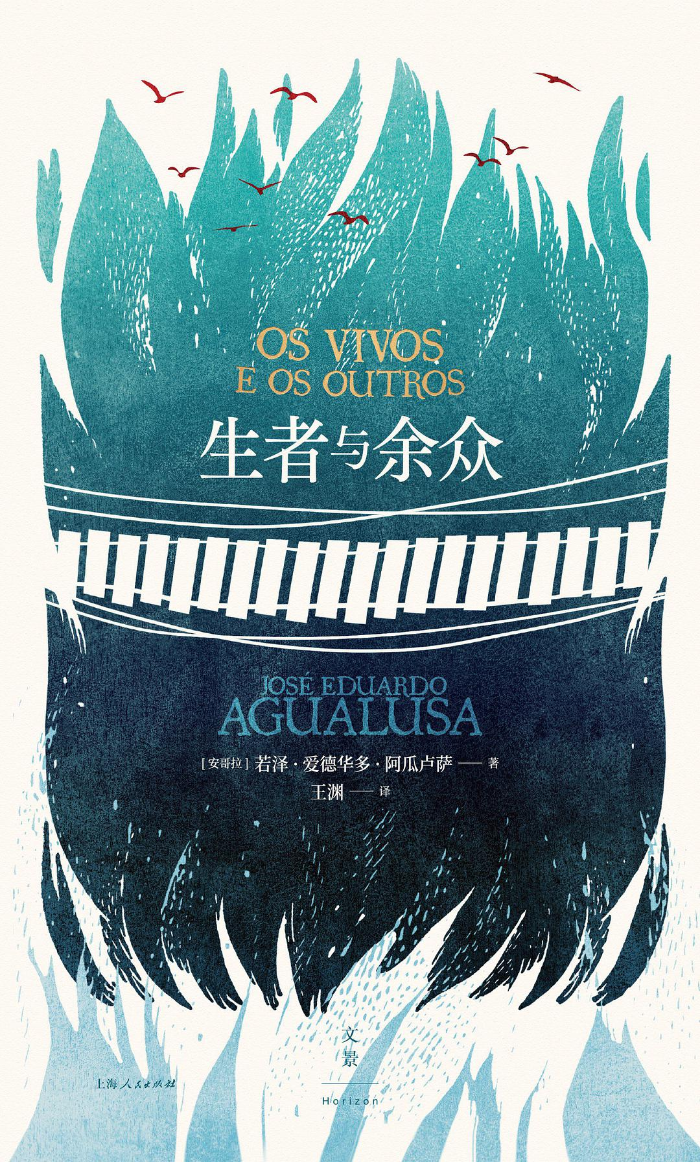

### 基本信息

作者:  
[安哥拉]若泽•爱德华多•阿瓜卢萨  
出版社:  
上海人民出版社  
出品方:  
世纪文景  
原作名:  
Os  
Vivos  
e  
os  
Outros  
译者:  
王渊  
出版年:  
2022-3  
页数:  
280  
装帧:  
精装  
丛书:  
阿瓜卢萨在文景  
ISBN:  
9787208174252

### 豆瓣评分

9.3

### 评分占比

五星： 66.7%  
 四星： 33.3%  
 三星： 0.0%  
 二星： 0.0%  
 一星： 0.0%

### 作者简介

若泽•爱德华多•阿瓜卢萨（José Eduardo Agualusa），1960年出生于安哥拉，曾在葡萄牙学习农学和林学，作家、记者，著作颇丰，其作品已被翻译成30多种语言出版。 近年来，阿瓜卢萨在英语世界声名鹊起，成为当代安哥拉乃至整个葡语世界的代表作家。2007年凭借《贩卖过去的人》获英国《独立报》外国小说奖，是该奖设立以来首位获奖的非洲作家。《遗忘通论》入围2016年布克国际奖决选名单并获得2017年国际都柏林文学奖。 王渊，北京大学外国语学院西葡意语系助理教授，美国威斯康星大学麦迪逊分校葡萄牙语文学博士。译作涵盖葡萄牙作家萨拉马戈、安图内斯，巴西作家亚马多，安哥拉作家阿瓜卢萨等的多部作品，曾获鲁迅文学奖文学翻译奖提名。研究范围包括中葡交流史、葡萄牙语旅行文学、后殖民文学等。

### 作品简介

☆ 国际都柏林文学奖得主、《遗忘通论》作者阿瓜卢萨最新力作，获葡萄牙笔会小说奖，当代非洲文学的明珠； ☆ 阿瓜卢萨是当代安哥拉乃至整个葡语世界的代表作家，也是近年来竞逐诺贝尔文学奖的热门人选，作品译为30多种语言出版，全球文学爱好者必读； ☆ “巨大的闪光中，夜晚被撕裂，小岛彻底与世隔绝。”阿瓜卢萨用澎湃的想象力，预言了我们这个时代面临的困境； ☆ 在艰难的时刻，作家们唯有以创作找寻出口，在充满极端威胁的时代，阿瓜卢萨用这个故事表达对文学的赞美与热爱； ☆ 融合真实与魔幻，让写作成为魔术，在七天中生成一个新的世界。 主人公丹尼尔•本西莫尔（《遗忘通论》中的记者）等非洲各国的数十位作家来到莫桑比克岛参加文学节，小岛仅以大桥与非洲大陆连接。一天，小岛与外界沟通的方式突然全部中断，失去了网络、电力，暴风雨使船无法出海，大桥也神秘地无法通行。 作家笔下的人物似乎进入了现实，有人笔下的虚构角色在大街狂奔，有人在神秘的稿件中看见自己的过去和未来。真实与虚拟、现在与过去、生者与其他存在，一切边界都在悄然瓦解…… 作家们穿行于这座小岛的故事与记忆，开始反思自己的写作与身份，也在写作中走向重生。 阿瓜卢萨无疑是当代最重要的葡萄牙语作家之一。 ——葡萄牙作家 安东尼奥•洛博•安图内斯 阿瓜卢萨融合库切与加西亚•马尔克斯的特色，是葡萄牙语作家中下一位诺贝尔文学奖得主的不二人选。 ——美国作家 艾伦•考夫曼 阿瓜卢萨是非洲葡萄牙语作家最杰出的声音之一。 ——英国《金融时报》 阿瓜卢萨无疑是讲故事的大师……他高超的叙事技巧，令笔下人物唤起了悲喜交集、身临其境的阅读体验。 ——美国《华盛顿独立书评》 在一个充满极端威胁的时代，阿瓜卢萨的新小说是对纯粹的“写作之乐”的实践，《生者与余众》读起来就像一首对词语生成力量的赞歌。 ——葡萄牙“表达”网站 《生者与余众》就像洪常秀的电影一样，是关于相见和分离，表面平淡无奇的日常中藏着故事、秘密、不满、个性与厌恶。但与上面提到的韩国导演的电影不同，这本书里并不是只有人性戏剧。阿瓜卢萨谈到了这一点，但又超越了它，小说还关乎文学、非洲、身份。 ——巴西《文化角落》

## 周四推理俱乐部

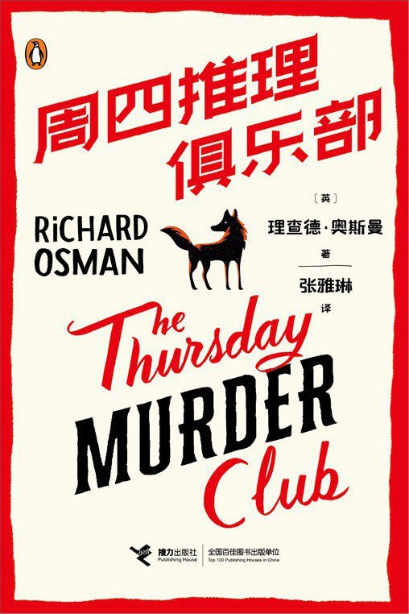

### 基本信息

作者:  
[英]  
理查德·奥斯曼  
出版社:  
接力出版社  
原作名:  
The  
Thursday  
Murder  
Club  
译者:  
张雅琳  
出版年:  
2022-4  
页数:  
478  
定价:  
58.00元  
装帧:  
平装  
ISBN:  
9787544876155

### 豆瓣评分

7.4

### 评分占比

五星： 47.7%  
 四星： 35.8%  
 三星： 13.2%  
 二星： 2.6%  
 一星： 0.7%

### 作者简介

英国电视名人，除了主持超人气节目，还身兼导演、制片人和喜剧演员数职，但他的终极梦想是当一名作家。奥斯曼中年开始写作，处女作《周四推理俱乐部》助他一举拿下英国国家图书奖（British Book Awards)2021年度最佳作家奖。 他的文字风格成熟、幽默，把尖锐的机锋隐藏在 一幕幕流畅的情节中；尤其擅长人物描写，《周四推理俱乐部》里的四位80岁“安乐椅神探”每个人都个性鲜明，让人印象深刻。

### 作品简介

★本系列全球销量18个月突破500万册，被专业图书数据公司尼尔森称为“现象级出版物” ★ 影视版改编权被斯皮尔伯格公司购入，正在制作中 ★ 网剧《沉默的真相》《隐秘的角落》原著作者紫金陈、小说《十九年间谋杀小叙》作者那多推荐 ★ 图书版权售出43个国家和地区 ★ 霸榜英国亚马逊图书总榜Top1，自出版以来60周占据《星期日泰晤士报》畅销书榜TOP1（精装版29周，平装版31周） ★ 登日本2021年三大推理海外榜：“这本推理好想读！ “周刊文春推理BEST10” “这本推理了不起！” ★ 获得英国国家图书奖2021年度最佳作家奖、尼尔森白金销量奖等 ★ 入围2021年安东尼奖最佳小说奖、2021年爱伦·坡奖最佳长篇作品奖、2021年左岸奖最佳处女作奖、2021年独立图书奖、2021年国际惊悚小说大奖最佳作品奖等 英国乡间高档养老社区里，前特工伊丽莎白拒绝“穿着纸尿裤，坐在轮椅上变老”，她联络同住在这里的推理迷护士乔伊丝、工人罗恩、心理医生易卜拉欣，组成了“周四推理俱乐部”，每周四聚会，研究警方多年未破的悬案、疑案。 没想到，身边真的发生了连环命案。社区的建筑商被人袭击而亡；头号嫌疑人突然倒地而死；墓园里挖出了50年前的无名白骨……案情越来越复杂。 四位平均年龄77.5岁的“安乐椅神探”，各显神通：伊丽莎白用特工技能挖出关键线索；罗恩在不断否定中，先警察一步筛选出嫌疑人；易卜拉欣和乔伊丝用专业的敏锐性，寻找案件的突破口。 真凶到底是谁？这部新式推理小说（Cozy Mystery）带领读者在破解罪案的同时，抚慰心灵，寻找人生的极乐与极智。

## 生之静物

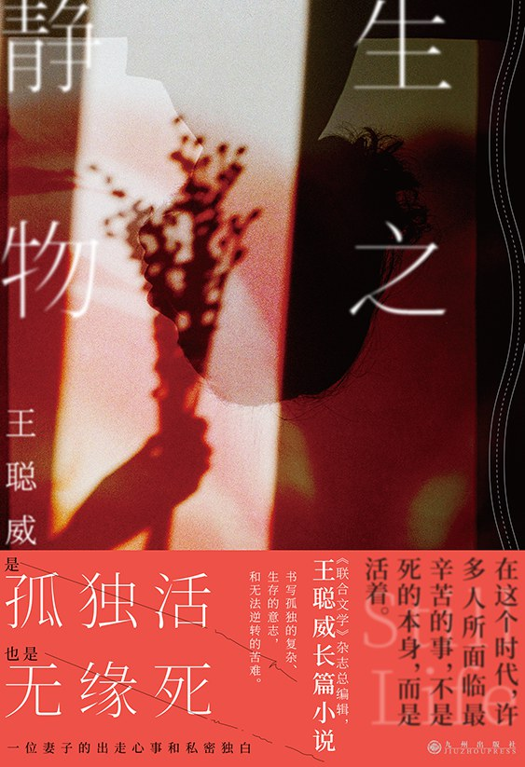

### 基本信息

作者:  
王聪威  
出版社:  
九州出版社  
出品方:  
后浪  
出版年:  
2022-6  
页数:  
232  
定价:  
42.00  
元  
装帧:  
平装  
丛书:  
后浪·华语文学  
ISBN:  
9787522508191

### 豆瓣评分

### 评分占比

暂无

### 作者简介

王聪威，1972 年生，台湾大学哲学系、台湾大学艺术史研究所毕业。曾入选台湾文学金典奖、台北书展大奖、法兰克福国际书展选书，荣获 21 世纪上升星座奖、巫永福文学奖、中时开卷十大好书奖、宗教文学奖、台湾文学奖、打狗文学奖、棒球小说奖等。 现任联经出版创意总监暨《联合文学》杂志总编辑、《盐分地带文学》总编辑。曾任《高雄款》总编辑、台湾《明报周刊》副总编辑、marie claire 执行副总编辑、FHM 副总编辑。《联合文学》杂志在其主导改版后，连续获得金鼎奖优良杂志推荐，并于 2016 年首次荣获金鼎奖年度杂志大奖与最佳人文艺术类杂志奖，2017 年荣获金鼎奖“杂志类个人奖：设计奖”，2021 年荣获金鼎奖“杂志类个人奖：主编奖”。《盐分地带文学》在其主导改版后，亦首次获得金鼎奖优良杂志推荐。 著有长篇小说《生之静物》（日文版《ここにいる》）《师身》《恋人曾经飞过》《滨线女儿——哈玛星思恋起》，中短篇小说集《复岛》《稍纵即逝的印象》，散文故事集《编辑样Ⅰ》《编辑样 II》《作家日常》《中山北路行七摆》《台北不在场证明事件簿》，诗集《微小记号》等。

### 作品简介

◆ 是“孤独活”，也是“无缘死”， 一位妻子的出走心事和私密独白。 《联合文学》杂志总编辑，王聪威长篇小说。 书写孤独的复杂、生存的意志，和无法逆转的苦难。 ◆ 编辑推荐 ☆　台湾知名杂志人王聪威的创作风格深受法国新小说派、日本村上春树影响，但承袭之外，又不断求新，每回出版作品都展现多变的技巧与题材。丰沛的冒险能量，让学者范铭如称他为武艺高超、过动的小说家。 ☆　“在这个时代，许多人所面临最辛苦的事，不是死的本身，而是活着。”2013 年，一对日本母子在公寓死亡数月才被发现；然而，当事者年轻、有工作，一反常见的“无缘死”案例。王聪威以此为起点，呈现当代人缓步走向死亡终点之前的生存痕迹。 ☆　一部用 Twitter 速写的长篇小说。王聪威在每则贴文 140 字的限制下创作，并穿梭于走路、开会、搭地铁等任何时刻；同时，全书角色轮流独白，让每回下笔都成一次重启。他以即时、断裂的形式，呈现人际之间的隔阂与支离破碎的当代氛围。 ◆ 内容简介 丈夫突然暴力相向，对婚姻不安的美君决意带女儿离家出走，暂时栖身在大学时最亲密的友人阿南提供的公寓。无法回公司任职、憎恶投靠故乡父母，又不愿对丈夫低头……当现实人生遽然崩溃，孤独的她只能将自己禁闭于公寓，一再地唠叨充满断片、破洞、裂口的往日回忆，如不舍与他人的微弱联系。在最终一刻来临，“原本只是短短的几分钟，现在变成了一天之长，等我回过神来，才发现一天已经结束，而我居然还在这里。”她身旁所有的日常景物皆深具美好与痛苦的双重意涵，触目寂静，宛如生之静物。 ◆ 媒体推荐 王聪威的《生之静物》只用了独白，有点类似法国新小说。然而他毕竟是个放不下读者的作家，还是很愿意告诉我们一个爱到崩坏的故事。串通了形式与内容的实验，句子与剧情都共同在传达人的孤独、关系的片断。常有一种闹中取静的况味。令人想起浮世绘的作品，更带有直往艺术僻境的执着与沉稳气势。 ——台湾书评媒体“Openbook阅读志” ◆ 名人推荐 ☆　《生之静物》采取符合不同角色年龄与身份的独白，用断裂的段落结构和直观的叙述修辞，类比当代社会中个人化倾向和人际的疏离暌隔。在每个人物只能各说各话却无能有效对话的黻隙，渗透一种干涩、孤寂的荒凉感。王聪威展现了小说技巧与形式的高超实验与修炼。 ——范铭如（政治大学教授） ☆　王聪威的小说《生之静物》以第一人称独白轮唱，编织出一个主妇的出走心事。小说拼贴画似的，让主妇、丈夫、女儿、周遭亲友轮流对着彼此说话，却没有一人能把心思传达给对方，每个人都关在玻璃帷幕诉说，倒映着自己。所有人都在探问着：究竟在哪一时刻，想象的幸福人生就开始偏移、倾斜，直到无可挽回？ ——黄崇凯（台湾小说家） ☆　我依旧相信，在小说的写作技艺层次里，内含着人的意志。王聪威是与我同辈的小说家中，已经充分展现其小说创造力的佼佼者之一。我想逾越说：我们心底还有一块角落，时时叩问着自己，关于小说，还有哪些尚未触及的可能领域，值得我们在书写小说的技艺上，以意志进行对抗。我想，《生之静物》展现了王聪威作为小说家的技艺意志，充满了声音的喧嚣，但直抵孤独的深处。为此小说生之意志，献上无比的敬意。 ——高翊峰（台湾小说家）

## 挑选缪斯：大都会艺术博物馆奇幻故事集

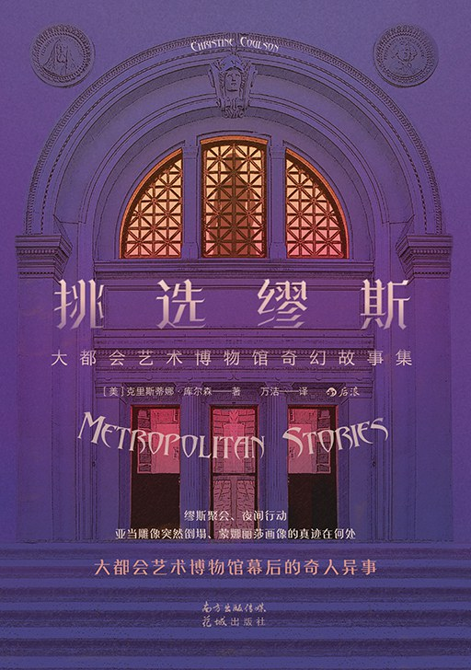

### 基本信息

作者:  
[美]克里斯蒂娜·库尔森  
出版社:  
花城出版社  
出品方:  
后浪  
副标题:  
大都会艺术博物馆奇幻故事集  
原作名:  
Metropolitan  
Stories  
译者:  
万洁  
出版年:  
2022-4  
页数:  
248  
定价:  
42.00元  
装帧:  
平装  
ISBN:  
9787536095595

### 豆瓣评分

### 评分占比

暂无

### 作者简介

作者简介 克里斯蒂娜·库尔森（Christine Coulson） 自1991年起在美国大都会艺术博物馆开启职业生涯，曾任职于博物馆发展办公室、馆长办公室及欧洲雕塑和装饰艺术部。2017年，库尔森获批一年学术休假完成了本书的创作。2019年4月，她离开博物馆开始全职写作。 译者简介 万洁 自由译者，曾任《科 幻世界》杂志社外文编辑，代表作有《绝迹动物古抄本》和《瑞克和莫蒂》首部官方艺术设定集《平行宇宙的艺术》。

### 作品简介

缪斯聚会，夜间行动； 亚当雕像突然倒塌，蒙娜丽莎画像的真迹在何处…… 在大都会艺术博物馆任职25年的作者库尔森， 为心爱的藏品、心爱的人们构造了一个个奇幻故事 揭开大都会艺术博物馆的神秘面纱 💜编辑推荐 藏品身世+奇幻的博物馆幕后故事+高清藏品插图附册，一部奇幻艺术史，一本专属于都市艺术爱好者和梦想家的大都会艺术博物馆游览指南！ 💜内容简介 这是一部短篇小说集，也是一部奇幻艺术史。故事的主人公是博物馆平凡却奇特的员工，是捐赠者，是游客，甚至是每一项艺术品。曾在大都会艺术博物馆工作了二十五年的库尔森以其无二的视角和特权揭开了博物馆的神秘面纱，赋予它生命，向读者展示博物馆的疯狂、有趣和神奇。 💜媒体推荐 大都会艺术博物馆里的每一幅画、每一块挂毯、每一把精致的镀金椅子，都有自己的故事，库尔森终于给了他们机会来讲述。——安德鲁·博尔顿（大都会艺术博物馆服装学院策展人） 一本别开生面的大都会艺术博物馆游览指南。——《柯克斯书评》 只有深爱和了解大都会艺术博物馆的人，才能写就这样疯狂、有趣、神奇又温柔的故事。——麦拉·考曼（插画师） 库尔森是一位出色的叙述者，她对艺术的热爱以及对人性的深刻洞察造就了这部优雅、机智又幽默的小说集。——安德鲁·所罗门（畅销书作家） 这些故事如同大都会艺术博物馆的藏品一样，美丽、神秘，引人遐想、令人着迷。——亚马逊读者

## 有花生的寻常一天：雪莉·杰克逊短篇小说集



### 基本信息

作者:  
[美]  
雪莉·杰克逊  
出版社:  
北京联合出版公司  
出品方:  
明室Lucida  
副标题:  
雪莉·杰克逊短篇小说集  
原作名:  
One  
Ordinary  
Day,  
with  
Peanuts  
译者:  
钱佳楠  
出版年:  
2022-5  
页数:  
304  
定价:  
49.80  
装帧:  
平装  
ISBN:  
9787559659293

### 豆瓣评分

### 评分占比

暂无

### 作者简介

雪莉•杰克逊（Shirley Jackson，1916-1965） 美国短篇小说大师，被誉为“哥特小说女王”。其作品屡获包括欧·亨利奖、爱伦·坡奖、美国最佳短篇小说奖在内的文学大奖。小说名作《抽彩》被誉为20世纪影响最为深远的短篇小说之一，1948年在《纽约客》杂志刊登后，引起极大反响，被视为《纽约客》“有史以来无人能匹敌的最高人气作品”。她影响了斯蒂芬·金、尼尔·盖曼、唐娜·塔特、乔伊斯·卡罗尔·欧茨等诸多名家。 2007年，美国文学界为纪念她，设立了“雪莉·杰克逊奖”，以表彰世界杰出的心理悬疑、恐怖和黑色幻想类的优秀小说。 钱佳楠 青年小说家、译者，出版有随笔集《有些未来我不想去》、长篇小说《不吃鸡蛋的人》等作品。本科毕业于复旦大学，后在美国爱荷华作家工作坊获得艺术硕士学位，目前于南加州大学攻读文学与创意写作博士学位。

### 作品简介

斯蒂芬·金的启蒙导师、尼尔·盖曼的文学偶像 短篇小说大师、哥特小说女王 雪莉·杰克逊 短篇小说精选集 阅读雪莉·杰克逊，宛如头皮被削掉！ ________ 编辑推荐： 1.雪莉·杰克逊是美国短篇小说大师，擅长心理悬疑和惊悚小说，被誉为“哥特小说女王”。她影响了斯蒂芬·金、尼尔·盖曼、唐娜·塔特、乔伊斯·卡罗尔·欧茨等诸多名家。2007年，美国文学界为纪念她，设立了“雪莉·杰克逊奖”，以表彰世界杰出的心理悬疑、恐怖和黑色幻想类的优秀小说。 2.雪莉·杰克逊的小说往往关注普通人在温和、熟悉的日常生活中突然遭遇的坠落，从中剖析人性的阴暗面，用讽刺的手法揭示浪漫幻想背后复杂的、有时甚至是令人不寒而栗的恐怖现实。作品中所描述的当时女性和少数群体遭遇的困境、现代城市生活给人带来的惊慌失措、乡村陋习的恐怖残暴、个人与家庭及社区的冲突……至今仍然具有深刻的启发意义。 3.本书是雪莉·杰克逊短篇小说精选集，收录了她最具代表性和知名度最高的21篇短篇小说。其中多篇作品曾获文学大奖，如《抽彩》（1949年获欧·亨利奖）、《回家吧，路易莎》（1961年获爱伦·坡奖）和《邪恶的可能》（1966年获爱伦·坡奖）。此外，《来与我共舞在爱尔兰》（1944）、《度夏的人》（1951）、《有花生的寻常一天》（1956）、《睡衣派对》（1964）等多篇名作曾入选《美国最佳短篇年选》。由青年小说家、译者钱佳楠精心编选和翻译。 —————— 本书是美国短篇小说大师、哥特小说女王雪莉·杰克逊的短篇小说精选集，收录了她最具代表性和知名度最高的21篇短篇小说。其中多篇作品曾获文学大奖，如《抽彩》（1949年获欧·亨利奖）、《回家吧，路易莎》（1961年获爱伦·坡奖）和《邪恶的可能》（1966年获爱伦·坡奖）。此外，《来与我共舞在爱尔兰》（1944）、《度夏的人》（1951）、《有花生的寻常一天》（1956）、《睡衣派对》（1964）等多篇名作曾入选《美国最佳短篇年选》。 雪莉·杰克逊的小说往往关注普通人在温和、熟悉的日常生活中突然遭遇的坠落，从中剖析人性的阴暗面，用讽刺的手法揭示浪漫幻想背后复杂的、有时甚至是令人不寒而栗的恐怖现实。 ——————— 雪莉·杰克逊是个令人惊叹的作家，我已经谈论过她好几次了。如果你没读过她的作品，那你就错过了一些绝妙的东西。——尼尔·盖曼 在雪莉·杰克逊的小说里，事情并不像它们看上去的那样；即使是在阳光明媚的早晨，黑暗的威胁也总是在迫近，事情会变得更糟。——乔伊斯·卡罗尔·欧茨 本世纪最耀眼、最特别的美国作家之一……雪莉·杰克逊写的是隐藏在日常生活中的世俗邪恶，写的是个人与家庭、社区的冲突和融合，有时甚至是与自己的。—— 乔纳森·勒瑟姆

## 她只说“是的”：雪莉·杰克逊短篇小说选

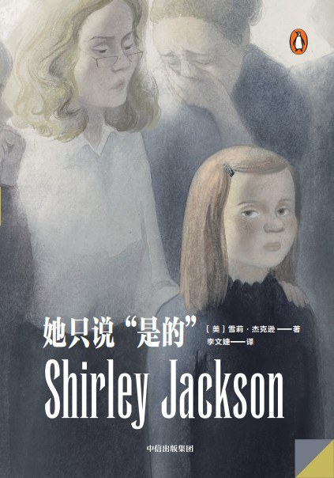

### 基本信息

作者:  
雪莉·杰克逊  
出版社:  
中信出版社  
出品方:  
企鹅兰登中国  
副标题:  
雪莉·杰克逊短篇小说选  
原作名:  
All  
She  
Said  
Was  
Yes  
译者:  
李文婕  
出版年:  
2022-3-31  
页数:  
248  
定价:  
49  
装帧:  
平装  
ISBN:  
9787521740172

### 豆瓣评分

8.3

### 评分占比

五星： 39.3%  
 四星： 45.8%  
 三星： 11.2%  
 二星： 1.9%  
 一星： 1.9%

### 作者简介

雪莉•杰克逊（Shirley Jackson，1916—1965）。“二战”后美国最受欢迎的恐怖小说作家之一。摘得“欧•亨利短篇小说奖”的《摸彩》最为经典，流传至今。擅长短篇的她曾两度荣获“爱伦•坡最佳短篇小说奖”，也多次入选年度“最佳美国短篇小说”名单。长篇小说《邪屋》曾获企鹅兰登“现代文库”读者票选20世纪百大英文长篇，引起巨大轰动。雪莉·杰克逊文字清新优美，多部作品均有影视化改编，并被收入美国学生课本。2007年，以其名字命名的“雪莉•杰克逊奖”正式设立，该奖项每年评选一次，用以表彰心理悬疑、恐怖以及黑暗奇幻文学中的优秀作品。

### 作品简介

恶意不是目的，而是手段；毁灭不是结束，而是开始。 斯蒂芬·金和尼尔·盖曼的灵感缪斯 “欧•亨利短篇小说奖”“爱伦•坡最佳短篇小说奖”得主 心理悬疑女王的暗黑作品集 ✿“一个奇怪的念头掠过她的脑海——她突然很想拿起沉重的玻璃烟灰缸，砸向丈夫的头……” ✿“这里面有一栋房子 是她的家，里面住着一个美丽的陌生人，而她却在外面迷路了……” ✿小姑娘珍藏的红色笔记本里到底记录着什么不可示人的秘密？ ✿古老的村庄有一个70年来一直坚持的抽奖传统，幸运儿会得到什么“礼物”呢？ 16部精彩短篇，明媚的开头，跳崖式的的结尾。命运会在你意想不到的地方强行逆转，让人不寒而栗…… ————————————————————————————————— 【内容简介】 《她只说“是的”》共收录雪莉·杰克逊的16个短篇小说，除经典短篇《摸彩》外，大部分为首次译介的作品。有“超自然恐怖”（涉及鬼怪和异时空），也有日常生活里由于人性的恶意而导致的失控场景。 ————————————————————————————————— 【编辑推荐】 ✷ 无比敏锐地洞察人性中的恶意，让读者精确止步于恐惧漩涡的边缘。 ✷ 角色常常无意识地陷入某种危险的失控状态，然后在失控状态中分裂和“黑化”。 ✷将人心的细小缺口撕裂、扩大，静待人物命运急转直下，乃至全盘崩溃。 雪莉·杰克逊的写作有其恐怖、幽暗、残暴的一面，也有哥特小说惯常的冷峻、写实风格，但她并没有沉浸在惊异、怪诞中，她的作品有强烈的隐喻风格，更关注对历史与人性的解读。 - 雪莉•杰克逊说：“我一向热衷使用恐惧，抓住并理解它，让它产生效果，强化我害怕的一个画面，全盘接受，以此作为写作的起点。”她的小说一步步将你带到一个惊诧迷幻的境地，思维之殊异与超越变得越来越不可控。置身于生活的碎片中，挖掘其中的哥特元素。正因为她的故事基于生活，当我们的感知被完全唤醒后，莫名的恐惧悄然而至。 ————————————————————————————————— 【名人评论】 这些故事唤醒了我童年时代最原始的恐惧。——詹姆斯•希尔顿 雪莉•杰克逊是个令人惊叹的作家，我已经谈论过她好几次了。如果你没读过她的短篇小说，那你等于错过了一些奇妙的东西。——尼尔•盖曼 也许并不是每个人都能记住雪莉•杰克逊的名字，但所有人都会记得《摸彩》。——乔纳森•勒瑟姆 【媒体评论】 雪莉•杰克逊，为文和为人同样的与众不同。她倾听自己的声音，坚持自己的观点，远离知识界和文学界的潮流……她是独一无二的。——《新闻周刊》 雪莉•杰克逊安静而优美的叙述会让你突然之间不由自主地打个激灵。——Esquire

## 双城记：企鹅布纹经典

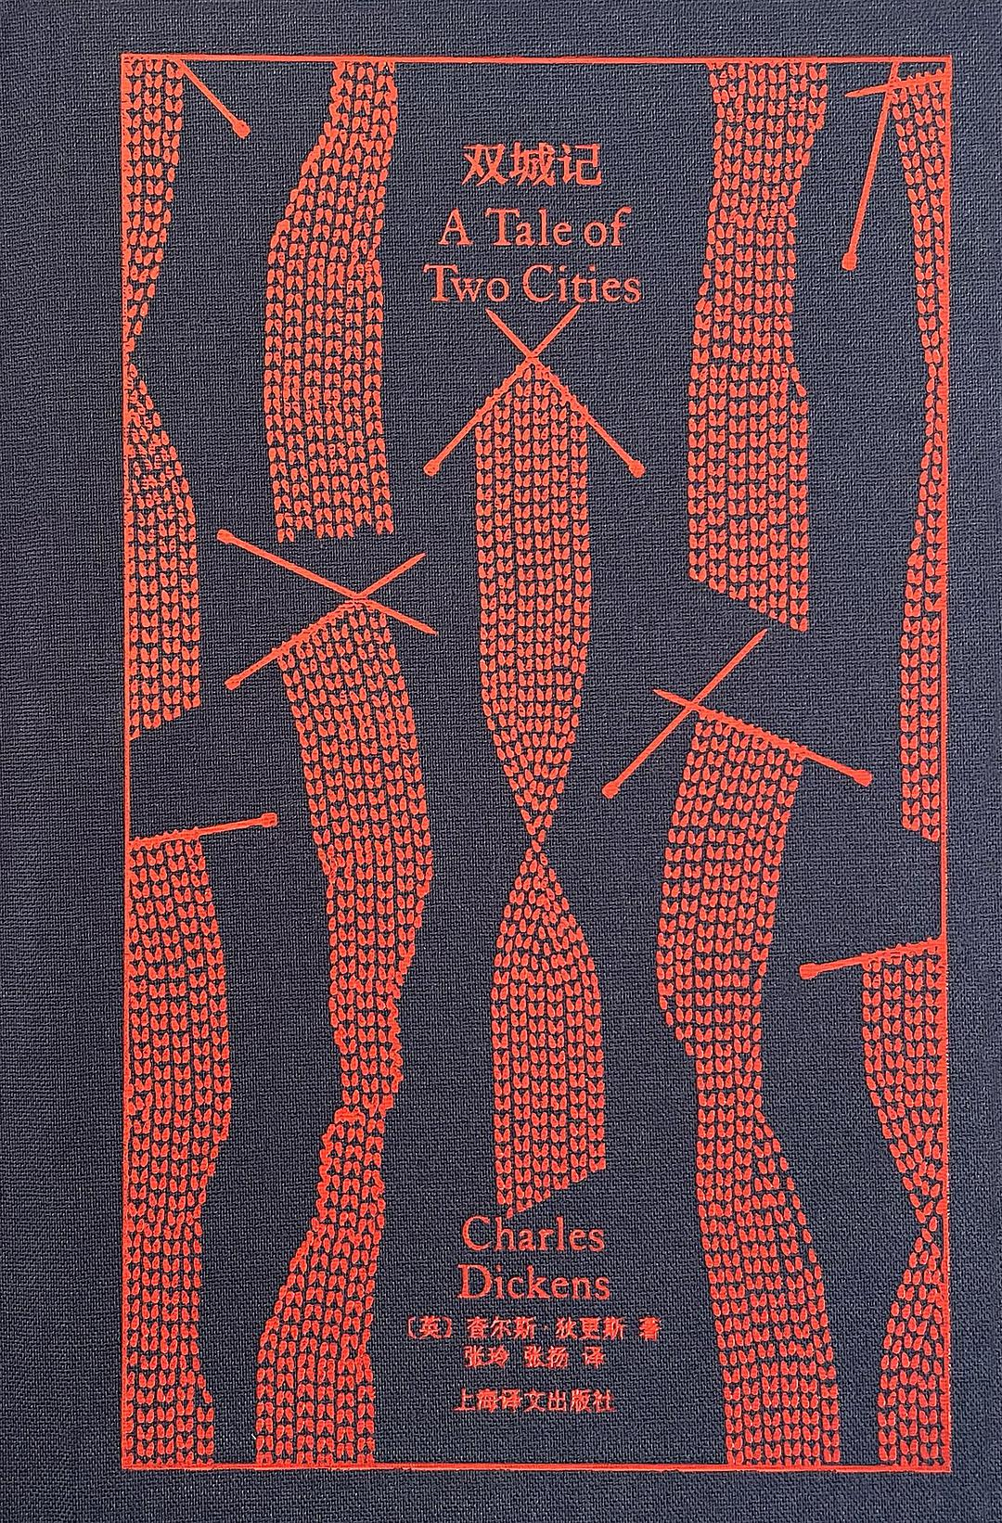

### 基本信息

作者:  
[英]  
狄更斯  
出版社:  
上海译文出版社  
副标题:  
企鹅布纹经典  
原作名:  
A  
Tale  
of  
Two  
Cities  
译者:  
张玲  
/  
张扬  
出版年:  
2022-4  
页数:  
460  
定价:  
108  
装帧:  
精装  
丛书:  
企鹅布纹经典  
ISBN:  
9787532789139

### 豆瓣评分

6.6

### 评分占比

五星： 33.3%  
 四星： 22.2%  
 三星： 11.1%  
 二星： 16.7%  
 一星： 16.7%

### 作者简介

查尔斯•狄更斯（1812—1870），19世纪英国伟大的批判现实主义作家，特别注意描写生活在英国社会底层的“小人物”的生活遭遇，为英国批判现实主义文学的开拓和发展做出了卓越的贡献。对英国文学发展起到了深远的影响。他一生作品丰厚，盛行至今。主要作品由《远大前程》《双城记》等。

### 作品简介

法国大革命时期，名医马奈特偶然目睹了封建贵族埃弗瑞蒙德兄弟草菅人命的暴行，因为打抱不平，反被投入巴士底狱，监禁了十八年。出狱后，马奈特之女露茜却与仇家的儿子达奈堕入情网。于是，在法国革命的旋涡中，一幕幕家族的恩怨情仇隆重上演，善、恶、生、死在冲突中交融，在转瞬间变换……《双城记》结构严整，语言凝练，狄更斯对革命与人性的深度思考和令人叹为观止的写作才华，在其中得到了淋漓尽致的展现。 狄更斯的代表作。问世150多年来，赢得了不计其数读者的喜爱，堪称以法国大革命为背景的伟大作品之一。 ◎狄更斯“御用”插画家H.K.布朗（即“菲茨”）经典插图 ◎小说充满辨证意味的特质，让人物形象格外丰满，主题特别深刻。 ◎译者张玲家学渊源，父亲为大翻译家张谷若。她与张扬合译的《双城记》也已成为译界经典。 上海译文出版社获企鹅-兰登独家授权装帧，通过原版装帧、传世插图和经典译本，以真正配得上其文学地位的版本，逼真还原一代英国文学巨匠狄更斯神韵雅趣。

## 前男友的遗书

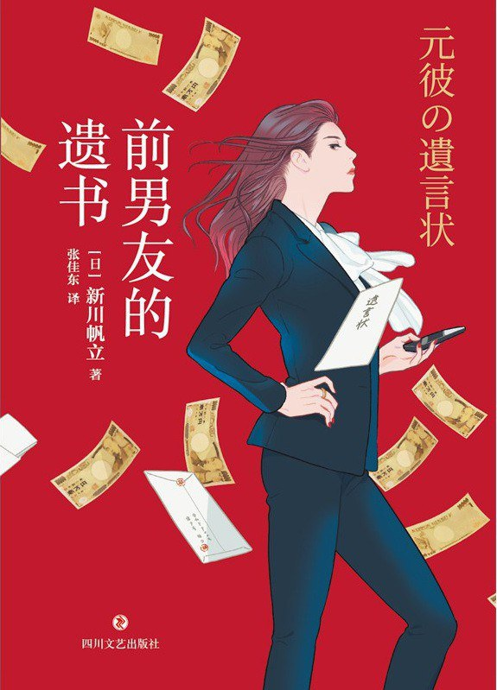

### 基本信息

作者:  
[日]  
新川帆立  
出版社:  
四川文艺出版社  
出品方:  
磨铁·大鱼读品  
译者:  
张佳东  
出版年:  
2022-4-28  
页数:  
264  
定价:  
48.00元  
装帧:  
平装  
ISBN:  
9787541161292

### 豆瓣评分

### 评分占比

暂无

### 作者简介

新川帆立，日本90后女性作家。 中学时沉迷《哈利·波特》和《福尔摩斯》，后毕业于东京大学法学部，是一名现役律师，主要在晚上写作。大学在读期间，她还考取了日本优选等级的职业麻将资格，打过一段时间职业比赛。创作本书的初衷是希望创造一个女性能够积极活跃其中的社会，为广大女性讲故事。 “女性发展事业是会经历更多不必要的挣扎和痛苦……想创造一个让女性羡慕的存在，让女性读者从中获得快乐。”

### 作品简介

◆“我要把你打造成凶手！” 一封古怪的遗书，一场匪夷所思的“凶手评选会”，“财迷”精英女律师大展身手，将推理界的死气沉沉一扫而空！ ◆2021年第19届“这本推理小说了不起”大奖获奖作，全体评委一致投票通过！ “性格跃然于纸上的女律师”“被主人公的人物形象深深吸引”“角色关系编排得很精心”，好评如潮！ ◆让人笑着读完的幽默推理，日本狂销55万册！荣登日本亚马逊推理小说榜单靠前！Bookmeter“读过的图书”月度榜单常驻小说！博客来文学畅销榜NO.27！ ◆俊俏自恋前男友...... “我的一切财产，全部交给杀害我的凶手！”大型制药公司的继承人森川荣治死前留下这封古怪的遗书。 为了获得价值数百亿日元的巨额财产，大学时与之交往过三个月的律师剑持丽子决定出任荣治好友的代理人，参加森川家主办的“凶手评选会”。根据遗嘱，她本人作为前女友也将分得一部分财产。就在一行人前往荣治生前的住处办理遗产继承手续时，装有遗书的保险柜被盗，又有一人惨遭杀害。原本因流感而死的荣治，竟然真的有可能遭遇他人毒手。 一位秉持金钱至上原则的女律师，一桩看似自然死亡的案件，一则接近打破常规的遗言，一场闹剧般的“凶手评选会”，唯有胶带和逻辑，能联结一切！

## 记忆之城

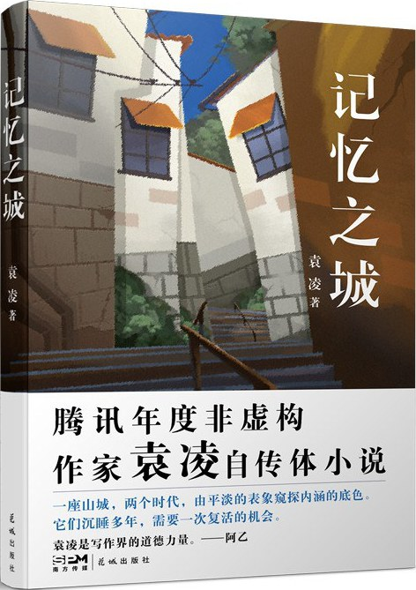

### 基本信息

作者:  
袁凌  
出版社:  
花城出版社  
出版年:  
2022-3  
页数:  
324  
定价:  
56.8  
装帧:  
平装  
ISBN:  
9787536095168

### 豆瓣评分

8.4

### 评分占比

五星： 41.7%  
 四星： 41.7%  
 三星： 16.7%  
 二星： 0.0%  
 一星： 0.0%

### 作者简介

袁凌，生于陕西平利县，单向街2019年度青年作家，新京报2017年度致敬作家，腾讯2015年度非虚构作家。入选三届《收获》文学排行榜，两届豆瓣年度作品、新浪十大好书、华文十大好书、南方都市报十大好书等，出版《生死课》《寂静的孩子》《世界》《青苔不会消失》《我的九十九次死亡》等书，发表长篇小说《记忆之城》等。

### 作品简介

《记忆之城》是知名作家袁凌创作的非虚构自传体小说，故事记录了大学毕业后的主人公来到“鱼城”之后的数载光阴。身为一名社会新闻作者，他接触了许许多多生活在“鱼城”的普通市民，在与他们的交流中感受到在城市的光鲜外表下，一个平凡群体日常讨生活的挣扎和坚忍。工作之余，与身边好友、自己恋人、报业同行等人的相处，以及鱼城历经拆迁、改造后的场景，都让主人公对自己的生活状态产生了摇摆和怀疑，经过一场病痛的洗礼和对自身精神世界的探索之后，他也寻得了让身心和解的方式，让鱼城里的种种化作记忆，成为其人生成长中的一道痕迹。 小说采用回忆式絮语的方式，道尽了大城市中底层人士的辛酸遭遇。层叠交错的山城风光，光鲜亮丽的重建城市，其实离不开那一群为之默默奋斗的人。“野生作家”袁凌以他擅长的敏锐视角和跳跃性的文字风格，为自己和读者描绘了一个细碎而真实的“鱼城”。 腾讯年度非虚构作家袁凌的自传体小说。 一座山城，两个时代，由平淡的表象窥探内涵的底色。它们沉睡多年，需要一次复活的机会。 以山城重庆为原型的舞台，讲述一段似远而近的时代故事。 “野生派”作家袁凌，继《我的九十九次死亡》《青苔不会消失》之后又一部剖析自身与社会的非虚构小说。 作品曾获新浪好书榜2017年度十大好书，2017年新京报·腾讯年度华文好书。 李敬泽、梁鸿、弋舟、路内等名家倾情推荐。

## 化身博士：插图典藏版

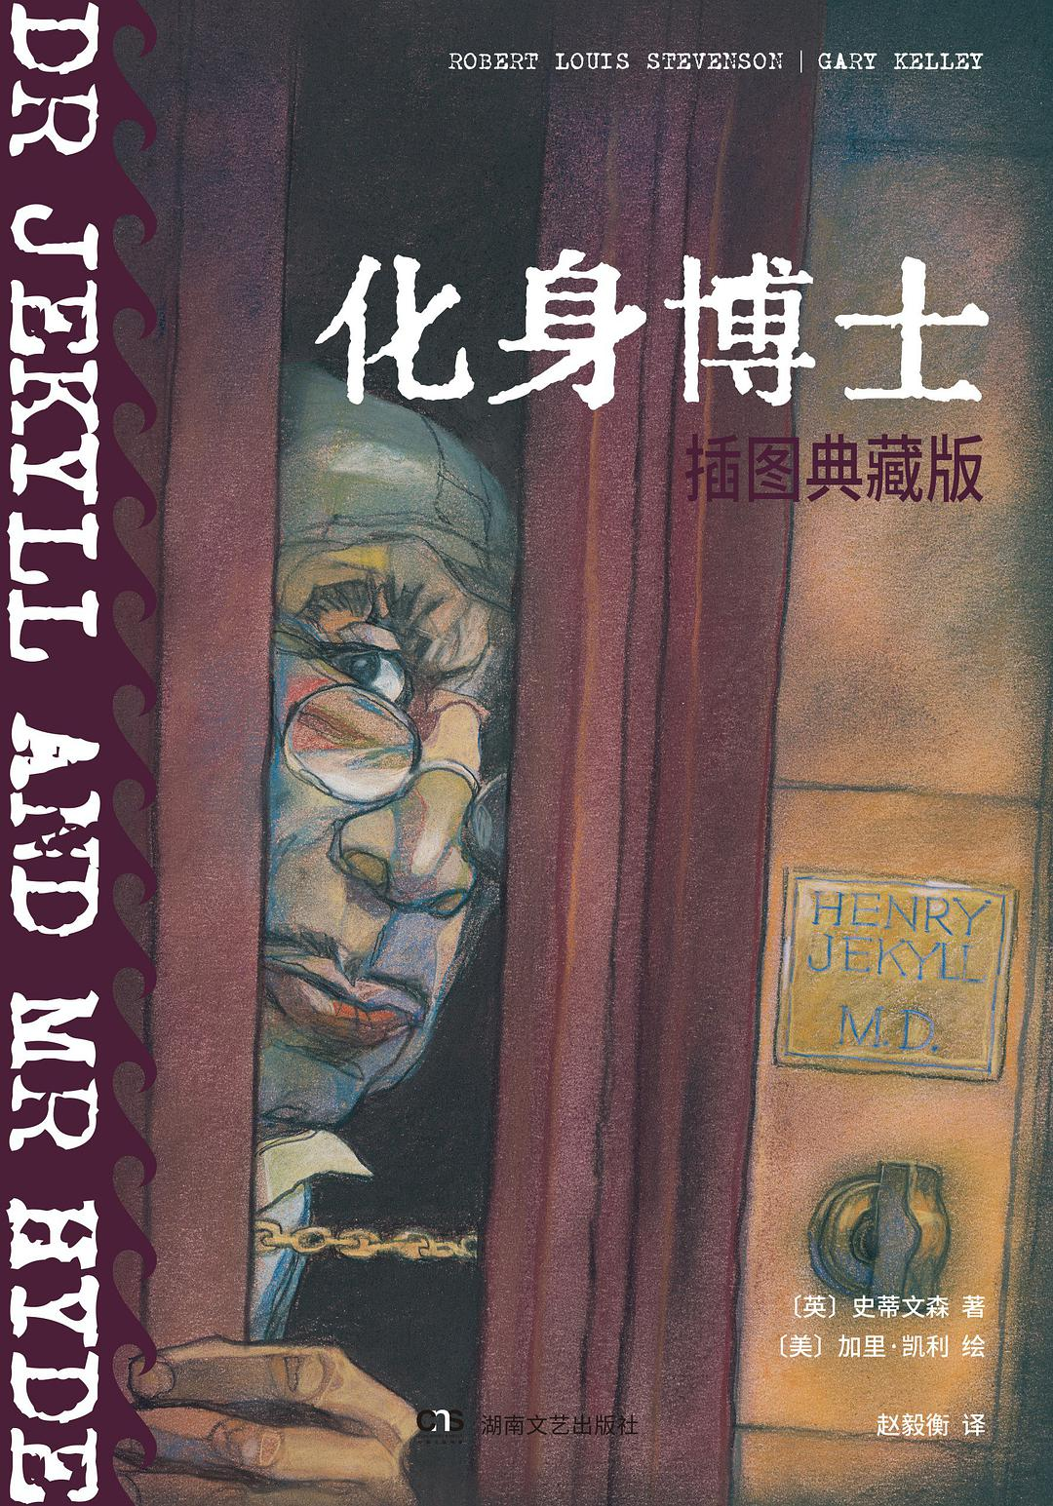

### 基本信息

作者:  
[英]  
史蒂文森  
/  
[美]  
加里·凯利  
绘  
出版社:  
湖南文艺出版社  
出品方:  
拿云志  
副标题:  
插图典藏版  
原作名:  
Dr  
Jekyll  
and  
Mr  
Hyde  
译者:  
赵毅衡  
出版年:  
2022-4  
页数:  
152  
定价:  
58.00元  
装帧:  
精装  
丛书:  
经典看得见  
ISBN:  
9787540498238

### 豆瓣评分

### 评分占比

暂无

### 作者简介

史蒂文森（1850—1894），英国浪漫主义代表作家之一。早年他到处游历，为其创作积累了大量素材，后期致力于小说创作。其作品风格独特多变，对20世纪现代主义文学影响巨大。20世纪中期，评论家对其作品进行了新的评价，开始审视史蒂文森并且将他的作品放人西方经典中，将他列为19世纪伟大的作家之一。代表作有《化身博士》《金银岛》《绑架》等。 ‐‐——– ‐‐——– ‐‐——– 加里·凯利，美国艺术家，当今世界上最出色的插画家之一，他的粉彩技法卓越，以细致的写实风格和独具一格的哥特式透视闻名，迄今已赢得27枚美国插画师协会颁发的金质或银质奖章，2007年入选美国插画师协会名人堂。插画代表作包括《少年维特的烦恼》《化身博士》《包法利夫人》等。 ‐‐——– ‐‐——– ‐‐——– 赵毅衡，四川大学教授，知名作家、符号学家。主要著作有《远游的诗神》《符号学：原理与推演》《赵毅衡文集》等；主要译作有《化身博士》《美国现代诗选》等。

### 作品简介

🧪“心理惊悚小说”先驱史蒂文森剖析人性之作 🧪百老汇殿堂级音乐剧《变身怪医》创作蓝本 🧪美国插画师名人堂大神加里·凯利×知名学者赵毅衡 联手演绎人性之恶 🧪塑造了文学史上首位“双重人格”形象，Jekyll and Hyde更是成为心理学中“双重人格”的专用术语 🧪随书附赠：主题明信片4张+双面UV书签1枚 ‐‐——– ‐‐——– ‐‐——– 《化身博士》是19世纪英国作家罗伯特·路易斯·史蒂文森创作的长篇心理惊悚小说，是其代表作之一。书中塑造了文学史上首位双重人格形象，后来“杰基尔和海德”（Jekyll and Hyde）一词成为心理学“双重人格”的代称。另外有同名音乐剧、电影。 学者亨利·杰基尔（Henry Jekyll）认为人是由多种多样矛盾而又独立的品行构成的一个整体，自己便是典型案例。长期以来杰基尔受困于自己的性格方面的两重性，一方面向往着自律，而另一方面渴望着放纵。善良自律的自我时常为邪恶放纵的行为感到羞愧，而邪恶放纵的自我时常为善良自律的约束感到不满。为了缓解自己矛盾的心理，杰基尔尝试用药物分离两者。殊不知实验成功后，纯邪恶的自己占据了身体的主导权，成为了名为爱德华·海德（Edward Hyde）的恶棍。主人公在杰基尔和海德的两种形态间不断转化，最后在绝望与苦恼下自尽，终结了自己矛盾的一生。

## 三个吻：全二册

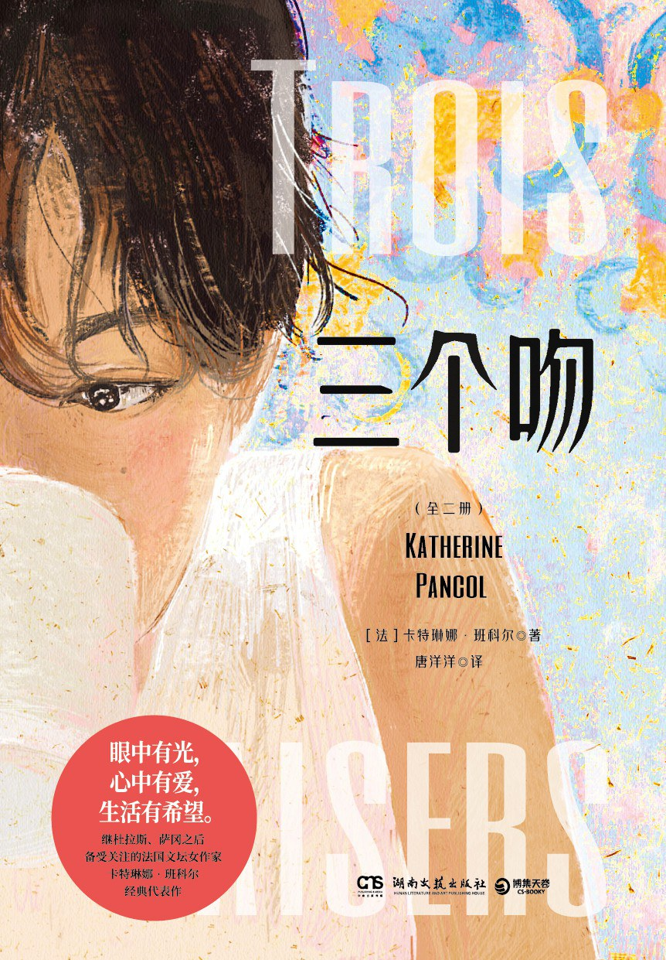

### 基本信息

作者:  
[法]  
卡特琳娜·班科尔  
出版社:  
湖南文艺出版社  
出品方:  
博集天卷  
副标题:  
全二册  
译者:  
唐洋洋  
出版年:  
2022-4  
页数:  
640  
定价:  
79.80元  
装帧:  
平装  
ISBN:  
9787572600067

### 豆瓣评分

8.6

### 评分占比

五星： 33.3%  
 四星： 66.7%  
 三星： 0.0%  
 二星： 0.0%  
 一星： 0.0%

### 作者简介

卡特琳娜·班科尔，法国当代知名作家，曾任法国古典文学教授，并在《巴黎竞赛》与《大都会》杂志担任记者。 代表作有《鳄鱼的黄眼睛》《乌龟的华尔兹》等。

### 作品简介

卡特琳娜·班科尔，法国当代知名作家，曾任法国古典文学教授，并在《巴黎竞赛》与《大都会》杂志担任记者。 代表作有《鳄鱼的黄眼睛》《乌龟的华尔兹》等。

## 中国结

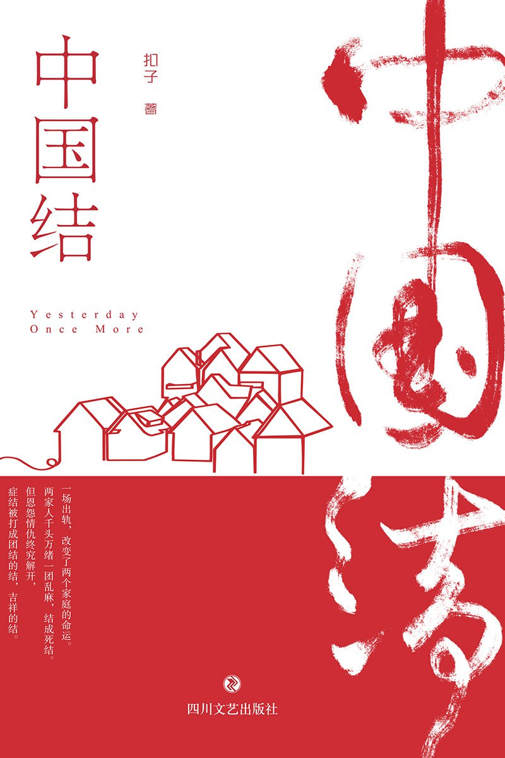

### 基本信息

作者:  
扣子  
出版社:  
四川文艺出版社  
出版年:  
2022-3  
页数:  
336  
定价:  
58.00元  
装帧:  
平装  
ISBN:  
9787541161711

### 豆瓣评分

9.3

### 评分占比

五星： 70.6%  
 四星： 29.4%  
 三星： 0.0%  
 二星： 0.0%  
 一星： 0.0%

### 作者简介

扣子，作家，曾用笔名“纯白阴影”。喜诗书、粤语歌、足球赛事和罪案故事。出版《奢侈品女王》《华灯之上》等长篇小说。微博：@白衬衫的扣子

### 作品简介

🏮 哪怕生活是一团乱麻，人们也会努力把它打成吉祥的结，团结的结 🏮 中国红书封+烫印工艺，随书附赠“团结之结”主题书签，精致典藏 🏮 爱奇艺打造同名电视剧启动在即 —————————— 知名作家扣子继《华灯之上》后又一新作，聚焦都市题材，探讨婚姻、亲缘、生死等人生主题。烟火人间下的嬉笑怒骂，混合着江城武汉特有的辛辣爽利，炝炒一出淋漓酣畅的百味人生。 金钱易还，恩情难偿，浪子父亲柳志华想要回归家庭，犹如一根导火索，将两个家庭的大悲大喜引燃……柳家长女柳漾对于母亲的执意复婚终于从气恼困惑转变为默默接受，而起初站在对立面的秦飞一家，在多年接触后似乎也不再面目可憎。然而就在两家人情绪缓和之时，柳漾的小家庭却出现了危机…… “三分编织七分整理”是中国结的精髓之处，也同样是生活的大智慧。哪怕生活是一团乱麻，人们也会努力把它打成吉祥的结，团结的结。 —————————— 【编辑推荐】 ★ 口碑作家扣子都市突破之作 继《华灯之上》之后，口碑作者扣子再出佳作，将笔触伸向大城市的小角落，讲述发生在两个家庭之间盘根错节的爱恨纠葛。上演于市井的人间闹剧，感同身受的平民悲欢，鲜活动人的生活质感，不失为一部与当下社会呼吸共振的现实主义力作。 - ★新时代世情家庭故事，时代感强，市井味浓，烟火气重 烟火人间下的嬉笑怒骂，混合着江城武汉特有的辛辣爽利，炝炒一出淋漓酣畅的百味人生。中国式家庭特有的纠结、症结被作者以简练笔力精准呈现，多种看似尖锐复杂的矛盾冲突，在故事递进中逐步得以化解，由此展现了中国人内心的温情善良，亦贴合书名“中国结”之寓意。 - ★探讨婚姻、亲缘、生死等人生课题，两代女性婚恋家庭态度面面观 生而为人，始终逃不开亲缘、婚姻、生死的命题，书中主角年纪轻轻却不得不直面多重人生难题，探讨了这些人生大事在不同年代不同人心中的分量。故事主线之内包含了两代女性的人生轨迹，她们职业背景各异，脾气性格不同，对待婚姻家庭的观念也有所差别，却有着平民女性的共通性：比起依靠他人，她们更愿意靠双手谋求个人幸福。

## 彼得·潘：插图典藏版

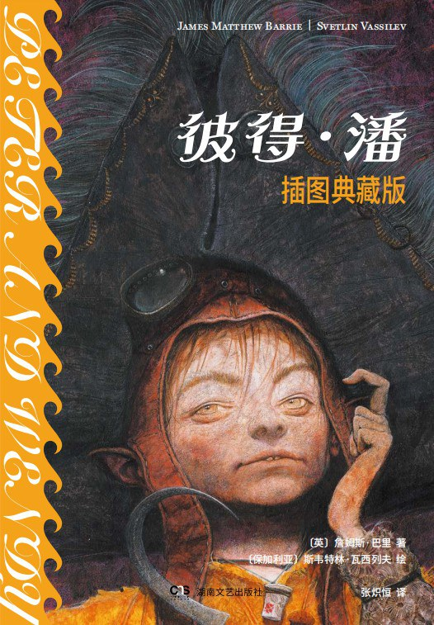

### 基本信息

作者:  
[英]  
詹姆斯·巴里  
/  
[保加利亚]  
斯韦特林·瓦西列夫  
绘  
出版社:  
湖南文艺出版社  
出品方:  
拿云志  
副标题:  
插图典藏版  
原作名:  
Peter  
and  
Wendy  
译者:  
张炽恒  
出版年:  
2022-4  
页数:  
234  
定价:  
78.00元  
装帧:  
精装  
丛书:  
经典看得见  
ISBN:  
9787572604379

### 豆瓣评分

### 评分占比

暂无

### 作者简介

詹姆斯·巴里，英国著名小说家、剧作家，自幼酷爱读书写作。1928年当选为英 国作家协会主席。他一生为孩子们写了许多童话故事和童话剧，而《彼得·潘》则是他的代表作，被多次改编成舞台剧、动画、电影等作品，广为流传，受到世界各地读者的喜爱。 ＊═—═—═—═—═—＊ 斯韦特林·瓦西列夫，1971年生于保加利亚，1996年毕业于保加利亚国立美术学院， 1997年起在希腊生活及工作至今。1992年起为图书绘制插画，迄今已出版 40余部作品，包括《堂吉诃德》《罗密欧与朱丽叶》《白鲸》《吹牛大王历险记》《希腊神话》《彼得·潘》《俄狄浦斯王》《安提戈涅》《巨龙》等。 2004 年凭《堂吉诃德》获希腊国家插画奖，2010 年凭《彼得·潘》获希腊平面设计及插画奖金奖。 ＊═—═—═—═—═—＊ 张炽恒，1963年生于江苏南通，1983 年毕业于徐州师范学院数学系，1991年毕业于上海师范大学文学研究所世界文学专业，同年获文学硕士学位。上海翻译家协会会员、文学翻译家、诗人。主要译作有《老人与海》《布莱克诗集》《泰戈尔诗选》《水孩子》《埃斯库罗斯悲剧全集》《绿野仙踪》《彼得·潘》等。

### 作品简介

🧚🏻‍♀️迈克尔·杰克逊、J.K.罗琳、斯皮尔伯格推崇备至的故事 🧚🏻‍♀️近60幅全彩插画完整放送，荣获希腊平面设计及插画奖金奖 🧚🏻‍♀️知名译者、诗人张炽恒经典译本，参照外文原版精心编校，复刻原汁原味的阅读体验 🧚🏻‍♀️随书附赠：4张精美主题明信片+1枚绝美硫酸纸书签 ＊═—═—═—═—═—＊ 《彼得·潘》讲述的是达林先生家里的三个小孩，经受不住由空中飞来的神秘野孩子彼得·潘的诱惑，很快也学会了飞行，趁父母不在，连夜飞出窗去，飞向奇异的“乌有岛”的故事。他们和岛上的孩子们度过了一段难忘的时光，其间虽然也遇到了来自海盗胡克的威胁，但在彼得·潘的帮助下，大家成功化险为夷。后来这些离家出走的孩子们想家了，他们飞回了家，慢慢长大成人，只有彼得·潘永不长大，也永不回家，他老在外面飞来飞去，把一代又一代的孩子带离家庭，让他们到“乌有岛”上去享受自由自在的童年欢乐。

## 十二把椅子

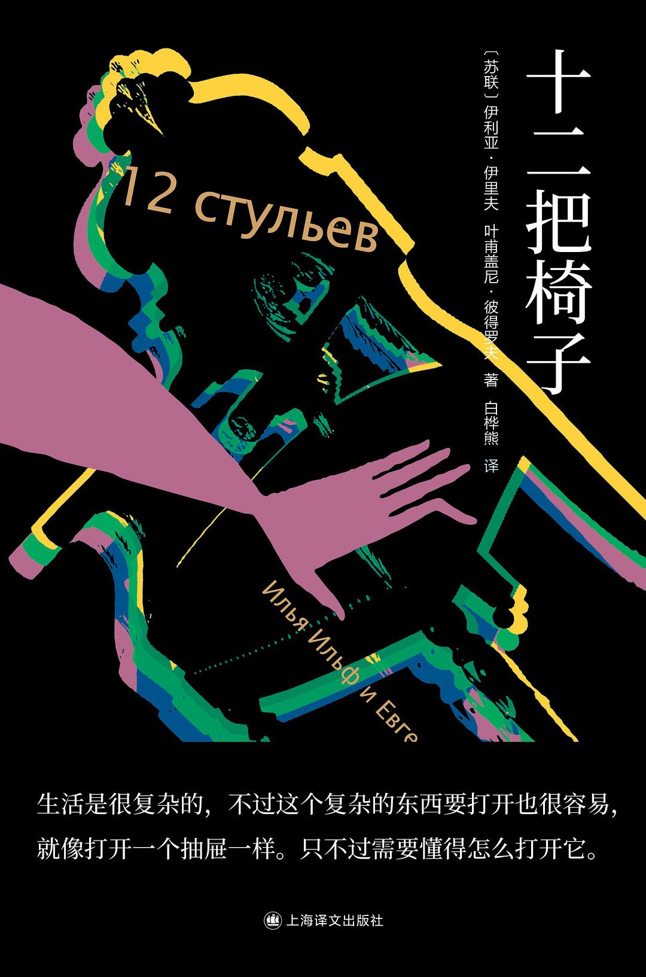

### 基本信息

作者:  
[苏联]  
伊利亚·伊里夫  
/  
[苏联]  
叶甫盖尼·彼得罗夫  
出版社:  
上海译文出版社  
原作名:  
12  
стулев  
译者:  
白桦熊  
出版年:  
2022-4  
页数:  
488  
定价:  
72.00  
装帧:  
精装  
丛书:  
独木舟译丛  
ISBN:  
9787532788873

### 豆瓣评分

8.8

### 评分占比

五星： 60.0%  
 四星： 25.0%  
 三星： 10.0%  
 二星： 5.0%  
 一星： 0.0%

### 作者简介

伊利亚·伊里夫（1897—1937）和叶甫盖尼·彼得罗夫（1903—1942），两位均是来自敖德萨地区的苏联记者、作家，彼得罗夫还曾供职于敖德萨刑事侦查局。1926年两人因同时在《汽笛》报担任记者而结识，之后开启了十余年的共同创作生涯，其间他们几乎所有的作品都是共同署名的。两位作家心意相通，作品非但没有显得割裂，反而因两位作家相互取长补短而更加精彩。遗憾的是，两位作家均英年早逝，留下的作品不多，但是凭借两人共同创作的许多脍炙人口的经典幽默讽刺作品，他们至今依然为人们津津乐道，可以说是俄罗斯文学史上一朵无法被忽视的“奇葩”。《十二把椅子》是两位作家的代表作，时至今日依然时常出现在俄罗斯的畅销书榜单前列。

### 作品简介

俄罗斯文学史上的独树一帜的奇特作品 苏联冷笑话大全 至今畅销俄罗斯，数十次影视改编 ∽ ∽ ∽ 《十二把椅子》是苏联作家伊利亚·伊里夫和叶甫盖尼·彼得罗夫的代表作，在这本书问世之前，两人只是名不见经传的记者，但是《十二把椅子》从在杂志上连载开始，就迅速成为全苏联老百姓茶余饭后的谈资，甚至两位作者不得不在群众的要求下创作续集，并将在本书中死去的主角复活。 故事围绕一笔被藏在椅子中的宝藏展开。革命来临之际，一位贵族夫人将一些价值不菲的珠宝藏进了十二把一套的椅子中的一把，这个秘密直到临终时她才透露给自己的女婿和为她做临终告解的神父。这两人各怀鬼胎，各自开始了遍布整个苏联的寻宝之旅，引发了一系列让人忍俊不禁的荒唐事件。故事讽刺了当时社会上各色匪夷所思的人和事，有旧时代的遗毒，也有新时代的蛀虫，甚至还能通过蛛丝马迹找到当时社会名流和重要事件的影子。然而让这本书成为不朽杰作的并不是这个幽默滑稽的故事本身，而是作者在描述这个故事时所使用的平视视角。作品中没有写作者居高临下的语气，更没有说教意味和指责，而是真实地反映着：无论个人也好、社会也好，总会有黑暗的角落，善与恶总是共生存在的。书中几乎没有真正意义上的正面人物，但是却没有让人对社会感到失望，反而让人对生活充满了希望。

## 三个女人



### 基本信息

作者:  
[意]达契亚·玛拉依妮  
出版社:  
中信出版集团  
出品方:  
中信·春潮  
原作名:  
Tre  
donne  
译者:  
孙双  
出版年:  
2022-4  
页数:  
184  
定价:  
49.80  
装帧:  
精装  
ISBN:  
9787521738926

### 豆瓣评分

7.0

### 评分占比

五星： 25.0%  
 四星： 42.9%  
 三星： 25.0%  
 二星： 7.1%  
 一星： 0.0%

### 作者简介

【作者简介】 （意）达契亚·玛拉依妮 （Dacia Maraini，1936—） 当今意大利文坛最知名、最活跃、最受喜爱的女作家之一。其作品多聚焦妇女问题，著作近百部，体裁包括小说、评论、诗歌、访谈录等。《惶惑的年代》（1963）获弗尔门托国际文学奖；《伊索丽娜》（1985）获弗雷杰内国际文学奖；《玛丽安娜·乌克里亚漫长的一生》（1990）获坎皮耶罗文学奖及该年度意大利畅销书奖，截至2017年已再版七十三次，在意大利的发行量达到一百万册，译文多达二十五种；《黑暗》（1999）获意大利权威文学奖项——斯特雷加文学奖。2012年后，玛拉依妮多次获得诺贝尔文学奖提名。《小女孩与幻梦者》荣获“21世纪年度最佳外国小说”，并于2018年由人民文学出版社出版。 2021年6月25日，玛拉依妮荣获第37届海明威文学奖。 【译者简介】 孙双 北京第二外国语学院意大利语专业教师。译有《小女孩与幻梦者》《树林里的孩子》《都市漫步者——漫步巴黎的艺术》等。

### 作品简介

【编辑推荐】 ◆ 女人间的感情每每遭遇绝境，便愈发坚不可摧 ◆ 当今意大利文坛最知名、最活跃、最受喜爱的女作家之一 ◆ 诺贝尔文学奖热门提名作家/作品译介超25国、销量超百万册 ◆ 第37届海明威文学奖获得者——达契亚·玛拉依妮，创作于81岁的全新长篇小说：揭示三代女性的生存真相和精神历险 “达契亚·玛拉依妮以敏锐的洞察力将一个个引人入胜、富有张力的故事编织成小说，其作品想象力丰富，往往比现实更加鲜活。她为身处困境、勇敢无畏的女性群体发出呐喊。玛丽安娜、科隆巴、伊索利娜——这些不朽的角色深入人心，她们生活在男权世界里，成为被喜爱、被贬低、被倾慕，抑或被恐惧的个体。这些女性在不利的社会氛围和陈规旧俗中追求幸福，以爱点亮我们的生活。她们竭力挣脱凝视，寻求解放，期待更多的同行者，最终改变有失公允的社会规则。”（2021年海明威文学奖授奖词） ◆ 姥姥、妈妈、外孙女，三代女性迫于生计住在一起，争吵不休也深爱彼此。直到有一天，一个男人闯入她们的生活…… ◆ 《三个女人》：冲破自我束缚、性别偏见的女性自由之书 在长达六十年的创作生涯里，玛拉依妮始终聚焦女性。把自己视为“站在女性角度，为女性权利奋斗的人”。玛拉依妮的作品通过真实、细腻、冷静的书写将女性的种种境遇呈现在读者面前，以此呼唤沟通和理解。——孙双（达契亚·玛拉依妮《三个女人》《小女孩与幻梦者》译者） ----------------------------------------------- 【内容提要】 姥姥、妈妈、外孙女，个性迥异，住在同一屋檐下。 她们彼此深爱，却又互相憎恶。 这里没有男人。 姥姥思想开放，张扬着自己对爱情的渴望。 妈妈以文学翻译为业，与现实保持了舒适的距离。 外孙女聪明叛逆，念及未来却常处在迷茫之中。 圣诞前夕，姥姥打开门，门口站着一个漂亮的男人…… 这部小说以日记、书信、独白的形式，展现了三个年龄、思想、习惯相去甚远的女人日常的生活和内心世界。 “我想要……可我说不出来，因为真的不知道自己想要什么。” “如果没有母亲和女儿，我会孤独到绝望。” “我是个自由的人，不是一个固定家庭编制。”

## 信号

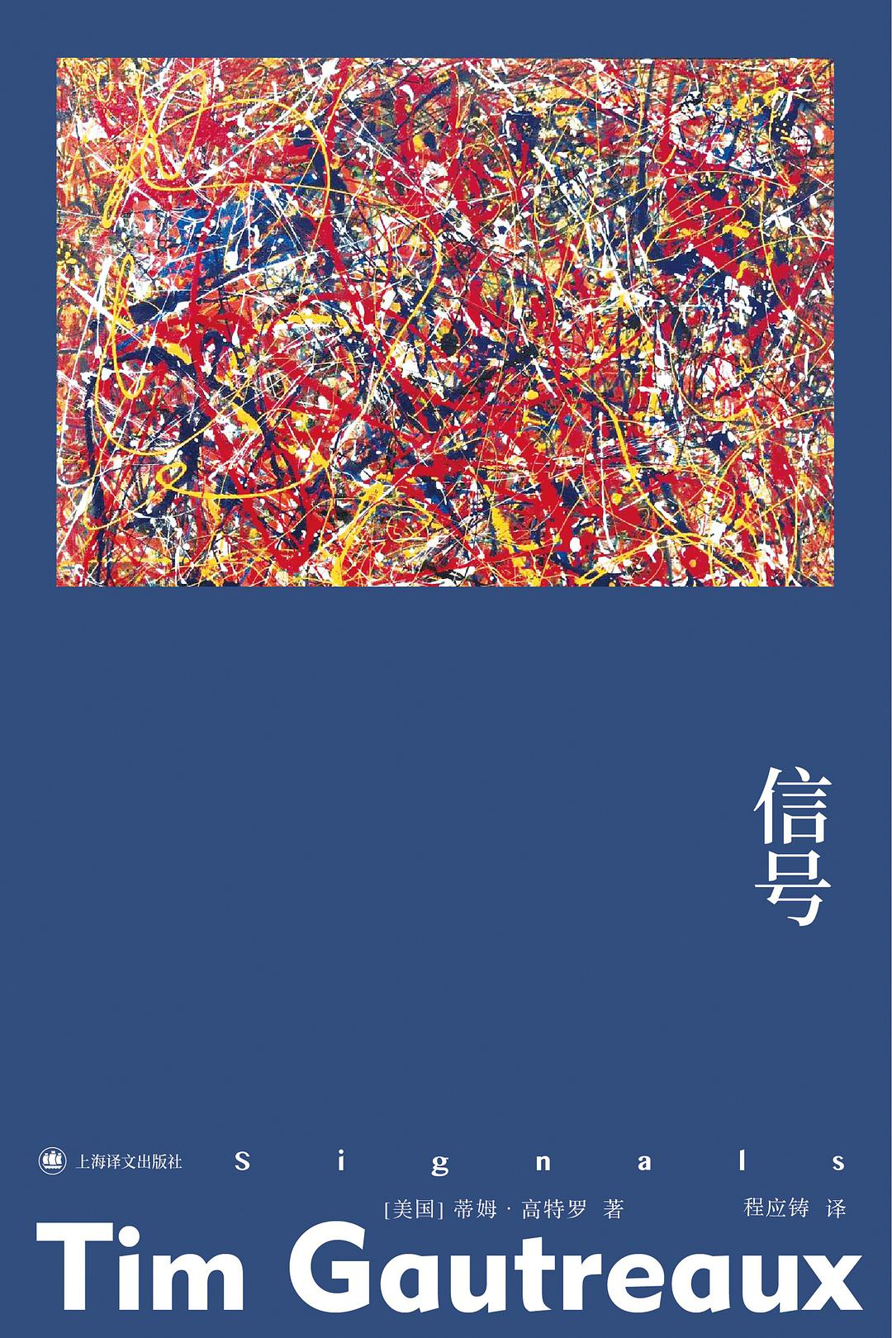

### 基本信息

作者:  
[美]  
蒂姆·高特罗（Tim  
Gautreaux）  
出版社:  
上海译文出版社  
出品方:  
群岛图书  
原作名:  
Signals  
译者:  
程应铸  
出版年:  
2022-4  
装帧:  
平装  
ISBN:  
9787532787029

### 豆瓣评分

### 评分占比

暂无

### 作者简介

蒂姆•高特罗，美国小说家，1947年出生于路易斯安那州摩根城的劳工阶层家庭。他在东南路易斯安那大学英文系任教三十年，退休后定居田纳西州查塔努加市。 蒂姆•高特罗著有三部长篇小说《下一个舞步》（1998）、《林间空地》（2003）和《失踪者》（2009）和三部短篇小说集《死水恶波》（1996）、《融入孩子》（1999）和《信号》（2017）。高特罗出身于蓝领劳工阶层家庭，是被称为“阿卡迪亚-克里奥尔人”或“卡津人”的路易斯安那州法国人后裔，他的作品大都描写这些人群。 蒂姆•高特罗被广泛视为当代美国南方文学代表性作家，但他认为自己只是“恰好生活在南方的美国作家”。但他强调天主教信仰背景对他创作影响很大。

### 作品简介

◆ 悲悯幽默之笔，写尽底层生存百态 《信号》收入当代美国南方作家蒂姆•高特罗的十二个短篇小说新作和从他前两部短篇集中精选的九个名篇，代表高特罗短篇小说创作的最高水准。 这些故事大都发生在他深爱的路易斯安那州，密西西比河沿岸，有些发生在北卡罗莱纳州以及隆冬的明尼苏达州。读 者仿佛置身美国南方炎热与潮湿的氛围， 看到故事中的男女为信仰和各种心事纠结，看到他们的小镇生活、蓝领工作。一台珍贵的收音机，废弃保险柜里的一台神奇的缝纫机，密西西比河上的驳船，纸牌游戏和赌场，祖父母与儿孙……他们的故事走向荒诞、不安或崇高的结局。 2017年，《信号》被《华尔街日报》和美国公共广播电台评为年度好书。 …… 蒂姆·高特罗从不接受随意的文字和简单的讽刺；相反，他有天赋和同情心，能在看似平凡的生活中发现不平凡之处，他的文字具有诗歌的精确和令人难忘的特质。《信号》再次向我们证明，高特罗是美国最杰出的短篇小说家之一。 ——罗恩·拉什 长久以来，蒂姆·高特罗是我最爱读的作家之一，他是一位独具风格的文字艺术家，对人心有一种独特的洞察力，细致入微而睿智。他也是那种少有的在长篇小说和短篇小说创作上都有很高造诣的作家。《信号》中的故事无论新旧都同样出色。 ——罗伯特·奥伦·巴特勒 我在高特罗这些精彩故事写到的各种大小麻烦里，在他笔下的原始森林和衰败豪宅里，在他优美、智慧和雄心勃勃的句子里，发现了我寻找多年的诗人詹姆斯·迪基。仿佛他就在与我握手。还有弗兰纳里·奥康纳，她也在里面，要求我们所有人，别大惊小怪，讲故事就好。高特罗的作品能让他们骄傲。 ——丽贝卡·李，《纽约时报书评周刊》 蒂姆·高特罗的故事是微妙复杂、精心描写的世界，在这些世界里，人性得以挖掘呈现，智慧从最不可能的地方涌现。《信号》中的每个故事都很出色，都令人难忘，各有特色，但整部短篇集建立起一种有力的主题呼应，让读者以新的眼光和谦卑的同情心看待生活。 ——吉尔·麦科克尔

## 道连·格雷的画像

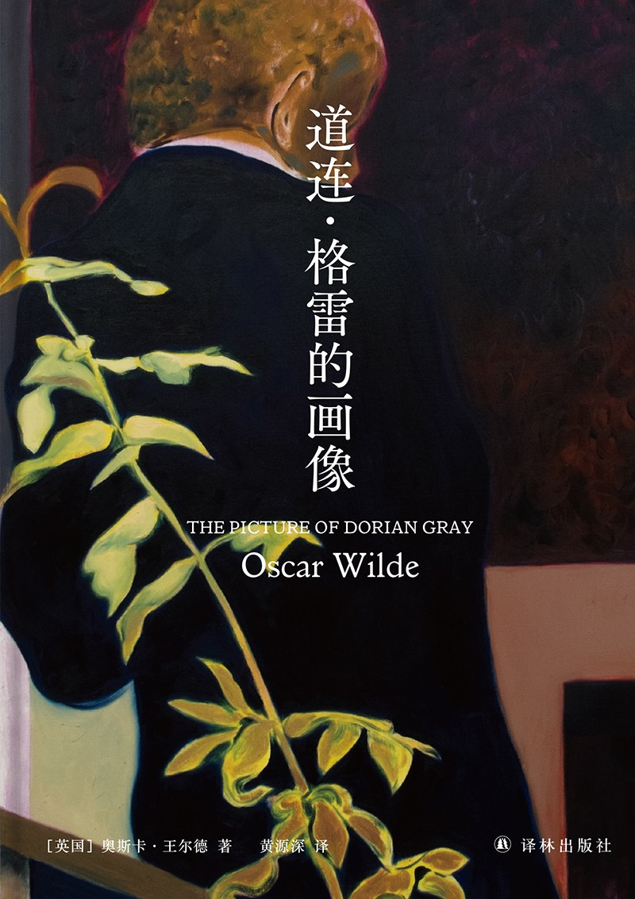

### 基本信息

作者:  
[英国]  
奥斯卡·王尔德  
出版社:  
译林出版社  
原作名:  
The  
Picture  
of  
Dorian  
Gray  
译者:  
黄源深  
出版年:  
2022-5  
页数:  
280  
定价:  
48.00元  
装帧:  
精装  
丛书:  
王尔德精选集  
ISBN:  
9787544788595

### 豆瓣评分

### 评分占比

暂无

### 作者简介

【作者简介】 奥斯卡·王尔德（Oscar Wilde，1854—1900），出生于爱尔兰都柏林，剧作家、小说家、童话家和诗人，英国唯美主义文学代表人物。一生写下多部脍炙人口的作品，也因曲折的经历而为人所瞩目。 【译者简介】 黄源深，教授、资深翻译家。曾任中国澳大利亚研究会会长、上海翻译家协会副会长。已出版《澳大利亚文学史》等八部著作、《简·爱》《老人与海》等十部译作，主编教材二十余部，发表论文七十余篇。著译多次获国家级和省部级奖励。

### 作品简介

【内容介绍】 《道连·格雷的画像》是王尔德代表作，也是他wei一的一部长篇小说。道连·格雷是位性格单纯的贵族少年，在朋友亨利勋爵的诱导下逐步走向堕落。画家霍尔华德为其创作了一幅肖像，道连许愿希望自己永远如画般保持美貌，甚至不惜付出灵魂的代价。他的愿望实现了，悲剧的序幕也由此拉开。 【编辑推荐】 ★代表作品，贴近生平 王尔德wei一长篇小说，成为其被判入狱的“罪证”之一，是了解王尔德生平与思想的一面镜子。 王尔德曾说：“巴兹尔·霍尔华德是我心目中的自己，亨利勋爵是别人对我的印象，而道连·格雷是我希望成为的人。” ★曲折离奇，震撼人心 小说矛盾冲突强烈，多年来不断被改编成多部影视作品，享誉盛名 ★言辞犀利，金句频出 “毒舌”王尔德点评婚姻、艺术、时尚，直指人生真相 ★名家译本，反复修订 上海翻译家协会副会长、华东师范大学教授黄源深经典译本，多年间反复修订，成为外语教学与翻译蓝本 ★全新装帧，艺术珍藏 新锐设计师山川担纲装帧设计，国际知名画家绘制封面，原创内文插图，唯美收藏 【名人评价及推荐】 我读完了这本书，很少有什么书能这样吸引我，因为它在内心幻想和灵魂的最奇特芬芳中激起了一阵风暴……你创作了一个奇迹，它必然汲取了一切作家的艺术。——马拉美 没有一个人比他更有魅力。无论是随意交谈还是和朋友相处，无论是在幸福的年月还是身处逆境，王尔德同样富有魅力。他留下的一行行文字至今深深地吸引着我们。他的作品仍然年轻，就像写于今天上午。——博尔赫斯 我从未见过一个人像王尔德那样言谈高雅遣词完美，仿佛这些语句都是他连夜费功夫写好然而却好像当场流露那般自然。——叶芝 来生最愿交心的人，便是王尔德。——丘吉尔 在十九世纪九十年代具有代表性的作家中，只有王尔德还在被众人阅读。他是那么辉煌、壮观、摇摇欲坠。——理查德·艾尔曼

## 爱丽丝罪恶奇境

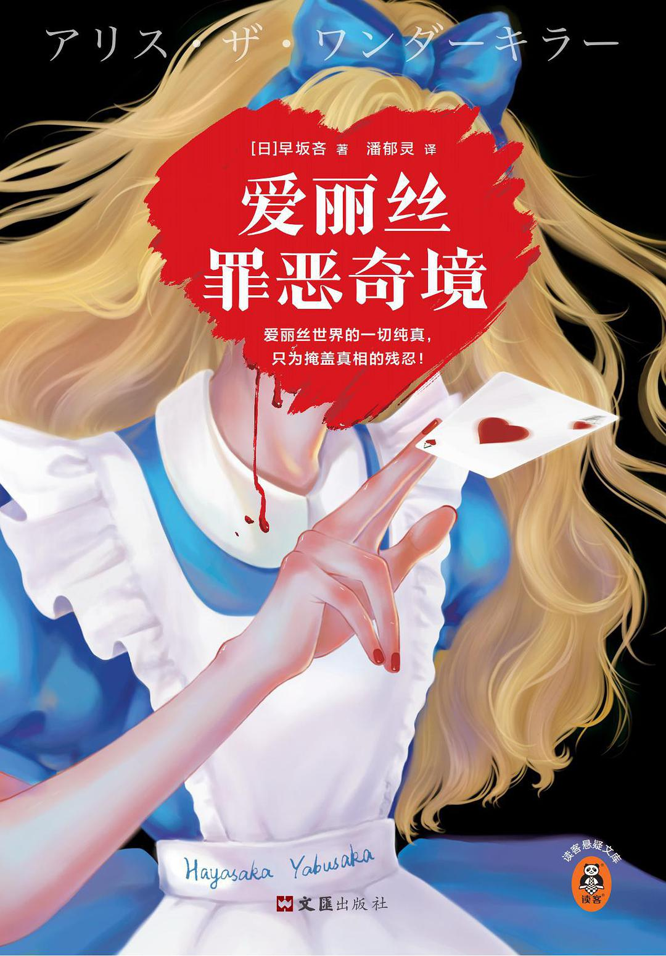

### 基本信息

作者:  
[日]  
早坂吝  
出版社:  
文汇出版社  
出品方:  
读客文化  
原作名:  
アリス・ザ・ワンダーキラー  
译者:  
潘郁灵  
出版年:  
2022-4  
页数:  
224  
定价:  
42  
装帧:  
平装  
丛书:  
读客悬疑文库：早坂吝作品  
ISBN:  
9787549637287

### 豆瓣评分

7.3

### 评分占比

五星： 21.2%  
 四星： 36.8%  
 三星： 29.6%  
 二星： 5.4%  
 一星： 6.9%

### 作者简介

早坂吝 日本新生代推理小说家。1988年出生于日本大阪。原京都大学推理研究协会成员。 2014年凭借处女作斩获第50届日本梅菲斯特奖并出道；2015年荣获日本早川文库年度新人作家奖，备受业界瞩目。 早坂吝在推理作品中，创造性地结合人工智能、虚拟现实等科技元素，打造出独树一帜的推理模式，深受当代读者喜爱。 《爱丽丝罪恶奇境》一书设定新颖，文风诙谐幽默，结局反转惊人，将经典童话、前沿科技、缜密推理三种元素巧妙融合。自2016年于日本出版以来，在各国引发广泛讨论。

### 作品简介

【内容简介】 欢迎来到“爱丽丝罪恶奇境”! 10岁生日当天，爱丽丝跟着白兔加入了一场致命游戏， 若想离开游戏中的罪恶奇境，她必须在24小时内破解5道难解谜题! 1 密室逃脱：爱丽丝身陷密室，仅凭饼干和果汁如何化险为夷? 2 黑暗绑架：小猪婴儿遭绑架，公爵府中隐藏着何种残酷秘密? 3 死亡留言：疯帽匠命丧茶室，地板上的神秘留言该如何破解? 4 离奇坠亡：矮胖子凭空消失，究竟是一场意外还是瞒天诡计? 5 斩首惨案：红心女王被斩首，戒备森严的城堡内谁才是真凶? 当谜题的答案浮出水面，真正残忍的故事才刚刚开始… 爱丽丝世界的一切纯真，只为掩盖真相的残忍! ———————————————————————————————————— ·爱丽丝世界与推理小说十分契合。对我个人而言，《爱丽丝罪恶奇境》是一部不同寻常、颠覆套路的作品。——早坂吝 ·在尊重原著的基础上，早坂吝能够将推理完成时如此成熟的地步，除了震惊我无话可说。——日本推理作家 柄刀一 【编辑推荐】 ❤爱丽丝世界的一切纯真，只为掩盖真相的残忍！ ❤10岁少女侦探·24小时致命游戏·5道难解谜题！ ❤第50届日本梅菲斯特文学奖得主早坂吝惊艳之作！ ❤2015年荣获日本早川文库年度新人作家奖得主代表作！ ❤韩国网上书城读者评分9.5！ ❤豆瓣读者评分一度飙至9.1！ ❤中国推理迷苦等六年的高分奇作！ ❤翻开本书，在爱丽丝世界中破解致命谜题！

## 少年与犬

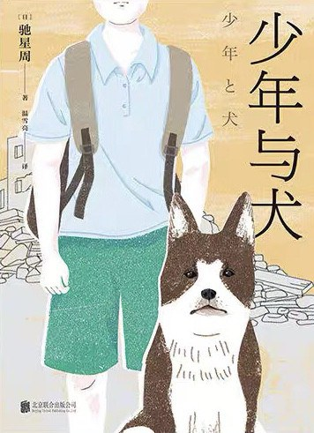

### 基本信息

作者:  
驰星周  
/  
驰星周  
出版社:  
北京联合出版公司  
出品方:  
磨铁·文治图书  
原作名:  
少年と犬  
译者:  
温雪亮  
出版年:  
2022-4  
页数:  
280  
定价:  
52.00  
装帧:  
精装  
ISBN:  
9787559659682

### 豆瓣评分

7.6

### 评分占比

五星： 32.6%  
 四星： 32.6%  
 三星： 23.3%  
 二星： 11.6%  
 一星： 0.0%

### 作者简介

[日] 驰星周 1965年生于日本北海道。自幼迷恋港台电影，尤其喜欢喜剧天王周星驰，甚至将他的名字倒过来作为笔名。关注社会民生，作品常以通俗的写法反映日本社会的众生相。资深爱狗人士，饲养伯恩山犬长达26年，也出版了许多以狗为主题的小说。1996年，出道作品《不夜城》获得第18届吉川英治文学新人奖、日本冒险小说协会大奖。1998年，《镇魂歌》获得第15届日本推理作家协会奖。1999年，《漂流街》获得大薮春彦奖。驰星周作品曾七次入围直木奖，终于在2020年以本作摘得桂冠。 译者 温雪亮，天津人，日本关西大学东亚文化研究硕士。日本文学资深爱好者，对悬疑推理类作品情有独钟。

### 作品简介

★ 第163届直木奖获奖作品； ★ 日本销售突破270,000册，横扫各大榜单的话题小说； ★ 长青作家驰星周，献给这个时代最温柔的杰作。 人生最大的绝境，是不再相信自己被爱。 在无尽黑夜里，这些受伤、孤独、迷茫的人依偎的──是一只狗。 —————————————————— 2011年秋天，大地震已过去半年，住在仙台的和正因为震灾而失去工作，母亲的痴呆症也日益严重，为了维持一家人的生计，他不得已从事了犯罪工作。 有一天，和正在超市前捡到一只瘦弱的流浪狗──多闻，多闻聪明又善解人意，和正夜里盗窃时，总会带着多闻，而只要多闻在，事情都神奇地进展顺利，它像守护神一样，冥冥之中带来好运。但是厄运总相伴而来，多闻与和正的相遇，似乎并非偶然。而眼神时常凝望南方的它，似乎在追寻什么........ 多闻不断与不同的人相逢，见识各种人生中的哀愁与痛苦，它为什么会出现在这些人身边？最终又要去往哪里？

## 四元馆事件

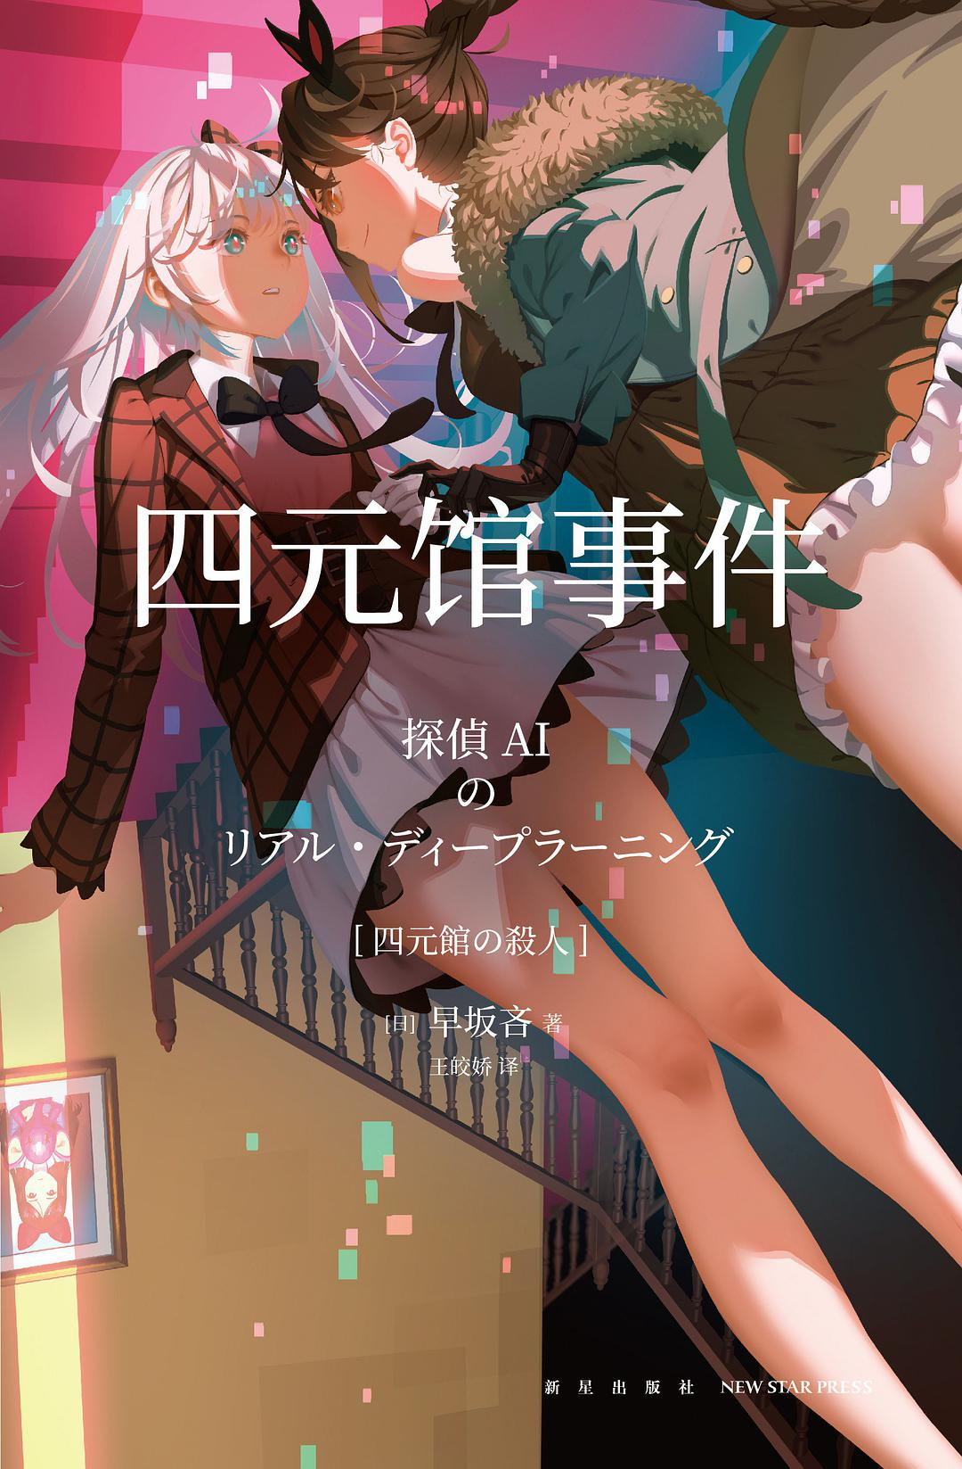

### 基本信息

作者:  
[日]早坂吝  
出版社:  
新星出版社  
原作名:  
四元館の殺人  
译者:  
王皎娇  
出版年:  
2022-4  
页数:  
188  
定价:  
45.00元  
装帧:  
平装  
丛书:  
午夜文库·日系佳作：早坂吝作品  
ISBN:  
9787513348720

### 豆瓣评分

7.7

### 评分占比

五星： 28.0%  
 四星： 36.0%  
 三星： 28.0%  
 二星： 8.0%  
 一星： 0.0%

### 作者简介

早坂吝 Yabusaka Hayasaka 一九八八年生于大阪府，毕业于京都大学文学部。二〇一四年以《〇〇〇〇〇〇〇〇杀人事件》获得讲谈社主办的第五十届梅菲斯特奖，正式出道，之后以同一侦探角色为主角，陆续创作《彩虹牙刷》《无法裁决》《双蛇密室》等系列作品，风格独树一帜，受到广泛关注。近来新作多涉及无人机、人工智能等科技元素，推出了《无人机侦探》《侦探AI》《犯人IA》等书。

### 作品简介

美少女VS美少女 AI侦探深入奇妙之馆，谜团升级 暗黑家族，神秘建筑，消失无踪的邪恶力量 再诡异的案件，也必然有难逃法网的真凶 早坂吝 第五十届梅菲斯特奖得主 日本推理文坛新生代主力军 《侦探AI》系列第三弹 倍受读者期待 ※首刷限定赠送 透卡书签 ------------------------------------------------ ★内容介绍 人工智能领域的天才学者合尾创不幸被一场大火吞噬。他给儿子合尾辅留下了两个AI——侦探相以与犯人以相。以相专职犯罪，相以则破解案件真相，作为双胞胎的AI两姐妹通过对战来不断成长。 在与恐怖组织的对决过后，以相开始在网络空间举行“犯罪拍卖会”。她选择了一位想要替死去的表姐复仇的少女，决定协助其实施犯罪。为了阻止以相的计划，相以与合尾辅造访少女居住的奇怪建筑——四元馆，随即卷入一连串不可思议的命案中……

## 透明的螺旋

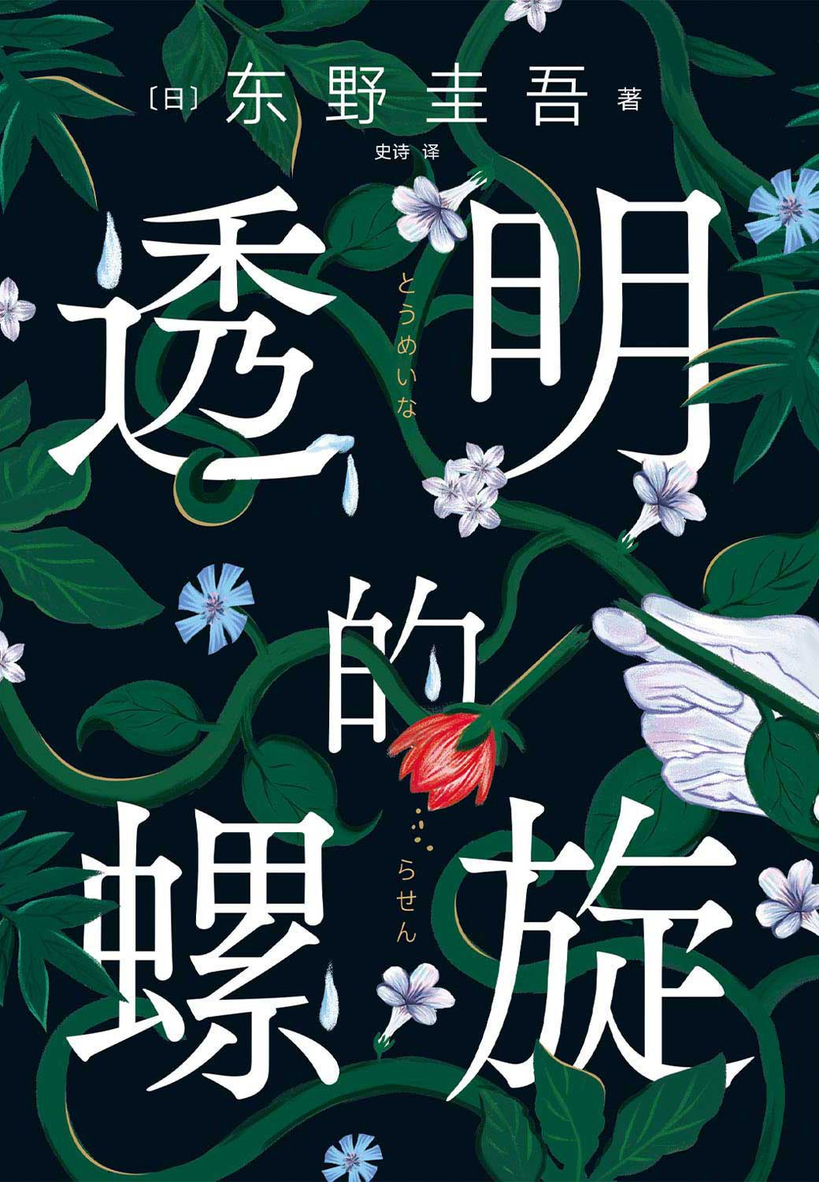

### 基本信息

作者:  
[日本]  
东野圭吾  
出版社:  
南海出版公司  
出品方:  
新经典文化  
原作名:  
透明な螺旋  
译者:  
史诗  
出版年:  
2022-4  
页数:  
224  
定价:  
49  
装帧:  
精装  
丛书:  
新经典文库·东野圭吾作品  
ISBN:  
9787573500977

### 豆瓣评分

6.4

### 评分占比

五星： 11.7%  
 四星： 27.9%  
 三星： 50.9%  
 二星： 8.8%  
 一星： 0.7%

### 作者简介

东野圭吾，日本作家。 1985年，《放学后》获第31届江户川乱步奖，开始专职写作； 1999年，《白夜行》领衔年度周刊文春推理小说榜，《秘密》获第52届日本推理作家协会奖； 2005年出版的《嫌疑人X的献身》同时获得134届直木奖、第6届本格推理小说大奖，并领衔年度三大推理小说排行榜； 2008年，《流星之绊》获第43届新风奖； 2009年出版的《新参者》领衔年度两大推理小说排行榜； 2012年，《解忧杂货店》获第7届中央公论文艺奖； 2014年，《祈祷落幕时》获第48届吉川英治文学奖。

### 作品简介

这是关于她、她、她……的故事。 一代代“她”，被透明的绳索束缚，被悲剧的螺旋围困。 亲爱的姑娘，别困在悲剧的循环里，快逃，快逃，快逃！ —————————————————————————————————— 园香的男友死了，就在她报警称他失踪的一周后。他曾是她温暖的堡垒， 如今却成了海上冰冷的浮尸。是谋杀。 案发时，园香正与友人在遥远的京都旅行。她有完美的不在场证明，没有作案动机，却在报警后选择了逃亡。 与此同时，另一个嫌疑人出现在警方视野中。那人的轮廓一点点变得清晰，真相仿佛呼之欲出。 ■编辑推荐 ☆东野圭吾全新力作，《嫌疑人X的献身》系列第10弹！ ☆初次揭开“神探伽利略”的秘密，展现汤川学不为人知的另一面！ ☆一口气读完的，才叫好故事！紧凑的节奏，丝滑的感受，快节奏叙事的回归！ ☆一个案子，两个真相。令人愕然的反转，耐人寻味的结局！ ☆一次发人深省的拷问：不幸的命运，也是一种会代代循环的基因吗？大都市打拼的底层独身女性，如何逃出悲剧的代际循环？ ☆呈现真实的“她”之困：生活中挣扎的她们，没人想当恶女，没人能当圣女。 ☆一场关于亲情的“诡辩”——无奈的生父母vs无辜的养父母，情感天平的倾向是否真的对错分明？

## 在路上

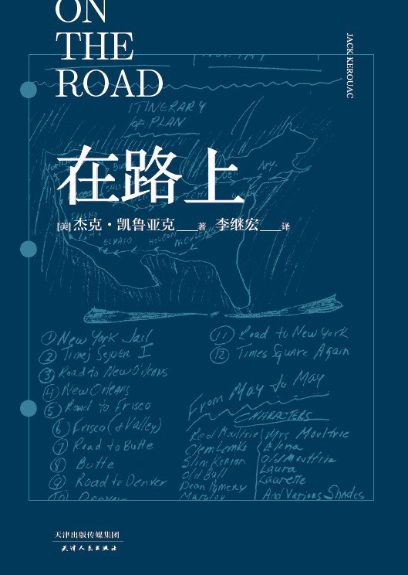

### 基本信息

作者:  
[美]杰克·凯鲁亚克  
出版社:  
天津人民出版社  
出品方:  
果麦文化  
译者:  
李继宏  
出版年:  
2022-5  
页数:  
352  
定价:  
59.80  
装帧:  
精装  
丛书:  
李继宏世界名著新译  
ISBN:  
9787201163208

### 豆瓣评分

### 评分占比

暂无

### 作者简介

[美]杰克·凯鲁亚克 Jack Kerouac 1922—1969 小说家、诗人、艺术家 “颓废的一代”灵魂人物 经典作品： 《小镇与大城》（1950） 《在路上》（1957） 《达摩流浪者》（1958） 《荒凉天使》（1964） 1947年至1951年，凯鲁亚克和朋友们三次横跨美国，一次南下墨西哥。《在路上》记录的就是他们的生活和旅途见闻。 1951年4月，回到纽约的凯鲁亚克，伴随着爵士乐、烈酒和药物，在一卷37米长的打印纸上一口气完成了《在路上》初稿，仅仅用了三个星期。但是这本书却因其先锋的叙事艺术和前卫的思想倾向，一度没有出版社愿意将其付梓。 1957年，历尽磨难的《在路上》终于出版，立刻石破天惊，风靡全美。媒体将作者和他的朋友们称为“颓废的一代”，并给凯鲁亚克戴上了“颓废之王”的冠冕。无数年轻人接受他们追求自由、平等的先进思想，甚至争相模仿他们的生活方式。

### 作品简介

【编辑推荐】 ◆《在路上》杰克·凯鲁亚克诞辰100周年精装纪念版！李继宏硬核翻译，未删节版本！ ◆原版复刻，原汁原味，再现永恒的灵感与自由，还原纯粹的“在路上”！ ◆流浪之路、酒鬼之路、彩虹之路、圣徒之路……什么路都行，只要步履不停！ ◆作者珍贵手稿：封面重现1949 年凯鲁亚克构思《在路上》时的珍贵手稿 ◆作者亲绘海报：海报还原1952年凯鲁亚克亲笔绘制的《在路上》封面 ◆原版书评报纸：报纸仿制1957年初次发表《在路上》书评的《纽约时报》版式 ◆《在路上》自问世后，全球再版300余次，被译成40余种语言，入选《时代》周刊“英文小说100强” ◆乔布斯、鲍勃·迪伦、披头士乐队、大门乐队、痛仰乐队的灵感之书! ◆深刻影响美国社会乃至世界文化的永恒经典! ◆经典复刻版《在路上》九大版本特色： 1、精选底本：根据Viking 2007年版On the Road，参校 Penguin Books出版公司1999年版On the Road和Penguin Classics 2007年版On the Road: The Original Scroll。 2、硬核翻译：准确传神，还原凯鲁亚克文风 3、全真译本：畅销书译者李继宏未删节版 4、翔实注释：将原著中背景知识、俚语、人物、历史、文化、习俗、音乐、隐喻一网打尽 5、万字导读：译者李继宏亲赴实地考察，深度解读本书何以记录了一代人和一个时代 6、手稿封面：封面重现1949年作者构思《在路上》时的珍贵原始手稿 7、附赠报纸：报纸仿制1957年初次发表《在路上》书评的《纽约时报》版式，收录译者两篇深度长文及实地考察照片 8、附赠海报：海报还原1952年凯鲁亚克亲笔绘制的《在路上》封面，颇具收藏价值 9、名家推荐：梁文道、冯唐、林少华、Bruce Humes一致推荐 · 【名人推荐】 ◆《在路上》，彻底改变了我的人生，就像改变了我们每个人的人生那样。对我来说，《在路上》就像圣经。——鲍勃·迪伦（美国摇滚乐、民谣歌手、词曲创作人、作家，诺贝尔文学奖得主） ◆《在路上》，一代英语名作。青春，阳光，激情，个性，布鲁斯，鲍勃·迪伦，“颓废的一代”。今由李继宏君操刀重译。继宏君才气充沛而态度严谨，笃信“翻译要忠于作者原意，而不是忠于原文。”为此甚至订正了原文之误。同时坦言仍有一处不解其意，谓其译文仍“在路上”——人世间，还有比路上的风景更美妙的风景吗？——林少华（翻译家、学者） ◆翻译是件非常艰难的事，翻译《在路上》是件几乎不可能的事。《在路上》没有故事，几个迷惘的人从纽约开车到旧金山，再从旧金山开回纽约，是相当少见的以情绪和语言能量驱动的伟大小说。现在，让我们随着继宏的翻译，在路上。——冯唐（作家） ◆观察一名备受欢迎的译者日臻成熟是一件有趣的事。从这部作品中，我们能看到岁月沉淀的结果。继宏曾经只花两周便完成了他颇畅销的译作《追风筝的人》，但这次不一样，他踏上漫长的求索之路，彻底研究了神秘的凯鲁亚克和他几段浪迹天涯之旅，甚至查阅过这部小说的几个欧洲语言译本，破解和再造了长久以来困扰世界各地译者的20世纪60年代美国的标志性文体。——Bruce Humes（翻译家，译有英文版《上海宝贝》《额尔古纳河的右岸》）